Содержание

1. Постановление администрации муниципального района Сергиевский Самарской области
№1112 от 11 октября 2023 года «Об утверждении Порядка предоставления субсидии из бюджета муниципального района Сергиевский Самарской области организациям коммунального комплекса, осуществляющим деятельность на территории муниципального района Сергиевский, на возмещение затрат в связи с возникновением задолженности по оплате за потребленные топливно-энергетические ресурсы в рамках организации и осуществления мероприятий по бесперебойному снабжению населения коммунальными услугами в 2023 году»……………………………………………………………………………………………………………………………………………………………..4

2. Постановление администрации сельского поселения Антоновка муниципального района Сергиевский Самарской области
№32 от 12 октября 2023 года «О внесении изменений в Приложение к постановлению администрации сельского поселения Антоновка муниципального района Сергиевский № 59 от30.12.2021г. «Об утверждении муниципальной программы «Совершенствование муниципального управления сельского поселения Антоновка муниципального района Сергиевский» на 2022-2024гг.»»………………………………………………6

3. Постановление администрации сельского поселения Антоновка муниципального района Сергиевский Самарской области
№33 от 12 октября 2023 года «О внесении изменений в Приложение к постановлению администрации сельского поселения Антоновка муниципального района Сергиевский №60 от 30.12.2021г. «Об утверждении муниципальной программы «Благоустройство территории сельского поселения Антоновка муниципального района Сергиевский» на 2022-2024гг.»»…………………………………………………………………...…….6

4. Постановление администрации сельского поселения Верхняя Орлянка муниципального района Сергиевский Самарской области
№35 от 12 октября 2023 года «О внесении изменений в Приложение к постановлению администрации сельского поселения Верхняя Орлянка муниципального района Сергиевский № 55 от 30.12.2021г. «Об утверждении муниципальной программы «Совершенствование муниципального управления сельского поселения Верхняя Орлянка муниципального района Сергиевский» на 2022-2024гг.»»…………………………………….….6

5. Постановление администрации сельского поселения Верхняя Орлянка муниципального района Сергиевский Самарской области
№36 от 12 октября 2023 года «О внесении изменений в Приложение к постановлению администрации сельского поселения Верхняя Орлянка муниципального района Сергиевский №56 от 30.12.2021г. «Об утверждении муниципальной программы «Благоустройство территории сельского поселения Верхняя Орлянка муниципального района Сергиевский» на 2022-2024гг.»»………………………………………………………………….7

6. Постановление администрации сельского поселения Верхняя Орлянка муниципального района Сергиевский Самарской области
№37 от 12 октября 2023 года «О внесении изменений в Приложение к постановлению администрации сельского поселения Верхняя Орлянка муниципального района Сергиевский №59 от 30.12.2021г. «Об утверждении муниципальной программы «Реконструкция, ремонт и укрепление материально-технической базы учреждений сельского поселения Верхняя Орлянка муниципального района Сергиевский» на 2022-2024гг.»»…………………………………………………………………………………………………………………………………………………………7

7. Постановление администрации сельского поселения Воротнее муниципального района Сергиевский Самарской области
№38 от 12 октября 2023 года «О внесении изменений в Приложение к постановлению администрации сельского поселения Воротнее муниципального района Сергиевский №66 от 30.12.2021г. «Об утверждении муниципальной программы «Совершенствование муниципального управления сельского поселения Воротнее муниципального района Сергиевский» на 2022-2024гг.»»…………………………………………………7

8. Постановление администрации сельского поселения Воротнее муниципального района Сергиевский Самарской области
№39 от 12 октября 2023 года «О внесении изменений в Приложение к постановлению администрации сельского поселения Воротнее муниципального района Сергиевский №67 от 30.12.2021г. «Об утверждении муниципальной программы «Благоустройство территории сельского поселения Воротнее муниципального района Сергиевский» на 2022-2024гг.»»…………………………………………………………………………..8

9. Постановление администрации сельского поселения Воротнее муниципального района Сергиевский Самарской области
№40 от 12 октября 2023 года «О внесении изменений в Приложение к постановлению администрации сельского поселения Воротнее муниципального района Сергиевский №69 от 30.12.2021г. «Об утверждении муниципальной программы «Управление и распоряжение муниципальным имуществом сельского поселения Воротнее муниципального района Сергиевский» на 2022-2024гг.»»…………………………….8

10. Постановление администрации сельского поселения Воротнее муниципального района Сергиевский Самарской области
№41 от 12 октября 2023 года «О внесении изменений в Приложение к постановлению администрации сельского поселения Воротнее муниципального района Сергиевский №71 от 30.12.2021г. «Об утверждении муниципальной программы «Развитие сферы культуры и молодежной политики на территории сельского поселения Воротнее муниципального района Сергиевский» на 2022-2024гг.»»…………………...8

11. Постановление администрации сельского поселения Елшанка муниципального района Сергиевский Самарской области
№38 от 12 октября 2023 года «О внесении изменений в Приложение к постановлению администрации сельского поселения Елшанка муниципального района Сергиевский №71 от 30.12.2021г. «Об утверждении муниципальной программы «Благоустройство территории сельского поселения Елшанка муниципального района Сергиевский» на 2022-2024гг.»»…………………………………………………………………………..9

12. Постановление администрации сельского поселения Захаркино муниципального района Сергиевский Самарской области
№35 от 12 октября 2023 года «О внесении изменений в Приложение к постановлению администрации сельского поселения Захаркино муниципального района Сергиевский №69 от 30.12.2021г. «Об утверждении муниципальной программы «Совершенствование муниципального управления сельского поселения Захаркино муниципального района Сергиевский» на 2022-2024гг.»»………………………………………………..9

13. Постановление администрации сельского поселения Захаркино муниципального района Сергиевский Самарской области
№36 от 12 октября 2023 года «О внесении изменений в Приложение к постановлению администрации сельского поселения Захаркино муниципального района Сергиевский №70 от 30.12.2021г. «Об утверждении муниципальной программы «Благоустройство территории сельского поселения Захаркино муниципального района Сергиевский» на 2022-2024гг.»»………………………………………………………………………….9

14. Постановление администрации сельского поселения Захаркино муниципального района Сергиевский Самарской области
№37 от 12 октября 2023 года «О внесении изменений в Приложение к постановлению администрации сельского поселения Захаркино муниципального района Сергиевский №73 от 30.12.2021г. «Об утверждении муниципальной программы «Реконструкция, ремонт и укрепление материально-технической базы учреждений сельского поселения Захаркино муниципального района Сергиевский» на 2022-2024гг.»»………….10

15. Постановление администрации сельского поселения Захаркино муниципального района Сергиевский Самарской области
№38 от 12 октября 2023 года «О внесении изменений в Приложение к постановлению администрации сельского поселения Захаркино муниципального района Сергиевский №71 от 30.12.2021г. «Об утверждении муниципальной программы «Защита населения и территории от чрезвычайных ситуаций природного и техногенного характера, обеспечение пожарной безопасности и создание условий для деятельности народной дружины на территории сельского поселения Захаркино муниципального района Сергиевский» на 2022-2024гг.»»………………...…..10

16. Постановление администрации сельского поселения Кармало-Аделяково муниципального района Сергиевский Самарской области
№32 от 12 октября 2023 года «О внесении изменений в Приложение к постановлению администрации сельского поселения Кармало-Аделяково муниципального района Сергиевский №62 от 30.12.2021г. «Об утверждении муниципальной программы «Совершенствование муниципального управления сельского поселения Кармало-Аделяково муниципального района Сергиевский» на 2022-2024гг.»»……………………………………10

17. Постановление администрации сельского поселения Кармало-Аделяково муниципального района Сергиевский Самарской области
№33 от 12 октября 2023 года «О внесении изменений в Приложение к постановлению администрации сельского поселения Кармало-Аделяково муниципального района Сергиевский №63 от 30.12.2021г. «Об утверждении муниципальной программы «Благоустройство территории сельского поселения Кармало-Аделяково муниципального района Сергиевский» на 2022-2024гг.»»……………………………………………………..………10

18. Постановление администрации сельского поселения Кармало-Аделяково муниципального района Сергиевский Самарской области
№34 от 12 октября 2023 года «О внесении изменений в Приложение к постановлению администрации сельского поселения Кармало-Аделяково муниципального района Сергиевский №21 от 19.04.2022г. «Об утверждении муниципальной программы «Развитие физической культуры и спорта на территории сельского поселения Кармало-Аделяково муниципального района Сергиевский» на 2022-2024гг.»»…………….………….11

19. Постановление администрации сельского поселения Калиновка муниципального района Сергиевский Самарской области
№39 от 12 октября 2023 года «О внесении изменений в Приложение к постановлению администрации сельского поселения Калиновка муниципального района Сергиевский №61 от 30.12.2021г. «Об утверждении муниципальной программы «Совершенствование муниципального управления сельского поселения Калиновка муниципального района Сергиевский» на 2022-2024гг.»»………………………………………………11

20. Постановление администрации сельского поселения Калиновка муниципального района Сергиевский Самарской области
№40 от 12 октября 2023 года «О внесении изменений в Приложение к постановлению администрации сельского поселения Калиновка муниципального района Сергиевский №62 от 30.12.2021г. «Об утверждении муниципальной программы «Благоустройство территории сельского поселения Калиновка муниципального района Сергиевский» на 2022-2024гг.»»…………………………………………………………………….….11

21. Постановление администрации сельского поселения Калиновка муниципального района Сергиевский Самарской области
№41 от 12 октября 2023 года «О внесении изменений в Приложение к постановлению администрации сельского поселения Калиновка муниципального района Сергиевский №65 от 30.12.2021г. «Об утверждении муниципальной программы «Реконструкция, ремонт и укрепление материально-технической базы учреждений сельского поселения Калиновка муниципального района Сергиевский» на 2022-2024гг.»»…………12

22. Постановление администрации сельского поселения Калиновка муниципального района Сергиевский Самарской области
№42 от 12 октября 2023 года «О внесении изменений в Приложение к постановлению администрации сельского поселения Калиновка муниципального района Сергиевский №67 от 30.12.2021г. «Об утверждении муниципальной программы «Развитие физической культуры и спорта на территории сельского поселения Калиновка муниципального района Сергиевский» на 2022-2024гг.»»……………………………….….12

23. Постановление администрации сельского поселения Кандабулак муниципального района Сергиевский Самарской области
№34 от 12 октября 2023 года «О внесении изменений в Приложение к постановлению администрации сельского поселения Кандабулак муниципального района Сергиевский №64 от 30.12.2021г. «Об утверждении муниципальной программы «Совершенствование муниципального управления сельского поселения Кандабулак муниципального района Сергиевский» на 2022-2024гг.»»………………………………………….….12

24. Постановление администрации сельского поселения Кандабулак муниципального района Сергиевский Самарской области
№35 от 12 октября 2023 года «О внесении изменений в Приложение к постановлению администрации сельского поселения Кандабулак муниципального района Сергиевский №65 от 30.12.2021г. «Об утверждении муниципальной программы «Благоустройство территории сельского поселения Кандабулак муниципального района Сергиевский» на 2022-2024гг.»»…………………………………………………………………..…..13

25. Постановление администрации сельского поселения Красносельское муниципального района Сергиевский Самарской области
№33 от 12 октября 2023 года «О внесении изменений в Приложение к постановлению администрации сельского поселения Красносельское муниципального района Сергиевский №64 от 30.12.2021г. «Об утверждении муниципальной программы «Совершенствование муниципального управления сельского поселения Красносельское муниципального района Сергиевский» на 2022-2024гг.»»……………………………………...…13

26. Постановление администрации сельского поселения Красносельское муниципального района Сергиевский Самарской области
№34 от 12 октября 2023 года «О внесении изменений в Приложение к постановлению администрации сельского поселения Красносельское муниципального района Сергиевский №65 от 30.12.2021г. «Об утверждении муниципальной программы «Благоустройство территории сельского поселения Красносельское муниципального района Сергиевский» на 2022-2024гг.»»………………………………………………………………….13

27. Постановление администрации сельского поселения Красносельское муниципального района Сергиевский Самарской области
№35 от 12 октября 2023 года «О внесении изменений в Приложение к постановлению администрации сельского поселения Красносельское муниципального района Сергиевский № 66 от 30.12.2021г. «Об утверждении муниципальной программы «Защита населения и территории от чрезвычайных ситуаций природного и техногенного характера, обеспечение пожарной безопасности и создание условий для деятельности народной дружины на территории сельского поселения Красносельское муниципального района Сергиевский» на 2022-2024гг.»»………………14

28. Постановление администрации сельского поселения Кутузовский муниципального района Сергиевский Самарской области
№42 от 12 октября 2023 года «О внесении изменений в Приложение к постановлению администрации сельского поселения Кутузовский муниципального района Сергиевский №62 от 30.12.2021г. «Об утверждении муниципальной программы «Совершенствование муниципального управления сельского поселения Кутузовский муниципального района Сергиевский» на 2022-2024гг.»»………………………………………..…..14

29. Постановление администрации сельского поселения Кутузовский муниципального района Сергиевский Самарской области
№43 от 12 октября 2023 года «О внесении изменений в Приложение к постановлению администрации сельского поселения Кутузовский муниципального района Сергиевский №63 от 30.12.2021г. «Об утверждении муниципальной программы «Благоустройство территории сельского поселения Кутузовский муниципального района Сергиевский» на 2022-2024гг.»»……………………………………………………………………...14

30. Постановление администрации сельского поселения Кутузовский муниципального района Сергиевский Самарской области
№44 от 12 октября 2023 года «О внесении изменений в Приложение к постановлению администрации сельского поселения Кутузовский муниципального района Сергиевский №64 от 30.12.2021г. «Об утверждении муниципальной программы «Защита населения и территории от чрезвычайных ситуаций природного и техногенного характера, обеспечение пожарной безопасности и создание условий для деятельности народной дружины на территории сельского поселения Кутузовский муниципального района Сергиевский» на 2022-2024гг.»»…………...……..15

31. Постановление администрации сельского поселения Кутузовский муниципального района Сергиевский Самарской области
№45 от 12 октября 2023 года «О внесении изменений в Приложение к постановлению администрации сельского поселения Кутузовский муниципального района Сергиевский №65 от 30.12.2021г. «Об утверждении муниципальной программы «Управление и распоряжение муниципальным имуществом сельского поселения Кутузовский муниципального района Сергиевский» на 2022-2024гг.»»……………………….15

32. Постановление администрации сельского поселения Липовка муниципального района Сергиевский Самарской области
№36 от 12 октября 2023 года «О внесении изменений в Приложение к постановлению администрации сельского поселения Липовка муниципального района Сергиевский №63 от 30.12.2021г. «Об утверждении муниципальной программы «Совершенствование муниципального управления сельского поселения Липовка муниципального района Сергиевский» на 2022-2024гг.»»……………………………………………..….15

33. Постановление администрации сельского поселения Липовка муниципального района Сергиевский Самарской области
№37 от 12 октября 2023 года «О внесении изменений в Приложение к постановлению администрации сельского поселения Липовка муниципального района Сергиевский №64 от 30.12.2021г. «Об утверждении муниципальной программы «Благоустройство территории сельского поселения Липовка муниципального района Сергиевский» на 2022-2024гг.»»……………………………………………………………………….….16

34. Постановление администрации сельского поселения Светлодольск муниципального района Сергиевский Самарской области
№41 от 12 октября 2023 года «О внесении изменений в Приложение к постановлению администрации сельского поселения Светлодольск муниципального района Сергиевский №76 от 30.12.2021г. «Об утверждении муниципальной программы «Совершенствование муниципального управления сельского поселения Светлодольск муниципального района Сергиевский» на 2022-2024гг.»»…………………………………….…….16

35. Постановление администрации сельского поселения Светлодольск муниципального района Сергиевский Самарской области
№42 от 12 октября 2023 года «О внесении изменений в Приложение к постановлению администрации сельского поселения Светлодольск муниципального района Сергиевский №81от 30.12.2021г. «Об утверждении муниципальной программы «Благоустройство территории сельского поселения Светлодольск муниципального района Сергиевский» на 2022-2024гг.»»…………………………………………………………………….16

36. Постановление администрации сельского поселения Светлодольск муниципального района Сергиевский Самарской области
№43 от 12 октября 2023 года «О внесении изменений в Приложение к постановлению администрации сельского поселения Светлодольск муниципального района Сергиевский №79 от 30.12.2021г. «Об утверждении муниципальной программы «Управление и распоряжение муниципальным имуществом сельского поселения Светлодольск муниципального района Сергиевский» на 2022-2024гг.»»…………………...…17

37. Постановление администрации сельского поселения Сергиевск муниципального района Сергиевский Самарской области
№55 от 12 октября 2023 года «О внесении изменений в Приложение к постановлению администрации сельского поселения Сергиевск муниципального района Сергиевский №99 от 31.12.2021г. «Об утверждении муниципальной программы «Благоустройство территории сельского поселения Сергиевск муниципального района Сергиевский» на 2022-2024гг.»»…………………………………………………………………….….17

38. Постановление администрации сельского поселения Сергиевск муниципального района Сергиевский Самарской области
№56 от 12 октября 2023 года «О внесении изменений в Приложение к постановлению администрации сельского поселения Сергиевск муниципального района Сергиевский №101 от 31.12.2021г. «Об утверждении муниципальной программы «Управление и распоряжение муниципальным имуществом сельского поселения Сергиевск муниципального района Сергиевский» на 2022-2024гг.»»………………………….17

39. Постановление администрации сельского поселения Сергиевск муниципального района Сергиевский Самарской области
№57 от 12 октября 2023 года «О внесении изменений в Приложение №1 к постановлению администрации сельского поселения Сергиевск муниципального района Сергиевский Самарской области № 56 от 13.09.2022 «Об утверждении муниципальной программы сельского поселения Сергиевск муниципального района Сергиевский «Формирование комфортной городской среды на 2023-2024 годы»»………………….………….18

40. Постановление администрации сельского поселения Сергиевск муниципального района Сергиевский Самарской области
№58 от 12 октября 2023 года «О внесении изменений в Приложение №1 к постановлению администрации сельского поселения Сергиевск муниципального района Сергиевский №25 от 07.04.2020г. «Об утверждении муниципальной программы «Комплексное развитие сельского поселения Сергиевск муниципального района Сергиевский Самарской области» на 2020-2025 гг.»»……………………………………..…………..19

41. Постановление администрации сельского поселения Серноводск муниципального района Сергиевский Самарской области
№44 от 12 октября 2023 года «О внесении изменений в Приложение к постановлению администрации сельского поселения Серноводск муниципального района Сергиевский №64 от 30.12.2021г. «Об утверждении муниципальной программы «Совершенствование муниципального управления сельского поселения Серноводск муниципального района Сергиевский» на 2022-2024гг.»»………………………………………..……20

42. Постановление администрации сельского поселения Серноводск муниципального района Сергиевский Самарской области
№45 от 12 октября 2023 года «О внесении изменений в Приложение к постановлению администрации сельского поселения Серноводск муниципального района Сергиевский №70 от 30.12.2021г. «Об утверждении муниципальной программы «Развитие физической культуры и спорта на территории сельского поселения Серноводск муниципального района Сергиевский» на 2022-2024гг.»»…………………………………20

43. Постановление администрации сельского поселения Сургут муниципального района Сергиевский Самарской области
№48 от 12 октября 2023 года «О внесении изменений в Приложение к постановлению администрации сельского поселения Сургут муниципального района Сергиевский №76 от 30.12.2021г. «Об утверждении муниципальной программы «Совершенствование муниципального управления сельского поселения Сургут муниципального района Сергиевский» на 2022-2024гг.»»……………………………………………….….21
44. Постановление администрации сельского поселения Сургут муниципального района Сергиевский Самарской области
№49 от 12 октября 2023 года «О внесении изменений в Приложение к постановлению администрации сельского поселения Сургут муниципального района Сергиевский №77 от 30.12.2021г. «Об утверждении муниципальной программы «Благоустройство территории сельского поселения Сургут муниципального района Сергиевский» на 2022-2024гг.»»………………………………………………………………………...….21

45. Постановление администрации сельского поселения Сургут муниципального района Сергиевский Самарской области
№50 от 12 октября 2023 года «О внесении изменений в Приложение к постановлению администрации сельского поселения Сургут муниципального района Сергиевский №78 от 30.12.2021г. «Об утверждении муниципальной программы «Защита населения и территории от чрезвычайных ситуаций природного и техногенного характера, обеспечение пожарной безопасности и создание условий для деятельности народной дружины на территории сельского поселения Сургут муниципального района Сергиевский» на 2022-2024гг.»»…………………...……21

46. Постановление администрации сельского поселения Сургут муниципального района Сергиевский Самарской области
№51 от 12 октября 2023 года «О внесении изменений в Приложение к постановлению администрации сельского поселения Сургут муниципального района Сергиевский №79 от30.12.2021г. «Об утверждении муниципальной программы «Управление и распоряжение муниципальным имуществом сельского поселения Сургут муниципального района Сергиевский» на 2022-2024гг.»»……………………….……..22

47. Постановление администрации городского поселения Суходол муниципального района Сергиевский Самарской области
№152 от 12 октября 2023 года «О внесении изменений в Приложение к постановлению администрации городского поселения Суходол муниципального района Сергиевский №168 от 30.12.2021г. «Об утверждении муниципальной программы «Совершенствование муниципального управления городского поселения Суходол муниципального района Сергиевский» на 2022-2024гг.»»…………………………………………….…22

48. Постановление администрации городского поселения Суходол муниципального района Сергиевский Самарской области
№153 от 12 октября 2023 года «О внесении изменений в Приложение к постановлению администрации городского поселения Суходол муниципального района Сергиевский №169 от 30.12.2021г. «Об утверждении муниципальной программы «Благоустройство территории городского поселения Суходол муниципального района Сергиевский» на 2022-2024гг.»»………………………………………………………..……22

49. Постановление администрации городского поселения Суходол муниципального района Сергиевский Самарской области
№154 от 12 октября 2023 года «О внесении изменений в Приложение к постановлению администрации городского поселения Суходол муниципального района Сергиевский №172 от 30.12.2021г. «Об утверждении муниципальной программы «Реконструкция, ремонт и укрепление материально-технической базы учреждений городского поселения Суходол муниципального района Сергиевский» на 2022-2024гг.»»………….22

50. Постановление администрации городского поселения Суходол муниципального района Сергиевский Самарской области
№155 от 12 октября 2023 года «О внесении изменений в Приложение к постановлению администрации городского поселения Суходол муниципального района Сергиевский №170 от 30.12.2021г. «Об утверждении муниципальной программы «Защита населения и территории от чрезвычайных ситуаций природного и техногенного характера, обеспечение пожарной безопасности и создание условий для деятельности народной дружины на территории городского поселения Суходол муниципального района Сергиевский» на 2022-2024гг.»»……………………..23

51. Постановление администрации городского поселения Суходол муниципального района Сергиевский Самарской области
№156 от 12 октября 2023 года «О внесении изменений в Приложение к постановлению администрации городского поселения Суходол муниципального района Сергиевский №167 от 30.12.2021г. «Об утверждении муниципальной программы «Развитие физической культуры и спорта на территории городского поселения Суходол муниципального района Сергиевский» на 2022-2024гг.»»…………………………………....23

52. Постановление администрации городского поселения Суходол муниципального района Сергиевский Самарской области
№157 от 12 октября 2023 года «О внесении изменений в Приложение №1 к Постановлению администрации городского поселения Суходол муниципального района Сергиевский № 127 от 30.12.2020г. «Об утверждении муниципальной Программы городского поселения Суходол муниципального района Сергиевский «Модернизация и развитие автомобильных дорог общего пользования местного значения на 2021-2023 годы»»…………………………………………………………………………………………………………………………………………………….…….23

53. Постановление администрации сельского поселения Черновка муниципального района Сергиевский Самарской области
№33 от 12 октября 2023 года «О внесении изменений в Приложение к постановлению администрации сельского поселения Черновка муниципального района Сергиевский №70 от 30.12.2021г. «Об утверждении муниципальной программы «Совершенствование муниципального управления сельского поселения Черновка муниципального района Сергиевский» на 2022-2024гг.»»…………………………………………..……24

54. Постановление администрации сельского поселения Черновка муниципального района Сергиевский Самарской области
№34 от 12 октября 2023 года «О внесении изменений в Приложение к постановлению администрации сельского поселения Черновка муниципального района Сергиевский №71 от 30.12.2021г. «Об утверждении муниципальной программы «Благоустройство территории сельского поселения Черновка муниципального района Сергиевский» на 2022-2024гг.»»……………………………………………………………………...….24

55. Постановление администрации сельского поселения Черновка муниципального района Сергиевский Самарской области
№35 от 12 октября 2023 года «О внесении изменений в Приложение к постановлению администрации сельского поселения Черновка муниципального района Сергиевский №72 от 30.12.2021г. «Об утверждении муниципальной программы «Защита населения и территории от чрезвычайных ситуаций природного и техногенного характера, обеспечение пожарной безопасности и создание условий для деятельности народной дружины на территории сельского поселения Черновка муниципального района Сергиевский» на 2022-2024гг.»»……………………...25

56. Постановление администрации сельского поселения Черновка муниципального района Сергиевский Самарской области
№36 от 12 октября 2023 года «О внесении изменений в Приложение к постановлению администрации сельского поселения Черновка муниципального района Сергиевский №76 от 30.12.2021г. «Об утверждении муниципальной программы «Развитие физической культуры и спорта на территории сельского поселения Черновка муниципального района Сергиевский» на 2022-2024гг.»»……………………...……………..25

57. Постановление администрации муниципального района Сергиевский Самарской области
№1117 от 12 октября 2023 года «Об утверждении вносимых изменений в проект планировки территории и проект межевания территории объекта: «Малоэтажная застройка в пос.Светлодольск муниципального района Сергиевский Самарской области» (система водоснабжения) в границах сельского поселения Светлодольск, сельского поселения Сергиевск, сельского поселения Сургут и сельского поселения Серноводск муниципального района Сергиевский Самарской области»………………………………………………………………………………………………..25

АДМИНИСТРАЦИЯ
МУНИЦИПАЛЬНОГО РАЙОНА СЕРГИЕВСКИЙ
САМАРСКОЙ ОБЛАСТИ

ПОСТАНОВЛЕНИЕ
11 октября 2023г. №1112
Об утверждении Порядка предоставления субсидии из бюджета муниципального района Сергиевский Самарской области
Организациям коммунального комплекса, осуществляющим деятельность на территории муниципального района Сергиевский, на возмещение затрат в связи с возникновением задолженности по оплате за потребленные топливно-энергетические ресурсы в рамках организации и осуществления мероприятий по бесперебойному снабжению населения коммунальными услугами в 2023 году

В соответствии со статьей 78 Бюджетного кодекса Российской Федерации руководствуясь постановлением Правительства Самарской области от 29.11.2013 (ред. от 27.09.2023) № 702 «Об утверждении государственной программы Самарской области «Энергосбережение и повышение энергетической эффективности» на 2014 - 2024 годы», Уставом муниципального района Сергиевский Самарской области, Администрация муниципального района Сергиевский
ПОСТАНОВЛЯЕТ:
1. Утвердить Порядок предоставления субсидии из бюджета муниципального района Сергиевский Самарской области организациям коммунального комплекса, осуществляющим деятельность на территории муниципального района Сергиевский, на возмещение затрат в связи с возникновением задолженности по оплате за потребленные топливно-энергетические ресурсы в рамках организации и осуществления мероприятий по бесперебойному снабжению населения коммунальными услугами в 2023 году согласно приложению к настоящему постановлению.
2. Опубликовать настоящее постановление в газете «Сергиевский вестник».
3. Настоящее постановление вступает в силу со дня его официального опубликования и распространяет свое действие на отношения, возникшие со дня подписания соглашения между Министерством энергетики и жилищно-коммунального хозяйства Самарской области и Администрацией муниципального района Сергиевский Самарской области о предоставлении из областного бюджета субсидии местному бюджету в целях софинансирования расходных обязательств муниципального района Сергиевский Самарской области на выполнение мероприятий по обеспечению бесперебойного снабжения коммунальными услугами населения Самарской области, возникающих при выполнении полномочий органов местного самоуправления по организации теплоснабжения, водоснабжения потребителей и водоотведения на территории муниципального района Сергиевский Самарской области.
4. Контроль за исполнением настоящего постановления возложить на заместителя Главы муниципального района Сергиевский
Савельева С.А..
Глава муниципального района Сергиевский
А. И. Екамасов

Приложение
к постановлению администрации
муниципального района Сергиевский Самарской области
№1112 от “11” октября 2023 г.
Порядок предоставления субсидии из бюджета муниципального района Сергиевский Самарской области организациям
коммунального комплекса, осуществляющим деятельность на территории муниципального района Сергиевский, на возмещение затрат в связи с возникновением задолженности по оплате за потребленные топливно-энергетические ресурсы в рамках организации и осуществления мероприятий по бесперебойному снабжению населения коммунальными услугами в 2023 году

1. Настоящий Порядок определяет основания и условия предоставления субсидии организациям коммунального комплекса осуществляющим деятельность на территории муниципального района Сергиевский на возмещение затрат в связи с возникновением задолженности по оплате за потребленные топливно-энергетические ресурсы в рамках организации и осуществления мероприятий по бесперебойному снабжению населения коммунальными услугами в 2023 году (далее - Порядок).
2. Основные понятия и термины, используемые в настоящем Порядке, применяются в том значении, в каком они определены федеральным и региональным законодательством.
3. Порядок разработан в соответствии с Бюджетным кодексом Российской Федерации, постановлением Правительства Самарской области от 29.11.2013 (в ред. от 27.09.2023 г.) № 702 «Об утверждении государственной программы Самарской области «Энергосбережение и повышение энергетической эффективности» на 2014 - 2024 годы», Уставом муниципального района Сергиевский Самарской области.
4. Субсидии предоставляются Администрацией муниципального района Сергиевский Самарской области (далее – Администрация) в пределах объемов бюджетных ассигнований, предусмотренных в соответствии со сводной бюджетной росписью местного бюджета на 2023 год в пределах лимитов бюджетных обязательств по предоставлению субсидий, определенных Администрации в установленном порядке.
5. Главным распорядителем бюджетных средств по указанным субсидиям на погашение задолженности за топливно-энергетические ресурсы, является Администрация.
6. Субсидии представляются организациям коммунального комплекса на безвозмездной и безвозвратной основе на возмещение затрат в связи с возникновением задолженности по оплате за потребленные топливно-энергетические ресурсы. Имеют целевое назначение и не могут быть использованы на другие цели.
7. Получателями субсидии в соответствии с настоящим Порядком являются юридические лица (за исключением государственных (муниципальных) учреждений) (далее - Получатели субсидий, юридические лица) соответствующим следующим критериям:
7.1) предоставление населению услуг теплоснабжения;
7.2) наличие задолженности у Получателей субсидии, связанных с предоставлением услуг по холодному водоснабжению и (или) горячему водоснабжению, электроснабжению и теплоснабжению населению муниципального района Сергиевский Самарской области;
Юридическое лицо должно соответствовать по состоянию на первое число месяца, предшествующего месяцу, в котором планируется заключение соглашения о предоставлении субсидии, следующим требованиям:
юридическое лицо не находится в процессе ликвидации, в отношении юридического лица не введена процедура банкротства, деятельность юридического лица не приостановлена в порядке, предусмотренном законодательством Российской Федерации;
юридическое лицо не имеет задолженности по уплате налогов, сборов, пеней, штрафов, процентов, страховых взносов в государственные внебюджетные фонды, подлежащих уплате в соответствии с законодательством Российской Федерации о налогах и сборах;
юридическое лицо не имеет просроченной задолженности по возврату в соответствующий бюджет бюджетной системы Российской Федерации субсидий, бюджетных инвестиций, предоставленных в том числе в соответствии с иными правовыми актами, и иной просроченной задолженности перед соответствующим бюджетом бюджетной системы Российской Федерации;
юридическое лицо не является иностранным юридическим лицом, а также российским юридическим лицом, в уставном (складочном) капитале которого доля участия иностранных юридических лиц, местом регистрации которых является государство или территория, включенные в утверждаемый Министерством финансов Российской Федерации перечень государств и территорий, предоставляющих льготный налоговый режим налогообложения и (или) не предусматривающих раскрытия и представления информации при проведении финансовых операций (офшорные зоны) в отношении такого юридического лица, в совокупности превышает 50 процентов;
юридическое лицо не является получателем средств из местного бюджета на основании иных нормативных правовых актов муниципального района Сергиевский на цель, указанную в пункте 1 настоящего Порядка;
8. Условиями предоставления Субсидии являются:
а) наличие договора (соглашения) на предоставление Субсидии из бюджета муниципального района Сергиевский Самарской области организациям коммунального комплекса на возмещение затрат в связи с возникновением задолженности по оплате за потребленные топливно-энергетические ресурсы в рамках организации и осуществления мероприятий по бесперебойному снабжению населения коммунальными услугами в 2023 году;
б) соответствие Получателя критериям отбора, установленным пунктом 7 настоящего Порядка.
Условиями расходования Субсидии являются:
а) использование Субсидий на цели, определенные пунктом 6 настоящего Порядка;
б) использование Субсидий в срок до 31 декабря текущего года;
в) предоставление Получателем субсидии отчета об использовании Субсидий согласно пункту 22 настоящего Порядка.
9. В целях получения субсидии получатели субсидии представляют в Администрацию следующие документы:
1) письменное заявление о предоставлении Субсидии;
Заявление должно содержать следующие сведения:
наименование юридического лица, его основной государственный регистрационный номер, идентификационный номер налогоплательщика, почтовый адрес, контактные телефоны;
ссылку на нормативный правовой акт, в соответствии с которым запрашивается субсидия;
размер запрашиваемой субсидии;
банковские реквизиты для перечисления субсидии;
подпись уполномоченного лица с оттиском печати юридического лица (при наличии).
2) копию доверенности от имени руководителя организации (в случае заключения соглашения лицом, не уполномоченным заключать соглашение от лица организации), заверенную в установленном порядке;
3) копию документа, удостоверяющего личность (представляется индивидуальным предпринимателем или лицом, уполномоченным по доверенности на заключение договора);
4) акты сверок, копии договоров, подтверждающие наличие задолженности перед газоснабжающими, электроснабжающими и водоснабжающими организациями, возникшими в связи с оказанием услуг теплоснабжения.
5) справку об отсутствии задолженности:
- по налогам, сборам и иным обязательным платежам в бюджеты бюджетной системы Российской Федерации, срок исполнения по которым наступил в соответствии с законодательством Российской Федерации;
- просроченных по возврату в соответствующий бюджет бюджетной системы Российской Федерации субсидий, бюджетных инвестиций, предоставленных в том числе в соответствии с иными правовыми актами, и иной просроченной задолженности перед соответствующим бюджетом бюджетной системы Российской Федерации.
Получатели субсидии несут ответственность за полноту и достоверность сведений, содержащихся в документах, предоставляемых в соответствии с настоящим Порядком.
10. Получатели субсидии вправе дополнительно к документам, указанным в пункте 9 настоящего Порядка, представить в Администрацию выписку из Единого государственного реестра юридических лиц (если производитель является юридическим лицом), выданную не позднее чем за 30 дней до даты обращения в Администрацию с заявлением.
В случае если документ, указанный в абзаце первом настоящего пункта, не представлен юридическим лицом по собственной инициативе, Администрация использует сведения, полученные с электронного сервиса «Предоставление сведений из ЕГРЮЛ о конкретном юридическом лице в формате электронного документа» официального сайта Федеральной налоговой службы в информационно-телекоммуникационной сети «Интернет» (www.nalog.ru).
11. Заявление и прилагаемые к нему документы представляются в Администрацию нарочно или направляются заказным почтовым отправлением с уведомлением о вручении либо в форме электронных документов, подписанных электронной подписью любого вида.
12. Администрация в течение двух рабочих дней со дня поступления заявления регистрирует его и в течение десяти рабочих дней со дня регистрации заявления осуществляет проверку прилагаемых к нему документов, содержащихся в них сведений на предмет полноты и достоверности, а также их соответствия цели предоставления субсидии, соответствия получателя субсидии критериям и требованиям, установленным пунктом 7 настоящего Порядка.
13. По результатам проверки, указанной в пункте 12 настоящего Порядка, при отсутствии оснований для отказа в предоставлении субсидии, указанных в пункте 17 настоящего Порядка, Администрация в течение пяти рабочих дней со дня завершения проверки принимает решение о предоставлении субсидии и заключает договор на предоставление субсидии по форме согласно приложению № 1 к настоящему Порядку.
При наличии оснований для отказа в предоставлении субсидии, указанных в пункте 17 настоящего Порядка, Администрация в течение пяти рабочих дней со дня завершения проверки оформляет решение об отказе в предоставлении субсидии.
14. Решение Администрации о предоставлении субсидии или об отказе в предоставлении субсидии оформляется в виде Распоряжения Администрации, которое подписывается Главой муниципального района Сергиевский (далее- Распоряжение). Распоряжение об отказе в предоставлении субсидии должно содержать мотивированное основание для отказа.
15. Субсидии предоставляются на основании договора, заключенного между Администрацией и получателем субсидии (далее - договора), содержащего в том числе согласие получателя и лиц, являющихся поставщиками (подрядчиками, исполнителями) по договорам (соглашениям), заключенным в целях исполнения обязательств по договору, на осуществление Администрацией проверок соблюдения ими условий, целей и порядка предоставления субсидии.
16. Соответствующее Постановление Администрации, указанное в пункте 14 настоящего Порядка доводится до получателя субсидии не позднее трех рабочих дней, следующих за днем его принятия, посредством факсимильной связи, либо по адресу электронной почты, указанному в заявлении, либо с использованием иных средств связи и доставки, обеспечивающих фиксирование такого решения и получение Администрацией подтверждения о его вручении получателю субсидии.
Договор на предоставление субсидии заключается с юридическим лицом в течение 10 рабочих дней со дня принятия распоряжения указанного в пункте 14 настоящего Порядка.
17. Основаниями для отказа в предоставлении субсидии являются:
несоответствие юридического лица критериям и требованиям, установленным пунктом 7 настоящего Порядка;
непредставление (представление не в полном объеме) документов установленным пунктом 7 настоящего Порядка;
недостоверность представленной юридическим лицом информации;
наличие в заявлении и прилагаемых к нему документах подчисток, приписок, зачеркнутых слов и иных исправлений, а также невозможность прочтения прилагаемых к заявлению документов.
18. Размер субсидий определяется как сумма расходов по направлениям, перечисленным в пункте 6 настоящего Порядка и рассчитывается по следующей формуле:
V общ. = 31 + 32 +33 где
V общ. - размер субсидии из бюджета муниципального района Сергиевский, предоставляемой организациям коммунального комплекса на возмещение затрат в связи с возникновением задолженности по оплате за потребленные топливно-энергетические ресурсы в рамках организации и осуществления мероприятий по бесперебойному снабжению населения коммунальными услугами в 2023 году (руб.):
31 - величина задолженности за потребленный газ (руб.);
32 - величина задолженности за потребленную электроэнергию (руб.);
33 - величина задолженности за потребленное холодное водоснабжение (руб.);
19. Перечисление субсидии осуществляется в текущем финансовом году на расчетный или корреспондентский счет, открытый юридическим лицом в учреждениях Центрального банка Российской Федерации или кредитных организациях, осуществляется не позднее десятого рабочего дня после даты заключения договора о предоставлении субсидии.
20. Получатели субсидии обеспечивают целевой характер использования Субсидии - на погашение задолженности перед поставщиками топливно - энергетических ресурсов. Нецелевое использование денежных средств влечет применение мер ответственности, предусмотренных действующим законодательством.
21. Результатом предоставления субсидии является возмещение затрат юридического лица в связи с возникновением задолженности по оплате за потребленные топливно-энергетические ресурсы в рамках организации и осуществления мероприятий по бесперебойному снабжению населения коммунальными услугами.
Показателем, необходимым для достижения результата предоставления субсидии, являются акты сверок, копии договоров, подтверждающие наличие задолженности перед газоснабжающими, электроснабжающими и водоснабжающими организациями, возникшими в связи с оказанием услуг теплоснабжения, электроснабжения и водоснабжения.
22. Отчет о достижении значений результата предоставления субсидии и показателя, необходимого для достижения результата предоставления субсидии, (Приложение № 2 к настоящему Порядку), представляется получателем субсидии в Администрацию не позднее двадцати рабочих дней с даты перечисления субсидии на расчетный счет юридического лица.
23. Администрация и органы муниципального финансового контроля осуществляют обязательную проверку соблюдения условий, целей и порядка предоставления Субсидий Получателями субсидий в соответствии с действующим законодательством по осуществлению внутреннего муниципального финансового контроля.
В случае нарушения условий предоставления субсидии, установленных настоящим Порядком, а также в случае представления недостоверных сведений, недостижения значений результата предоставления субсидии и показателя, необходимого для достижения результата предоставления субсидии, указанных в пункте 21 настоящего Порядка, выявления оснований для отказа в предоставлении субсидии после ее предоставления и (или) нарушения условий соглашения, обнаруженного по фактам проверок, проведенных Администрацией, субсидия подлежит возврату в бюджет муниципального района Сергиевский в течение десяти рабочих дней со дня получения юридическим лицом письменного требования Администрации о возврате субсидии.
В случае невозврата юридическим лицом субсидии в установленный срок субсидия подлежит взысканию в доход муниципального района Сергиевский в порядке, установленном действующим законодательством.

Приложение № 1
к Порядку предоставления субсидии из бюджета
муниципального района Сергиевский Самарской области
организациям коммунального комплекса, осуществляющим деятельность на территории
муниципального района Сергиевский, на возмещение затрат в связи с возникновением задолженности
по оплате за потребленные топливно-энергетические ресурсы в рамках организации
и осуществления мероприятий по бесперебойному снабжению населения коммунальными услугами в 2023 году

Договор
на предоставление субсидии из бюджета муниципального района Сергиевский Самарской области организациям коммунального комплекса на возмещение затрат в связи с возникновением задолженности по оплате за потребленные топливно-энергетические ресурсы в рамках организации и осуществления мероприятий по бесперебойному снабжению населения
коммунальными услугами в 2023 году
с.Сергиевск «____» ______________ 2023 г.

Администрация муниципального района Сергиевский Самарской области в дальнейшем «Администрация», в лице Главы муниципального района Сергиевский Самарской области _____________, действующего на основании ________________, с одной стороны и _____________________________________________ именуемое в дальнейшем «Получатель субсидии», в лице __________________________________________, действующего на основании ________________________________с другой стороны, вместе именуемые «Стороны», заключили настоящий Договор о нижеследующем:
1. Предмет Договора
1.1. Предметом настоящего Договора является предоставление из бюджета муниципального района Сергиевский субсидии на возмещение затрат в связи с возникновением задолженности по оплате за потребленные топливно-энергетические ресурсы в рамках организации и осуществления мероприятий по бесперебойному снабжению населения коммунальными услугами в 2023 году (далее – субсидия) «Получателю субсидии» в порядке и на условиях, определенных постановлением администрации муниципального района Сергиевский от ________ № _________«Об утверждении Порядка предоставления субсидии из бюджета муниципального района Сергиевский организациям коммунального комплекса на возмещение затрат в связи с возникновением задолженности по оплате за потребленные топливно-энергетические ресурсы в рамках организации и осуществления мероприятий по бесперебойному снабжению населения коммунальными услугами в 2023 году» (далее – Порядок) по кодам классификации расходов бюджетов Российской Федерации: код главного распорядителя ___, раздел ____, подраздел ____, целевая статья ___, вид расходов ___ в рамках муниципальной программы «_______________________________».
1.2. В соответствии с настоящим Договором «Администрация» предоставляет «Получателю субсидии» субсидии на возмещение затрат в связи с возникновением задолженности по оплате за потребленные топливно-энергетические ресурсы в рамках организации и осуществления мероприятий по бесперебойному снабжению населения коммунальными услугами в 2023 году.
2. Права Сторон
2.1. «Администрация» имеет право:
2.1.1. Получать от «Получателя субсидии» документы, необходимые для определения размера субсидии, на которые претендует «Получатель субсидии».
2.1.2. Прекращать перечисление субсидий в случае невыполнения «Получателем субсидии» условий настоящего Договора, в том числе в случае непредставления «Получателем субсидии» необходимой отчетности и информации, предусмотренной Порядком предоставления субсидии, и возобновлять финансирование не позднее 10 рабочих дней после устранения «Получателем субсидии» всех нарушений и предоставления отчетности.
2.2. «Получатель субсидии» имеет право:
2.2.1. Получать от «Администрации» разъяснения по вопросам исполнения настоящего Договора.
3. Обязанности Сторон
3.1. «Администрация» обязана:
3.1.1. Проверять представленные «Получателем субсидии» в соответствии с пунктом 2.1.1 настоящего Договора документы.
3.1.2. При наличии средств в бюджете муниципального района Сергиевский на очередной финансовый год перечислять «Получателю субсидии» субсидии в порядке и на условиях, предусмотренных настоящим Договором.
3.1.3. Перечислять названные в пункте 1.2 настоящего Договора субсидии при соблюдении «Получателем субсидии» требований пункта 3.2 настоящего Договора.
3.1.4. Письменно уведомлять «Получателя субсидии» о прекращении перечисления субсидий по причинам, указанным в пункте 2.1.2, и возобновлять перечисление после устранения нарушений.
3.2. «Получатель субсидии» обязан:
3.2.1. При осуществлении деятельности в рамках настоящего Договора соблюдать требования постановления администрации муниципального района Сергиевский от _______ № _________ «Об утверждении Порядка предоставления субсидии из бюджета муниципального района Сергиевский организациям коммунального комплекса на возмещение затрат в связи с возникновением задолженности по оплате за потребленные топливно-энергетические ресурсы в рамках организации и осуществления мероприятий по бесперебойному снабжению населения коммунальными услугами в 2023 году».
3.2.2. Предоставлять «Администрации» отчетность по перечню, формам и срокам, установленным постановлением, указанным в пункте 3.2.1, и иную информацию по запросам администрации муниципального района Сергиевский в сроки, определенные запросом.
3.2.3. Обеспечить целевое использование получаемых в соответствии с настоящим Договором субсидии.
3.3. Администрация муниципального района Сергиевский осуществляет обязательную проверку соблюдения условий, целей и порядка предоставления субсидии «Получателями субсидии».
4. Расчеты по Договору
4.1. Размер субсидии по настоящему Договору определен на основании расчетов, являющихся неотъемлемой частью настоящего Договора, и составляет _______________ рублей (____________) без НДС.
4.2. Перечисление субсидии производится «Администрацией» в течение 30 рабочих дней с момента заключения настоящего Договора.
4.3. Получатель субсидии» не позднее 15 рабочих дней после получения субсидии представляет «Администрации» документы, подтверждающие оплату задолженности за топливно-энергетические ресурсы.
4.4. В случае установления факта излишне перечисленных субсидий в результате корректировок расчетов в целом за период «Получатель субсидии» обеспечивает их возврат в месячный срок со дня получения от «Администрации» письменного требования.
5. Ответственность Сторон
5.1. В случае выявления нарушений настоящего Договора, требований установленного Порядка предоставления субсидий «Администрация» в течение пяти рабочих дней с момента обнаружения нарушения направляет в письменной форме «Получателю субсидии» требование о возврате субсидии.
«Получатель субсидии» в месячный срок со дня получения письменного требования о возврате субсидий обеспечивает их возврат в бюджет муниципального района Сергиевский.
В случае невозврата субсидий в установленные сроки взыскание производится в соответствии с требованиями действующего законодательства.
6. Срок действия Договора
6.1. Настоящий Договор вступает в силу со дня его подписания обеими «Сторонами» и действует до полного исполнения обязательств по Договору.
6.2. Настоящий Договор может быть расторгнут досрочно:
- по обоюдному согласию «Сторон»;
- в судебном порядке.
6.3. Несоблюдение «Получателем субсидии» условий настоящего Договора является основанием для расторжения настоящего Договора.
7. Особые условия
7.1. Любые изменения в настоящий Договор вносятся только дополнительным соглашением «Сторон», заключивших настоящий Договор, которое будет являться его неотъемлемой частью.
7.2. Настоящий Договор может быть изменен или дополнен по письменному соглашению «Сторон».
7.3. Настоящий Договор заключен в двух экземплярах, имеющих равную юридическую силу, по 1 экземпляру для каждой из «Сторон».
7.4. Все приложения к настоящему Договору являются его неотъемлемой частью.
8. Юридические адреса и реквизиты Сторон
Глава муниципального района Сергиевский  ___________________________________  м.п. | Руководитель  _________________________  м.п.
Приложение № 1
к Порядку предоставления субсидии из бюджета
муниципального района Сергиевский Самарской области
организациям коммунального комплекса, осуществляющим деятельность на территории
муниципального района Сергиевский, на возмещение затрат в связи с возникновением задолженности
по оплате за потребленные топливно-энергетические ресурсы в рамках организации
и осуществления мероприятий по бесперебойному снабжению населения коммунальными услугами в 2023 году

Отчет о целевом использовании средств, предоставленных
из бюджета муниципального района Сергиевский Самарской области на возмещение затрат в связи с возникновением задолженности
по оплате за потребленные топливно-энергетические ресурсы в рамках организации и осуществления мероприятии
по бесперебойному снабжению населения коммунальными услугами в 2023 году
N п/п | Показатели | Дата | Сумма, руб. | Реквизиты платежных документов, с указанием получателя субсидии
1.  2. | Получено средств  Использовано средств

Руководитель организации
(расшифровка подписи)

Главный бухгалтер
(расшифровка подписи)

АДМИНИСТРАЦИЯ
СЕЛЬСКОГО ПОСЕЛЕНИЯ АНТОНОВКА
МУНИЦИПАЛЬНОГО РАЙОНА СЕРГИЕВСКИЙ
САМАРСКОЙ ОБЛАСТИ

ПОСТАНОВЛЕНИЕ
12 октября 2023г. №32
О внесении изменений в Приложение к постановлению администрации сельского поселения Антоновка
муниципального района Сергиевский № 59 от30.12.2021г. «Об утверждении муниципальной программы «Совершенствование муниципального управления сельского поселения Антоновка муниципального района Сергиевский» на 2022-2024гг.

В соответствии с Федеральным законом от 06.10.2003 № 131-ФЗ «Об общих принципах организации местного самоуправления в Российской Федерации» и Уставом сельского поселения Антоновка, в целях уточнения объемов финансирования проводимых программных мероприятий, Администрация сельского поселения Антоновка муниципального района Сергиевский
ПОСТАНОВЛЯЕТ:
1.Внести изменения в Приложение к постановлению администрации сельского поселения Антоновка муниципального района Сергиевский № 43от30.12.2021г. «Об утверждении муниципальной программы «Совершенствование муниципального управления сельского поселения Антоновка муниципального района Сергиевский» на 2022-2024гг. (далее - Программа) следующего содержания:
1.1.В Паспорте Программы позицию «Объемы и источники финансирования Программы» изложить в следующей редакции:
Общий объем финансирования Программы составляет 4787,85505 тыс. руб., в том числе по годам:
2022 год – 1791,70423 тыс. руб.;
2023 год – 1995,70529 тыс. руб.;
2024 год – 1000,44553 тыс. руб.;
1.2.Раздел Программы 4 «Ресурсное обеспечение реализации Программы» изложить в следующей редакции:
тыс. рублей
№ п/п | Наименование мероприятия | Годы реализации
 |  | 2022 г. | 2023 г. | 2024 г.
1 | Функционирование высшего должностного лица муниципального образования | 694,79217 | 765,74812 | 424,14277
2 | Функционирование местных администраций | 591,61054 | 701,79071 | 456,05276
3 | Информационное обеспечение населения сельского поселения | 171,00000 | 171,00000 | 0,00
4 | Переданные полномочия для решения вопросов местного значения | 233,61152 | 242,09646 | 0,00
 | За счет средств местного бюджета | 1691,01423 | 1880,63529 | 880,19553
5 | Первичный воинский учет (федеральный бюджет) | 100,69000 | 115,07000 | 120,25000
 | За счет средств федерального бюджета | 100,69000 | 115,07000 | 120,25000
6 | Функционирование местных администраций | 0,00 | 0,00 | 0,00
 | За счет внебюджетных средств | 0,00 | 0,00 | 0,00
 | ВСЕГО: | 1791,70423 | 1995,70529 | 1000,44553
2.Опубликовать настоящее Постановление в газете «Сергиевский вестник».
3.Настоящее Постановление вступает в силу со дня его официального опубликования.
Глава сельского поселения Антоновка
муниципального района Сергиевский
Д.В.Слезин
АДМИНИСТРАЦИЯ
СЕЛЬСКОГО ПОСЕЛЕНИЯ АНТОНОВКА
МУНИЦИПАЛЬНОГО РАЙОНА СЕРГИЕВСКИЙ
САМАРСКОЙ ОБЛАСТИ

ПОСТАНОВЛЕНИЕ
12 октября 2023г. №33
О внесении изменений в Приложение к постановлению администрации сельского поселения Антоновка
муниципального района Сергиевский №60 от 30.12.2021г. «Об утверждении муниципальной программы «Благоустройство территории сельского поселения Антоновка муниципального района Сергиевский» на 2022-2024гг.»

В соответствии с Федеральным законом от 06.10.2003 № 131-ФЗ «Об общих принципах организации местного самоуправления в Российской Федерации» и Уставом сельского поселения Антоновка, в целях уточнения объемов финансирования проводимых программных мероприятий, Администрация сельского поселения Антоновка муниципального района Сергиевский
ПОСТАНОВЛЯЕТ:
1.Внести изменения в Приложение к постановлению Администрации сельского поселения Антоновка муниципального района Сергиевский №60 от 30.12.2021г.«Об утверждении муниципальной программы «Благоустройство территории сельского поселения Антоновка муниципального района Сергиевский» на 2022-2024гг.» (далее - Программа) следующего содержания:
1.1.В Паспорте Программы позицию «Объем финансирования» изложить в следующей редакции:
Планируемый общий объем финансирования Программы составит: 1736,07492 тыс. рублей, в том числе:
-средств местного бюджета – 1736,07492 тыс.рублей:
2022 год – 689,13675тыс. рублей;
2023 год – 666,60307 тыс. рублей;
2024год – 380,33510 тыс. рублей.
1.2.Раздел 4 Программы «Перечень программных мероприятий, предусмотренных для реализации целей и решения задач муниципальной программы» изложить в следующей редакции:
Наименование бюджета | Наименование мероприятий | Затраты на реализацию мероприятий, рублей
 |  | 2022 год | 2023 год | 2024 год
Местный бюджет | Электроэнергия и ТО уличного освещения | 387,70814 | 421,31387 | 380,33510
 | Трудоустройство безработных, несовершеннолетних | 123,00000 | 103,0 | 0,00
 | Улучшение санитарно-эпидемиологического состояния территории | 16,62861 | 34,28920 | 0,00
 | Прочие мероприятия | 161,80000 | 108,0 | 0,00
 | ИТОГО | 689,13675 | 666,60307 | 380,33510
Внебюджетные средства бюджет | Прочие мероприятия | 0,00 | 0,00 | 0,0
 | ИТОГО | 0,00 | 0,00 | 0,00
ВСЕГО |  | 689,13675 | 666,60307 | 380,33510
1.3.Раздел 5 Программы «Обоснование ресурсного обеспечения Программы» изложить в следующей редакции:
Источником финансирования Программы являются средства бюджета сельского поселения Антоновка муниципального района Сергиевский.
Общий объем финансирования на реализацию Программы составляет 1736,07492 тыс. рублей, в том числе по годам:
- на 2022 год – 689,13675 тыс. рублей;
- на 2023 год – 666,60307тыс. рублей;
- на 2024 год – 380,33510 тыс. рублей.
Объемы финансирования Программы по мероприятиям и годам подлежат уточнению при формировании бюджета сельского поселения Антоновка на соответствующий финансовый год.
2.Опубликовать настоящее Постановление в газете «Сергиевский вестник».
3.Настоящее Постановление вступает в силу со дня его официального опубликования.
Глава сельского поселения Антоновка
муниципального района Сергиевский
Д.В.Слезин
АДМИНИСТРАЦИЯ
СЕЛЬСКОГО ПОСЕЛЕНИЯ ВЕРХНЯЯ ОРЛЯНКА
МУНИЦИПАЛЬНОГО РАЙОНА СЕРГИЕВСКИЙ
САМАРСКОЙ ОБЛАСТИ

ПОСТАНОВЛЕНИЕ
12 октября 2023г. №35
О внесении изменений в Приложение к постановлению администрации сельского поселения Верхняя Орлянка
муниципального района Сергиевский № 55 от 30.12.2021г. «Об утверждении муниципальной программы «Совершенствование муниципального управления сельского поселения Верхняя Орлянка муниципального района Сергиевский» на 2022-2024гг.

В соответствии с Федеральным законом от 06.10.2003 № 131-ФЗ «Об общих принципах организации местного самоуправления в Российской Федерации» и Уставом сельского поселения Верхняя Орлянка, в целях уточнения объемов финансирования проводимых программных мероприятий, Администрация сельского поселения Верхняя Орлянка муниципального района Сергиевский
ПОСТАНОВЛЯЕТ:
1.Внести изменения в Приложение к постановлению администрации сельского поселения Верхняя Орлянка муниципального района Сергиевский №55 от 30.12.2021г. «Об утверждении муниципальной программы «Совершенствование муниципального управления сельского поселения Верхняя Орлянка муниципального района Сергиевский» на 2022-2024гг. (далее - Программа) следующего содержания:
1.1.В Паспорте Программы позицию «Объемы и источники финансирования Программы» изложить в следующей редакции:
Общий объем финансирования Программы составляет 5946,66485 тыс. руб., в том числе по годам:
2022 год – 2246,10820 тыс. руб.;
2023 год – 2415,12119 тыс. руб.;
2024 год – 1285,43546 тыс. руб.;
1.2.Раздел Программы 4 «Ресурсное обеспечение реализации Программы» изложить в следующей редакции:
тыс. рублей
№ п/п | Наименование мероприятия | Годы реализации
 |  | 2022 г. | 2023 г. | 2024 г.
1 | Функционирование высшего должностного лица муниципального образования | 679,71464 | 815,35502 | 510,06200
2 | Функционирование местных администраций | 1030,56130 | 1035,22761 | 655,12346
3 | Информационное обеспечение населения сельского поселения | 194,00000 | 194,00000 | 0,00
4 | Переданные полномочия для решения вопросов местного значения | 241,14226 | 255,46856 | 0,00
 | За счет средств местного бюджета | 2145,41820 | 2300,05119 | 1165,18546
5 | Первичный воинский учет (федеральный бюджет) | 100,69000 | 115,07000 | 120,25000
 | За счет средств федерального бюджета | 100,69000 | 115,07000 | 120,25000
6 | Функционирование местных администраций | 0,00 | 0,00 | 0,00
 | За счет внебюджетных средств | 0,00 | 0,00 | 0,00
 | ВСЕГО: | 2246,10820 | 2415,12119 | 1285,43546

2.Опубликовать настоящее Постановление в газете «Сергиевский вестник».
3.Настоящее Постановление вступает в силу со дня его официального опубликования.
Глава сельского поселения Верхняя Орлянка
муниципального района Сергиевский
Р.Р.Исмагилов

АДМИНИСТРАЦИЯ
СЕЛЬСКОГО ПОСЕЛЕНИЯ ВЕРХНЯЯ ОРЛЯНКА
МУНИЦИПАЛЬНОГО РАЙОНА СЕРГИЕВСКИЙ
САМАРСКОЙ ОБЛАСТИ

ПОСТАНОВЛЕНИЕ
12 октября 2023г. №36
О внесении изменений в Приложение к постановлению администрации сельского поселения Верхняя Орлянка
муниципального района Сергиевский №56 от 30.12.2021г. «Об утверждении муниципальной программы «Благоустройство территории сельского поселения Верхняя Орлянка муниципального района Сергиевский» на 2022-2024гг.»

В соответствии с Федеральным законом от 06.10.2003 № 131-ФЗ «Об общих принципах организации местного самоуправления в Российской Федерации» и Уставом сельского поселения Верхняя Орлянка, в целях уточнения объемов финансирования проводимых программных мероприятий, Администрация сельского поселения Верхняя Орлянка муниципального района Сергиевский
ПОСТАНОВЛЯЕТ:
1.Внести изменения в Приложение к постановлению Администрации сельского поселения Верхняя Орлянка муниципального района Сергиевский №56 от 30.12.2021г.«Об утверждении муниципальной программы «Благоустройство территории сельского поселения Верхняя Орлянка муниципального района Сергиевский» на 2022-2024гг.» (далее - Программа) следующего содержания:
1.1.В Паспорте Программы позицию «Объем финансирования» изложить в следующей редакции:
Планируемый общий объем финансирования Программы составит: 3103,58477 тыс. рублей, в том числе:
-средств местного бюджета – 2977,63677 тыс.рублей:
2022г. – 1028,76865тыс. рублей
2023г. – 1043,07119 тыс. рублей
2024г. – 905,79693 тыс. рублей
-средств областного бюджета – 125,94800 тыс.рублей:
2022г. – 125,94800 тыс. рублей;
2023г. – 0,00 рублей;
2024г. – 0,00 рублей.
1.2.Раздел 4 Программы «Перечень программных мероприятий, предусмотренных для реализации целей и решения задач муниципальной программы» изложить в следующей редакции:
Наименование бюджета | Наименование мероприятий | Затраты на реализацию мероприятий, рублей
 |  | 2022 год | 2023 год | 2024 год
Местный бюджет | Электроэнергия и ТО уличного освещения | 676,80165 | 785,49356 | 905,79693
 | Трудоустройство безработных, несовершеннолетних | 149,03600 | 137,99996 | 0,00
 | Улучшение санитарно-эпидемиологического состояния территории | 13,97900 | 16,00000 | 0,00
 | Прочие мероприятия | 188,95200 | 51,99767 | 0,00
 | ИТОГО | 1028,76865 | 1043,07119 | 905,79693
Внебюджетные средства бюджет | Прочие мероприятия | 0,00 | 0,00 | 0,00
 | ИТОГО | 0,00 | 0,00 | 0,00
Областной бюджет | Субсидия на проведение работ по уничтожению карантинных сорняков | 125,94800 | 0,00 | 0,00
 | ИТОГО | 125,94800 | 0,00 | 0,00
ВСЕГО |  | 1154,71665 | 1043,07119 | 905,79693
1.3.Раздел 5 Программы «Обоснование ресурсного обеспечения Программы» изложить в следующей редакции:
Источником финансирования Программы являются средства бюджета сельского поселения Верхняя Орлянка муниципального района Сергиевский.
Общий объем финансирования на реализацию Программы составляет 3103,58477 тыс. рублей, в том числе по годам:
- на 2022 год – 1154,71665тыс. рублей;
- на 2023год – 1043,07119 тыс. рублей;
- на 2024 год – 905,79693 тыс. рублей.
Объемы финансирования Программы по мероприятиям и годам подлежат уточнению при формировании бюджета сельского поселения Верхняя Орлянка на соответствующий финансовый год.
2.Опубликовать настоящее Постановление в газете «Сергиевский вестник».
3.Настоящее Постановление вступает в силу со дня его официального опубликования.
Глава сельского поселения Верхняя Орлянка
муниципального района Сергиевский
Р.Р.Исмагилов
АДМИНИСТРАЦИЯ
СЕЛЬСКОГО ПОСЕЛЕНИЯ ВЕРХНЯЯ ОРЛЯНКА
МУНИЦИПАЛЬНОГО РАЙОНА СЕРГИЕВСКИЙ
САМАРСКОЙ ОБЛАСТИ

ПОСТАНОВЛЕНИЕ
12 октября 2023г. №37
О внесении изменений в Приложение к постановлению администрации сельского поселения Верхняя Орлянка
муниципального района Сергиевский №59 от 30.12.2021г. «Об утверждении муниципальной программы «Реконструкция,
ремонт и укрепление материально-технической базы учреждений сельского поселения Верхняя Орлянка
муниципального района Сергиевский» на 2022-2024гг.

В соответствии с Федеральным законом от 06.10.2003 № 131-ФЗ «Об общих принципах организации местного самоуправления в Российской Федерации» и Уставом сельского поселения Верхняя Орлянка, в целях уточнения объемов финансирования проводимых программных мероприятий, Администрация сельского поселения Верхняя Орлянка муниципального района Сергиевский
ПОСТАНОВЛЯЕТ:
1.Внести изменения в Приложение к постановлению Администрации сельского поселения Верхняя Орлянка муниципального района Сергиевский №59 от 30.12.2021г. «Об утверждении муниципальной программы «Реконструкция, ремонт и укрепление материально-технической базы учреждений сельского поселения Верхняя Орлянка муниципального района Сергиевский» на 2022-2024гг. (далее - Программа) следующего содержания:
1.1.В Паспорте Программы позицию «Объемы и источники финансирования программных мероприятий» изложить в следующей редакции:
Объем финансирования, необходимый для реализации мероприятий Программы составит 680,73973 тыс. рублей, в том числе:
в 2022 году – 124,02858 тыс. рублей,
в 2023 году – 484,93170 рублей,
в 2024 году – 71,77945 рублей.
1.2. Раздел Программы 4 «Перечень программных мероприятий» изложить в следующей редакции:
№ п/п | Наименование мероприятия | Планируемый объем финансирования, тыс. рублей
 |  | 2022 | 2023 | 2024
1 | Техническое обслуживание сетей и коммуникаций | 75,02858 | 120,60770 | 71,77945
2 | Ремонт и укрепление материально – технической базы учреждений | 37,00000 | 17,00000 | 0,00
3 | Прочие мероприятия | 12,00000 | 9,00000 | 0,00
4 | Содержание имущества, находящегося в безвозмездном пользовании | 0,00 | 338,324 | 0,00
 | Средства местного бюджета | 124,02858 | 484,93170 | 71,77945
1 | Прочие мероприятия | 0,00 | 0,00 | 0,00
 | Внебюджетные средства | 0,00 | 0,00 | 0,00
1 | Прочие мероприятия | 0,00 | 0,00 | 0,00
 | Средства областного бюджета | 0,00 | 0,00 | 0,00
 | Всего: | 124,02858 | 484,93170 | 71,77945
1.3.В разделе программы 5 «Обоснование ресурсного обеспечения Программы» изложить в следующей редакции:
Объем финансирования, необходимый для реализации мероприятий Программы составит 680,73973 тыс. рублей, в том числе по годам:
- на 2022 год – 124,02858 тыс. рублей;
- на 2023 год – 484,93170 тыс. рублей;
- на 2024 год – 71,77945 тыс. рублей
2.Опубликовать настоящее Постановление в газете «Сергиевский вестник».
3.Настоящее Постановление вступает в силу со дня его официального опубликования.
Глава сельского поселения Верхняя Орлянка
муниципального района Сергиевский
Р.Р.Исмагилов
АДМИНИСТРАЦИЯ
СЕЛЬСКОГО ПОСЕЛЕНИЯ ВОРОТНЕЕ
МУНИЦИПАЛЬНОГО РАЙОНА СЕРГИЕВСКИЙ
САМАРСКОЙ ОБЛАСТИ

ПОСТАНОВЛЕНИЕ
12 октября 2023г. №38
О внесении изменений в Приложение к постановлению администрации сельского поселения Воротнее
муниципального района Сергиевский №66 от 30.12.2021г. «Об утверждении муниципальной программы «Совершенствование муниципального управления сельского поселения Воротнее муниципального района Сергиевский» на 2022-2024гг.

В соответствии с Федеральным законом от 06.10.2003 № 131-ФЗ «Об общих принципах организации местного самоуправления в Российской Федерации» и Уставом сельского поселения Воротнее, в целях уточнения объемов финансирования проводимых программных мероприятий, Администрация сельского поселения Воротнее муниципального района Сергиевский
ПОСТАНОВЛЯЕТ:
1.Внести изменения в Приложение к постановлению администрации сельского поселения Воротнее муниципального района Сергиевский №66 от 30.12.2021г. «Об утверждении муниципальной программы «Совершенствование муниципального управления сельского поселения Воротнее муниципального района Сергиевский» на 2022-2024гг. (далее - Программа) следующего содержания:
1.1.В Паспорте Программы позицию «Объемы и источники финансирования Программы» изложить в следующей редакции:
Общий объем финансирования Программы составляет 7736,65080 тыс. руб., в том числе по годам:
2022 год – 2838,27116 тыс. руб.;
2023 год – 2982,11265 тыс. руб.;
2024 год – 1916,26699 тыс. руб.;
1.2.Раздел Программы 4 «Ресурсное обеспечение реализации Программы» изложить в следующей редакции:
тыс. рублей
№ п/п | Наименование мероприятия | Годы реализации
 |  | 2022 г. | 2023 г. | 2024 г.
1 | Функционирование высшего должностного лица муниципального образования | 811,29233 | 884,29166 | 762,13185
2 | Функционирование местных администраций | 1254,60662 | 1362,14386 | 1033,88514
3 | Информационное обеспечение населения сельского поселения | 198,00000 | 198,00000 | 0,00
4 | Переданные полномочия для решения вопросов местного значения | 473,68221 | 422,60713 | 0,00
 | За счет средств местного бюджета | 2540,91353 | 2867,04265 | 1796,01699
5 | Первичный воинский учет (федеральный бюджет) | 100,69000 | 115,07000 | 120,25000
 | За счет средств федерального бюджета | 100,69000 | 115,07000 | 120,25000
6 | Функционирование местных администраций | 0,00 | 0,00 | 0,00
 | За счет внебюджетных средств | 0,00 | 0,00 | 0,00
 | ВСЕГО: | 2838,27116 | 2982,11265 | 1916,26699

2.Опубликовать настоящее Постановление в газете «Сергиевский вестник».
3.Настоящее Постановление вступает в силу со дня его официального опубликования.
И.о.Главы сельского поселения Воротнее
муниципального района Сергиевский
И.Б.Кузнецова
АДМИНИСТРАЦИЯ
СЕЛЬСКОГО ПОСЕЛЕНИЯ ВОРОТНЕЕ
МУНИЦИПАЛЬНОГО РАЙОНА СЕРГИЕВСКИЙ
САМАРСКОЙ ОБЛАСТИ

ПОСТАНОВЛЕНИЕ
12 октября 2023г. №39
О внесении изменений в Приложение к постановлению администрации сельского поселения Воротнее
муниципального района Сергиевский №67 от 30.12.2021г. «Об утверждении муниципальной программы «Благоустройство территории сельского поселения Воротнее муниципального района Сергиевский» на 2022-2024гг.»

В соответствии с Федеральным законом от 06.10.2003 № 131-ФЗ «Об общих принципах организации местного самоуправления в Российской Федерации» и Уставом сельского поселения Воротнее, в целях уточнения объемов финансирования проводимых программных мероприятий, Администрация сельского поселения Воротнее муниципального района Сергиевский
ПОСТАНОВЛЯЕТ:
1.Внести изменения в Приложение к постановлению Администрации сельского поселения Воротнее муниципального района Сергиевский №67 от 30.12.2021г.«Об утверждении муниципальной программы «Благоустройство территории сельского поселения Воротнее муниципального района Сергиевский» на 2022-2024гг.» (далее - Программа) следующего содержания:
1.1.В Паспорте Программы позицию «Объем финансирования» изложить в следующей редакции:
Планируемый общий объем финансирования Программы составит 4451,71738 тыс. рублей, в том числе:
-средств местного бюджета – 4424,20522 тыс.рублей:
2022г. – 1402,05129 тыс.рублей;
2023г. – 1544,96826 тыс.рублей;
2024г. – 1467,18567 тыс.рублей.
- внебюджетные средства –27,51216 тыс.рублей:
2022 г. – 23,75608 тыс.рублей;
2023г. – 3,75608 рублей;
2024г. – 0,00 рублей.
1.2.Раздел 4 Программы «Перечень программных мероприятий, предусмотренных для реализации целей и решения задач муниципальной программы» изложить в следующей редакции:

Наименование бюджета | Наименование мероприятий | Затраты на реализацию мероприятий, рублей
 |  | 2022 год | 2023 год | 2024 год
Местный бюджет | Электроэнергия и ТО уличного освещения | 1035,72355 | 1191,42826 | 1467,18567
 | Трудоустройство безработных, несовершеннолетних | 232,99841 | 233,00000 | 0,00
 | Улучшение санитарно-эпидемиологического состояния территории | 6,72933 | 7,000 | 0,00
 | Прочие мероприятия | 126,60000 | 123,54 | 0,00
 | ИТОГО | 1402,05129 | 1554,96826 | 1467,18567
Внебюджетные средства бюджет | Прочие мероприятия | 23,75608 | 3,75608 | 0,0
 | ИТОГО | 23,75608 | 3,75608 | 0,00
ВСЕГО |  | 1425,80737 | 1558,72434 | 1467,18567
1.3.Раздел 5 Программы «Обоснование ресурсного обеспечения Программы» изложить в следующей редакции:
Источником финансирования Программы являются средства бюджета сельского поселения Воротнее муниципального района Сергиевский.
Общий объем финансирования на реализацию Программы составляет 4451,71738 тыс. рублей, в том числе по годам:
- на 2022 год – 1425,80737 тыс. рублей
- на 2023год – 1558,72434 тыс. рублей;
- на 2024 год – 1467,18567 тыс. рублей.
Объемы финансирования Программы по мероприятиям и годам подлежат уточнению при формировании бюджета сельского поселения Воротнее на соответствующий финансовый год.
2.Опубликовать настоящее Постановление в газете «Сергиевский вестник».
3.Настоящее Постановление вступает в силу со дня его официального опубликования.
И.о. Главы сельского поселения Воротнее
муниципального района Сергиевский
И.Б.Кузнецова

АДМИНИСТРАЦИЯ
СЕЛЬСКОГО ПОСЕЛЕНИЯ ВОРОТНЕЕ
МУНИЦИПАЛЬНОГО РАЙОНА СЕРГИЕВСКИЙ
САМАРСКОЙ ОБЛАСТИ

ПОСТАНОВЛЕНИЕ
12 октября 2023г. №40
О внесении изменений в Приложение к постановлению администрации сельского поселения Воротнее
муниципального района Сергиевский №69 от 30.12.2021г. «Об утверждении муниципальной программы «Управление и распоряжение муниципальным имуществом сельского поселения Воротнее муниципального района Сергиевский» на 2022-2024гг.»

В соответствии с Федеральным законом от 06.10.2003 № 131-ФЗ «Об общих принципах организации местного самоуправления в Российской Федерации», Федеральным законом от 21.12.2001 № 178-ФЗ «О приватизации государственного и муниципального имущества», Уставом сельского поселения Воротнее, в целях уточнения объемов финансирования проводимых программных мероприятий, Администрация сельского поселения Воротнее муниципального района Сергиевский
ПОСТАНОВЛЯЕТ:
1.Внести изменения в Приложение к постановлению Администрации сельского поселения Воротнее муниципального района Сергиевский №69 от30.12.2021г. «Об утверждении муниципальной Программы «Управление и распоряжение муниципальным имуществом сельского поселения Воротнее муниципального района Сергиевский» на 2022-2024гг.» (далее - Программа) следующего содержания:
1.1. В Паспорте Программы позицию «Объемы, источники финансирования программы» изложить в следующей редакции:
Общий объем финансирования Программы составляет 484,99828тыс. рублей, в том числе из местного бюджета – 484,99828тыс. рублей.
2022г.- 261,92785тыс. руб.
2023г.- 223,07043 тыс. руб.
2024г.- 0,00 тыс. руб.
1.2. В разделе программы пункт 2 «Цели и задачи программы, сроки и этапы реализации программы» абзац 3 изложить в следующей редакции:
Общий объем финансирования Программы составляет 484,99828тыс. рублей.
1.3.Раздел Программы «Перечень программных мероприятий» изложить в следующей редакции:
№ п/п | Наименование мероприятия | 2022 год,  тыс. рублей | 2023 год,  тыс. рублей | 2024 год,  тыс. рублей
1. | Переданные полномочия на решение вопросов местного значения | 88,23058 | 92,87043 | 0,00
2. | Постановка на кадастровый учет, уточнение границ земельных участков, оценка прав собственности в границах поселения | 173,69727 | 130,200 | 0,00
 | Итого по программе: | 261,92785 | 223,07043 | 0,00
2.Опубликовать настоящее Постановление в газете «Сергиевский вестник».
3.Настоящее Постановление вступает в силу со дня его официального опубликования.
И.о. Главы сельского поселения Воротнее
муниципального района Сергиевский
И.Б.Кузнецова
АДМИНИСТРАЦИЯ
СЕЛЬСКОГО ПОСЕЛЕНИЯ ВОРОТНЕЕ
МУНИЦИПАЛЬНОГО РАЙОНА СЕРГИЕВСКИЙ
САМАРСКОЙ ОБЛАСТИ

ПОСТАНОВЛЕНИЕ
12 октября 2023г. №41
О внесении изменений в Приложение к постановлению администрации сельского поселения Воротнее
муниципального района Сергиевский №71 от 30.12.2021г. «Об утверждении муниципальной программы «Развитие сферы культуры и молодежной политики на территории сельского поселения Воротнее муниципального района Сергиевский» на 2022-2024гг.

В соответствии с Федеральным законом от 06.10.2003 № 131-ФЗ «Об общих принципах организации местного самоуправления в Российской Федерации» и Уставом сельского поселения Воротнее, в целях уточнения объемов финансирования проводимых программных мероприятий, Администрация сельского поселения Воротнее муниципального района Сергиевский
ПОСТАНОВЛЯЕТ:
1.Внести изменения в Приложение к постановлению Администрации сельского поселения Воротнее муниципального района Сергиевский №71 от 30.12.2021г. «Об утверждении муниципальной программы «Развитие сферы культуры и молодежной политики на территории сельского поселения Воротнее муниципального района Сергиевский» на 2022-2024гг. (далее - Программа) следующего содержания:
1.1.В Паспорте Программы позицию «Объемы и источники финансирования Программы» изложить в следующей редакции:
Общий объем финансирования программы в 2022-2024 годах:
всего – 1042,92862тыс.рублей
в том числе:
2022 год – 472,00083 тыс.рублей
2023 год – 536,02843 тыс.рублей
2024 год – 34,89936 тыс.рублей
Бюджет сельского поселения Воротнее
1.1. Приложение №1 к Программе «Перечень мероприятий муниципальной программы «Развитие сферы культуры и молодежной политики на территории сельского поселения Воротнее муниципального района Сергиевский» на 2022-2024 годы» изложить в следующей редакции:

№п/п | Наименование мероприятия | Ответственные исполнители (соисполнители) | Срок реализации | Объем финансирования по годам, тыс. рублей |  |  |  | Источники финансирования
 |  |  |  | 2022 | 2023 | 2024 | Всего
1 | Проведение программных массовых мероприятий, направленных на сохранение и развитие традиций и обрядов национальных культур в селах поселения | Администрация сельского поселения Воротнее | 2022-2024 | 30,00000 | 20,000 | 34,89936 | 84,89936 | Бюджет поселения
2 | Создание условий для организации досуга и обеспечение жителей поселения услугами организаций культуры, в том числе организация содержания домов культуры поселения | Администрация сельского поселения Воротнее | 2022-2024 | 401,31150 | 471,82849 | 0,00 | 873,13999 | Бюджет поселения
3 | Организация библиотечного обслуживания населения, комплектование и обеспечение сохранности библиотечных фондов библиотек поселений | Администрация сельского поселения Воротнее | 2022-2024 | 15,42330 | 17,60523 | 0,00 | 33,02853 | Бюджет поселения
4 | Организация и осуществление мероприятий по работе с детьми и молодежью в поселении | Администрация сельского поселения Воротнее | 2022-2024 | 25,26603 | 26,59471 | 0,00 | 51,86074 | Бюджет поселения
 | ИТОГО |  |  | 482,00083 | 536,02843 | 34,89936 | 1042,92862

2.Опубликовать настоящее Постановление в газете «Сергиевский вестник».
3.Настоящее Постановление вступает в силу со дня его официального опубликования.

И.о. Главы сельского поселения Воротнее
муниципального района Сергиевский
И.Б.Кузнецова

АДМИНИСТРАЦИЯ
СЕЛЬСКОГО ПОСЕЛЕНИЯ ЕЛШАНКА
МУНИЦИПАЛЬНОГО РАЙОНА СЕРГИЕВСКИЙ
САМАРСКОЙ ОБЛАСТИ

ПОСТАНОВЛЕНИЕ
12 октября 2023г. №38
О внесении изменений в Приложение к постановлению администрации сельского поселения Елшанка
муниципального района Сергиевский №71 от 30.12.2021г. «Об утверждении муниципальной программы «Благоустройство территории сельского поселения Елшанка муниципального района Сергиевский» на 2022-2024гг.»

В соответствии с Федеральным законом от 06.10.2003 № 131-ФЗ «Об общих принципах организации местного самоуправления в Российской Федерации» и Уставом сельского поселения Елшанка, в целях уточнения объемов финансирования проводимых программных мероприятий, Администрация сельского поселения Елшанка муниципального района Сергиевский
ПОСТАНОВЛЯЕТ:
1.Внести изменения в Приложение к постановлению Администрации сельского поселения Елшанка муниципального района Сергиевский №71 от 30.12.2021г.«Об утверждении муниципальной программы «Благоустройство территории сельского поселения Елшанка муниципального района Сергиевский» на 2022-2024гг.» (далее - Программа) следующего содержания:
1.1.В Паспорте Программы позицию «Объем финансирования» изложить в следующей редакции:
Планируемый общий объем финансирования Программы составит: 5752,38671тыс. рублей, в том числе:
-средств местного бюджета – 5752,38671 тыс.рублей:
2022г. – 2182,30907 тыс.рублей.
2023г. – 2605,37958 тыс.рублей.
2024г. – 964,69806 тыс. рублей.
1.2.Раздел 4 Программы «Перечень программных мероприятий, предусмотренных для реализации целей и решения задач муниципальной программы» изложить в следующей редакции:
Наименование бюджета | Наименование мероприятий | Затраты на реализацию мероприятий, рублей
 |  | 2022 год | 2023 год | 2024 год
Местный бюджет | Электроэнергия и ТО уличного освещения | 1834,26723 | 2130,65788 | 964,69806
 | Трудоустройство безработных, несовершеннолетних | 185,02635 | 185,000 | 0,00
 | Улучшение санитарно-эпидемиологического состояния территории | 45,55924 | 45,56170 | 0,00
 | Прочие мероприятия | 117,45625 | 244,160 | 0,00
 | ИТОГО | 2182,30907 | 2605,37958 | 964,69806
Внебюджетные средства бюджет | Прочие мероприятия | 0,00 | 0,00 | 0,0
 | ИТОГО | 0,00 | 0,00 | 0,00
ВСЕГО |  | 2182,30907 | 2605,37958 | 964,69806
1.3.Раздел 5 Программы «Обоснование ресурсного обеспечения Программы» изложить в следующей редакции:
Источником финансирования Программы являются средства бюджета сельского поселения Елшанка муниципального района Сергиевский.
Общий объем финансирования на реализацию Программы составляет
5752,38671 тыс. рублей, в том числе по годам:
- на 2022 год – 2182,30907 тыс. рублей;
- на 2023 год – 2605,37958 тыс. рублей;
- на 2024 год – 964,69806 тыс. рублей.
Объемы финансирования Программы по мероприятиям и годам подлежат уточнению при формировании бюджета сельского поселения Елшанка на соответствующий финансовый год.
2.Опубликовать настоящее Постановление в газете «Сергиевский вестник».
3.Настоящее Постановление вступает в силу со дня его официального опубликования.
И.о. Главы сельского поселения Елшанка
муниципального района Сергиевский
С.И.Николаева
АДМИНИСТРАЦИЯ
СЕЛЬСКОГО ПОСЕЛЕНИЯ ЗАХАРКИНО
МУНИЦИПАЛЬНОГО РАЙОНА СЕРГИЕВСКИЙ
САМАРСКОЙ ОБЛАСТИ

ПОСТАНОВЛЕНИЕ
12 октября 2023г. №35
О внесении изменений в Приложение к постановлению администрации сельского поселения Захаркино
муниципального района Сергиевский №69 от 30.12.2021г. «Об утверждении муниципальной программы «Совершенствование муниципального управления сельского поселения Захаркино муниципального района Сергиевский» на 2022-2024гг.

В соответствии с Федеральным законом от 06.10.2003 № 131-ФЗ «Об общих принципах организации местного самоуправления в Российской Федерации» и Уставом сельского поселения Захаркино, в целях уточнения объемов финансирования проводимых программных мероприятий, Администрация сельского поселения Захаркино муниципального района Сергиевский
ПОСТАНОВЛЯЕТ:
1.Внести изменения в Приложение к постановлению администрации сельского поселения Захаркино муниципального района Сергиевский №69 от 30.12.2021г. «Об утверждении муниципальной программы «Совершенствование муниципального управления сельского поселения Захаркино муниципального района Сергиевский» на 2022-2024гг. (далее - Программа) следующего содержания:
1.1.В Паспорте Программы позицию «Объемы и источники финансирования Программы» изложить в следующей редакции:
Общий объем финансирования Программы составляет 7460,03096 тыс. руб., в том числе по годам:
2022 год – 2550,29610 тыс. руб.;
2023 год – 3029,23106 тыс. руб.;
2024 год – 1880,50380 тыс. руб.
1.2.Раздел Программы 4 «Ресурсное обеспечение реализации Программы» изложить в следующей редакции:
тыс. рублей
№ п/п | Наименование мероприятия | Годы реализации
 |  | 2022 г. | 2023 г. | 2024 г.
1 | Функционирование высшего должностного лица муниципального образования | 790,95066 | 937,31728 | 789,82008
2 | Функционирование местных администраций | 1073,61894 | 1390,55943 | 961,24084
3 | Информационное обеспечение населения сельского поселения | 195,00000 | 179,00000 | 0,00
4 | Переданные полномочия для решения вопросов местного значения | 381,12987 | 397,29923 | 0,00
 | За счет средств местного бюджета | 2440,69947 | 2904,17594 | 1751,06082
5 | Первичный воинский учет (федеральный бюджет) | 100,69000 | 115,07000 | 120,25000
 | За счет средств федерального бюджета | 100,69000 | 115,07000 | 120,25000
6 | Функционирование местных администраций | 8,90663 | 9,98512 | 9,19298
 | За счет внебюджетных средств | 8,90663 | 9,98512 | 9,19298
 | ВСЕГО: | 2550,29610 | 3029,23106 | 1880,50380

2.Опубликовать настоящее Постановление в газете «Сергиевский вестник».
3.Настоящее Постановление вступает в силу со дня его официального опубликования.
Глава сельского поселения Захаркино
муниципального района Сергиевский
Д.П.Больсунов

АДМИНИСТРАЦИЯ
СЕЛЬСКОГО ПОСЕЛЕНИЯ ЗАХАРКИНО
МУНИЦИПАЛЬНОГО РАЙОНА СЕРГИЕВСКИЙ
САМАРСКОЙ ОБЛАСТИ

ПОСТАНОВЛЕНИЕ
12 октября 2023г. №36
О внесении изменений в Приложение к постановлению администрации сельского поселения Захаркино
муниципального района Сергиевский №70 от 30.12.2021г. «Об утверждении муниципальной программы «Благоустройство территории сельского поселения Захаркино муниципального района Сергиевский» на 2022-2024гг.»

В соответствии с Федеральным законом от 06.10.2003 № 131-ФЗ «Об общих принципах организации местного самоуправления в Российской Федерации» и Уставом сельского поселения Захаркино, в целях уточнения объемов финансирования проводимых программных мероприятий, Администрация сельского поселения Захаркино муниципального района Сергиевский
ПОСТАНОВЛЯЕТ:
1.Внести изменения в Приложение к постановлению Администрации сельского поселения Захаркино муниципального района Сергиевский №70 от 30.12.2021г.«Об утверждении муниципальной программы «Благоустройство территории сельского поселения Захаркино муниципального района Сергиевский» на 2022-2024гг.» (далее - Программа) следующего содержания:
1.1.В Паспорте Программы позицию «Объем финансирования» изложить в следующей редакции:
Планируемый общий объем финансирования Программы составит:
3458,84456 тыс. рублей, в том числе:
- средств местного бюджета – 3378,84456 тыс.рублей
2022г. – 1244,88085 тыс. рублей.
2023г. – 1426,82248 тыс. рублей.
2024г. – 707,14123 тыс. рублей.
-внебюджетные средства – 80,000 тыс.рублей
2022 г. – 40,00000 тыс. рублей.
2023г. – 0,00 рублей.
2024г. – 40,000 рублей.
1.2.Раздел 4 Программы «Перечень программных мероприятий, предусмотренных для реализации целей и решения задач муниципальной программы» изложить в следующей редакции:
Наименование бюджета | Наименование мероприятий | Затраты на реализацию мероприятий, рублей
 |  | 2022 год | 2023 год | 2024 год
Местный бюджет | Электроэнергия и ТО уличного освещения | 934,95098 | 1082,78248 | 707,14123
 | Трудоустройство безработных, несовершеннолетних | 194,92987 | 196,00000 | 0,00
 | Улучшение санитарно-эпидемиологического состояния территории | 0,00 | 10,00000 | 0,00
 | Прочие мероприятия | 115,00000 | 138,04000 | 0,00
 | ИТОГО | 1244,88085 | 1426,82248 | 707,14123
Внебюджетные средства бюджет | Прочие мероприятия | 40,00000 | 40,00000 | 0,0
 | ИТОГО | 40,000 | 40,00000 | 0,00
ВСЕГО |  | 1284,88085 | 1466,82248 | 707,14123

1.3.Раздел 5 Программы «Обоснование ресурсного обеспечения Программы» изложить в следующей редакции:
Источником финансирования Программы являются средства бюджета сельского поселения Захаркино муниципального района Сергиевский.
Общий объем финансирования на реализацию Программы составляет
3458,84456 тыс. рублей, в том числе по годам:
2022г. – 1284,88085тыс. рублей.
2023г. – 1466,82248 тыс. рублей.
2024г. – 707,14123 тыс. рублей.
Объемы финансирования Программы по мероприятиям и годам подлежат уточнению при формировании бюджета сельского поселения Захаркинона соответствующий финансовый год.
2.Опубликовать настоящее Постановление в газете «Сергиевский вестник».
3.Настоящее Постановление вступает в силу со дня его официального опубликования.
Глава сельского поселения Захаркино
муниципального района Сергиевский
Д.П.Больсунов
АДМИНИСТРАЦИЯ
СЕЛЬСКОГО ПОСЕЛЕНИЯ ЗАХАРКИНО
МУНИЦИПАЛЬНОГО РАЙОНА СЕРГИЕВСКИЙ
САМАРСКОЙ ОБЛАСТИ

ПОСТАНОВЛЕНИЕ
12 октября 2023г. №37
О внесении изменений в Приложение к постановлению администрации сельского поселения Захаркино
муниципального района Сергиевский №73 от 30.12.2021г. «Об утверждении муниципальной программы
«Реконструкция, ремонт и укрепление материально-технической базы учреждений сельского поселения Захаркино
муниципального района Сергиевский» на 2022-2024гг.

В соответствии с Федеральным законом от 06.10.2003 № 131-ФЗ «Об общих принципах организации местного самоуправления в Российской Федерации» и Уставом сельского поселения Захаркино, в целях уточнения объемов финансирования проводимых программных мероприятий, Администрация сельского поселения Захаркино муниципального района Сергиевский
ПОСТАНОВЛЯЕТ:
1.Внести изменения в Приложение к постановлению Администрации сельского поселения Захаркино муниципального района Сергиевский №73 от 30.12.2021г. «Об утверждении муниципальной программы «Реконструкция, ремонт и укрепление материально-технической базы учреждений сельского поселения Захаркино муниципального района Сергиевский» на 2022-2024гг. (далее - Программа) следующего содержания:
1.1.В Паспорте Программы позицию «Объемы и источники финансирования программных мероприятий» изложить в следующей редакции:
Объем финансирования, необходимый для реализации мероприятий Программы составит 560,24758 тыс.рублей, в том числе:
в 2022 году – 242,58824 тыс.рублей,
в 2023 году – 306,70675 тыс. рублей,
в 2024 году – 10,95259 тыс. рублей.
1.2. Раздел Программы 4 «Перечень программных мероприятий» изложить в следующей редакции:
№ п/п | Наименование мероприятия | Планируемый объем финансирования, тыс. рублей
 |  | 2022 | 2023 | 2024
1 | Техническое обслуживание сетей и коммуникаций | 180,68161 | 175,71543 | 10,95259
2 | Ремонт и укрепление материально – технической базы учреждений | 10,00000 | 107,09132 | 0,00
3 | Прочие мероприятия | 51,90663 | 23,90000 | 0,00
 | Средства местного бюджета | 242,58824 | 306,70675 | 10,95259
1 | Прочие мероприятия | 0,00 | 0,00 | 0,00
 | Внебюджетные средства | 0,00 | 0,00 | 0,00
1 | Прочие мероприятия | 0,00 | 0,00 | 0,00
 | Средства областного бюджета | 0,00 | 0,00 | 0,00
 | Всего: | 242,58824 | 306,70675 | 10,95259
1.3.В разделе программы 5 «Обоснование ресурсного обеспечения Программы» изложить в следующей редакции:
Объем финансирования, необходимый для реализации мероприятий Программы составит 560,24758 тыс. рублей, в том числе по годам:
- на 2022 год – 242,58824 тыс. рублей;
- на 2023 год – 306,70675 тыс. рублей;
- на 2024 год – 10,95259 тыс. рублей
2.Опубликовать настоящее Постановление в газете «Сергиевский вестник».
3.Настоящее Постановление вступает в силу со дня его официального опубликования.
Глава сельского поселения Захаркино
муниципального района Сергиевский
Д.П.Больсунов
АДМИНИСТРАЦИЯ
СЕЛЬСКОГО ПОСЕЛЕНИЯ ЗАХАРКИНО
МУНИЦИПАЛЬНОГО РАЙОНА СЕРГИЕВСКИЙ
САМАРСКОЙ ОБЛАСТИ

ПОСТАНОВЛЕНИЕ
12 октября 2023г. №38
О внесении изменений в Приложение к постановлению администрации сельского поселения Захаркино
муниципального района Сергиевский №71 от 30.12.2021г. «Об утверждении муниципальной программы
«Защита населения и территории от чрезвычайных ситуаций природного и техногенного характера, обеспечение
пожарной безопасности и создание условий для деятельности народной дружины на территории
сельского поселения Захаркино муниципального района Сергиевский» на 2022-2024гг.

1. В соответствии с Федеральным законом от 06.10.2003 № 131-ФЗ «Об общих принципах организации местного самоуправления в Российской Федерации» и Уставом сельского поселения Захаркино, в целях уточнения объемов финансирования проводимых программных мероприятий, Администрация сельского поселения Захаркино муниципального района Сергиевский
ПОСТАНОВЛЯЕТ:
1.Внести изменения в Приложение к постановлению Администрации сельского поселения Захаркино муниципального района Сергиевский №71 от 30.12.2021г. «Об утверждении муниципальной программы «Защита населения и территории от чрезвычайных ситуаций природного и техногенного характера, обеспечение пожарной безопасности и создание условий для деятельности народной дружины на территории сельского поселения Захаркино муниципального района Сергиевский» на 2022-2024гг. (далее - Программа) следующего содержания:
1.1. В Паспорте Программы позицию «Объем и источники финансирования Программы» изложить в следующей редакции:
Прогнозируемые общие затраты на реализацию мероприятий программы составляют 907,44312 тыс. рублей,
в том числе по годам:
2022 год – 270,51912 тыс.рублей;
2023 год – 347,924 тыс.рублей;
2024 год – 289,00000 тыс.рублей.
1.2. Раздел 4 Программы «Срок реализации Программы и источники финансирования» абзац 3 изложить в следующей редакции:
Общий объем финансирования на реализацию Программы составляет 907,44312 тыс. рублей, в том числе по годам:
- на 2022 год – 270,51912 тыс. рублей;
- на 2023 год – 347,924 тыс. рублей;
- на 2024 год – 289,00000 тыс. рублей
1.3. Раздел 5 Программы «Перечень программных мероприятий» изложить в следующей редакции:
Наименование мероприятий | Сельское поселение Захаркино
 | Затраты на 2022 год, тыс.рублей | Затраты на 2023 год, тыс.рублей | Затраты на 2024 год, тыс.рублей
Мероприятия в области гражданской обороны, предупреждения и ликвидации чрезвычайных ситуаций природного и техногенного характера | 0,00 | 65,00000 | 0,00
Создание муниципальной пожарной охраны в сельском поселении | 270,51912 | 252,68400 | 289,00000
Прочие мероприятия | 0,00 | 30,24000 | 0,00
ИТОГО | 270,51912 | 347,924 | 289,00000
2.Опубликовать настоящее Постановление в газете «Сергиевский вестник».
3.Настоящее Постановление вступает в силу со дня его официального опубликования.
Глава сельского поселения Захаркино
муниципального района Сергиевский
Д.П.Больсунов
АДМИНИСТРАЦИЯ
СЕЛЬСКОГО ПОСЕЛЕНИЯ КАРМАЛО-АДЕЛЯКОВО
МУНИЦИПАЛЬНОГО РАЙОНА СЕРГИЕВСКИЙ
САМАРСКОЙ ОБЛАСТИ

ПОСТАНОВЛЕНИЕ
12 октября 2023г. №32
О внесении изменений в Приложение к постановлению администрации сельского поселения Кармало-Аделяково
муниципального района Сергиевский №62 от 30.12.2021г. «Об утверждении муниципальной программы «Совершенствование муниципального управления сельского поселения Кармало-Аделяково муниципального района Сергиевский» на 2022-2024гг.

В соответствии с Федеральным законом от 06.10.2003 № 131-ФЗ «Об общих принципах организации местного самоуправления в Российской Федерации» и Уставом сельского поселения Кармало-Аделяково, в целях уточнения объемов финансирования проводимых программных мероприятий, Администрация сельского поселения Кармало-Аделяково муниципального района Сергиевский
ПОСТАНОВЛЯЕТ:
1.Внести изменения в Приложение к постановлению администрации сельского поселения Кармало-Аделяково муниципального района Сергиевский №62 от 30.12.2021г. «Об утверждении муниципальной программы «Совершенствование муниципального управления сельского поселения Кармало-Аделяково муниципального района Сергиевский» на 2022-2024гг. (далее - Программа) следующего содержания:
1.1.В Паспорте Программы позицию «Объемы и источники финансирования Программы» изложить в следующей редакции:
Общий объем финансирования Программы
6167,90083 тыс. руб., в том числе по годам:
2022 год – 2469,39608 тыс. руб.;
2023 год –2730,10248 тыс. руб.;
2024 год – 968,40227 тыс. руб.;
1.2.Раздел Программы 4 «Ресурсное обеспечение реализации Программы» изложить в следующей редакции:
тыс. рублей
№ п/п | Наименование мероприятия | Годы реализации
 |  | 2022 г. | 2023 г. | 2024 г.
1 | Функционирование высшего должностного лица муниципального образования | 760,27361 | 891,86826 | 347,49865
2 | Функционирование местных администраций | 1031,93882 | 1147,38767 | 518,65362
3 | Информационное обеспечение населения сельского поселения | 176,00000 | 160,00000 | 0,00
4 | Переданные полномочия для решения вопросов местного значения | 400,49365 | 415,77655 | 0,00
 | За счет средств местного бюджета | 2368,70608 | 2605,90908 | 866,15227
5 | Первичный воинский учет (федеральный бюджет) | 100,69000 | 115,07000 | 120,25000
 | За счет средств федерального бюджета | 100,69000 | 115,07000 | 120,25000
6 | Функционирование местных администраций | 0,00 | 0,00 | 0,00
 | За счет внебюджетных средств | 0,00 | 0,00 | 0,00
 | ВСЕГО: | 2469,39608 | 2730,10248 | 986,40227
2.Опубликовать настоящее Постановление в газете «Сергиевский вестник».
3.Настоящее Постановление вступает в силу со дня его официального опубликования.
Глава сельского поселения Кармало-Аделяково
муниципального района Сергиевский
О.М.Карягин
АДМИНИСТРАЦИЯ
СЕЛЬСКОГО ПОСЕЛЕНИЯ КАРМАЛО-АДЕЛЯКОВО
МУНИЦИПАЛЬНОГО РАЙОНА СЕРГИЕВСКИЙ
САМАРСКОЙ ОБЛАСТИ

ПОСТАНОВЛЕНИЕ
12 октября 2023г. №33
О внесении изменений в Приложение к постановлению администрации сельского поселения Кармало-Аделяково
муниципального района Сергиевский №63 от 30.12.2021г. «Об утверждении муниципальной программы «Благоустройство территории сельского поселения Кармало-Аделяково муниципального района Сергиевский» на 2022-2024гг.»

В соответствии с Федеральным законом от 06.10.2003 № 131-ФЗ «Об общих принципах организации местного самоуправления в Российской Федерации» и Уставом сельского поселения Кармало-Аделяково, в целях уточнения объемов финансирования проводимых программных мероприятий, Администрация сельского поселения Кармало-Аделяково муниципального района Сергиевский
ПОСТАНОВЛЯЕТ:
1.Внести изменения в Приложение к постановлению Администрации сельского поселения Кармало-Аделяково муниципального района Сергиевский №63 от 30.12.2021г. «Об утверждении муниципальной программы «Благоустройство территории сельского поселения Кармало-Аделяково муниципального района Сергиевский» на 2022-2024гг.» (далее - Программа) следующего содержания:
1.1.В Паспорте Программы позицию «Объем финансирования» изложить в следующей редакции:
Планируемый общий объем финансирования Программы составит:
3131,09713тыс. рублей, в том числе:
- средств местного бюджета –3005,14913 тыс.рублей
2022г. – 1098,11724 тыс. рублей;
2023г. – 1225,66828 тыс. рублей;
2024г. – 681,36361 тыс. рублей.
-средств областного бюджета – 125,948 тыс.рублей
2022г. – 125,948 тыс. рублей;
2023г. – 0,00 тыс. рублей;
2024г. – 0,00 тыс. рублей.
1.2.Раздел 4 Программы «Перечень программных мероприятий, предусмотренных для реализации целей и решения задач муниципальной программы» изложить в следующей редакции:
Наименование бюджета | Наименование мероприятий | Затраты на реализацию мероприятий, рублей
 |  | 2022 год | 2023 год | 2024 год
Местный бюджет | Электроэнергия и ТО уличного освещения | 781,26605 | 904,12313 | 681,36361
 | Трудоустройство безработных, несовершеннолетних | 140,72328 | 141,00000 | 0,00
 | Улучшение санитарно-эпидемиологического состояния территории | 10,00000 | 37,39515 | 0,00
 | Прочие мероприятия | 155,17591 | 100,31 | 0,00
 | Мероприятия по проведению работ по уничтожению карантинных сорняков на территории поселения | 10,95200 | 0,00 | 0,00
 | ИТОГО | 1098,11724 | 1225,66828 | 681,36361
Внебюджетные средства бюджет | Прочие мероприятия | 125,94800 | 0,00 | 0,0
 | ИТОГО | 125,94800 | 0,00 | 0,00
ВСЕГО |  | 1224,06524 | 1225,66828 | 681,36361
1.3.Раздел 5 Программы «Обоснование ресурсного обеспечения Программы» изложить в следующей редакции:
Источником финансирования Программы являются средства бюджета сельского поселения Кармало-Аделяково муниципального района Сергиевский.
Общий объем финансирования на реализацию Программы составляет
3131,09713 тыс. рублей, в том числе по годам:
2022г. – 1224,06524тыс. рублей;
2023г. – 1225,66828 тыс. рублей;
2024г. – 681,36361тыс. рублей.
Объемы финансирования Программы по мероприятиям и годам подлежат уточнению при формировании бюджета сельского поселения Кармало-Аделяково на соответствующий финансовый год.
2.Опубликовать настоящее Постановление в газете «Сергиевский вестник».
3.Настоящее Постановление вступает в силу со дня его официального опубликования.
Глава сельского поселения Кармало-Аделяково
муниципального района Сергиевский
О.М.Карягин
АДМИНИСТРАЦИЯ
СЕЛЬСКОГО ПОСЕЛЕНИЯ КАРМАЛО-АДЕЛЯКОВО
МУНИЦИПАЛЬНОГО РАЙОНА СЕРГИЕВСКИЙ
САМАРСКОЙ ОБЛАСТИ

ПОСТАНОВЛЕНИЕ
12 октября 2023г. №34
О внесении изменений в Приложение к постановлению администрации сельского поселения Кармало-Аделяково
муниципального района Сергиевский №21 от 19.04.2022г. «Об утверждении муниципальной программы «Развитие физической культуры и спорта на территории сельского поселения Кармало-Аделяково муниципального района Сергиевский» на 2022-2024гг.

В соответствии с Бюджетным кодексом Российской Федерации, Федеральным законом Российской Федерации от 06.10.2003 № 131-ФЗ «Об общих принципах организации местного самоуправления в Российской Федерации» и Уставом сельского поселения Кармало-Аделяково муниципального района Сергиевский Самарской области, в целях уточнения объемов финансирования проводимых программных мероприятий, Администрация сельского поселения Кармало-Аделяково муниципального района Сергиевский
ПОСТАНОВЛЯЕТ:
1.Внести изменения в Приложение к постановлению администрации сельского поселения Кармало-Аделяково муниципального района Сергиевский №21 от 19.04.2022г. «Об утверждении муниципальной программы «Развитие физической культуры и спорта на территории сельского поселения Кармало-Аделяково муниципального района Сергиевский» на 2022-2024гг. (Далее - Программа) следующего содержания:
1.1.В паспорте Программы позицию «Объем финансирования» изложить в следующей редакции:
Объемы финансирования | Объем финансирования | 2022г. | 2023г. | 2024г. | всего
 | Местный бюджет района, тыс. руб. | 60,00000 | 427,20988 | 0,00 | 487,20988
 | Всего по годам, тыс. руб. | 60,00000 | 427,20988 | 0,00 | 487,20988
1.2.В разделе 5 Программы позицию «Перечень программных мероприятий» изложить в следующей редакции:
№ п/п | Наименование мероприятия | Планируемый объем финансирования, тыс.рублей |  |  | Исполнитель мероприятия
 |  | 2022 | 2023 | 2024
1 | Организация и проведение спортивных и спортивно-массовых мероприятий и участие в них | 60,00000 | 427,20988 | 0,00 | Администрация сельского поселения Кармало-Аделяково
 | Всего: | 60,00000 | 427,20988 | 0,00
1.3.В разделе 6 Программы позицию «Финансовое обеспечение Программы» изложить в следующей редакции:
Объем и источники финансирования мероприятий Программы:
Средства местного бюджета - 487,20988 тыс. рублей:
2022 год – 60,00000 тыс. рублей;
2023 год – 487,20988 тыс. рублей;
2024 год – 0,00 тыс. рублей.
2.Опубликовать настоящее Постановление в газете «Сергиевский вестник».
3. Настоящее Постановление вступает в силу со дня его официального опубликования.
Глава сельского поселения Кармало-Аделяково
муниципального района Сергиевский
О.М. Карягин
АДМИНИСТРАЦИЯ
СЕЛЬСКОГО ПОСЕЛЕНИЯ КАЛИНОВКА
МУНИЦИПАЛЬНОГО РАЙОНА СЕРГИЕВСКИЙ
САМАРСКОЙ ОБЛАСТИ

ПОСТАНОВЛЕНИЕ
12 октября 2023г. №39
О внесении изменений в Приложение к постановлению администрации сельского поселения Калиновка
муниципального района Сергиевский №61 от 30.12.2021г. «Об утверждении муниципальной программы «Совершенствование муниципального управления сельского поселения Калиновка муниципального района Сергиевский» на 2022-2024гг.

В соответствии с Федеральным законом от 06.10.2003 № 131-ФЗ «Об общих принципах организации местного самоуправления в Российской Федерации» и Уставом сельского поселения Калиновка, в целях уточнения объемов финансирования проводимых программных мероприятий, Администрация сельского поселения Калиновка муниципального района Сергиевский
ПОСТАНОВЛЯЕТ:
1.Внести изменения в Приложение к постановлению администрации сельского поселения Калиновка муниципального района Сергиевский №61 от 30.12.2021г. «Об утверждении муниципальной программы «Совершенствование муниципального управления сельского поселения Калиновка муниципального района Сергиевский» на 2022-2024гг. (далее - Программа) следующего содержания:
1.1.В Паспорте Программы позицию «Объемы и источники финансирования Программы» изложить в следующей редакции:
Общий объем финансирования Программы составляет 8209,20178 тыс. руб., в том числе по годам:
2022 год – 2955,88763 тыс. руб.;
2023 год – 3230,35818 тыс. руб.;
2024 год – 2022,95597 тыс. руб.;
1.2.Раздел Программы 4 «Ресурсное обеспечение реализации Программы» изложить в следующей редакции:
тыс. рублей
№ п/п | Наименование мероприятия | Годы реализации
 |  | 2022 г. | 2023 г. | 2024 г.
1 | Функционирование высшего должностного лица муниципального образования | 764,75852 | 835,69102 | 720,29953
2 | Функционирование местных администраций | 1339,41437 | 1492,37247 | 1182,40644
3 | Информационное обеспечение населения сельского поселения | 198,00000 | 198,00000 | 0,00
4 | Переданные полномочия для решения вопросов местного значения | 553,02474 | 589,22469 | 0,00
 | За счет средств местного бюджета | 2855,19763 | 3115,28818 | 1902,70597
5 | Первичный воинский учет (федеральный бюджет) | 100,69000 | 115,07000 | 120,25000
 | За счет средств федерального бюджета | 100,69000 | 115,07000 | 120,25000
6 | Функционирование местных администраций | 0,00 | 0,00 | 0,00
 | За счет внебюджетных средств | 0,00 | 0,00 | 0,00
 | ВСЕГО: | 2955,88763 | 3230,35818 | 2022,95597
2.Опубликовать настоящее Постановление в газете «Сергиевский вестник».
3.Настоящее Постановление вступает в силу со дня его официального опубликования.
Глава сельского поселения Калиновка
муниципального района Сергиевский
А.С.Баранов
АДМИНИСТРАЦИЯ
СЕЛЬСКОГО ПОСЕЛЕНИЯ КАЛИНОВКА
МУНИЦИПАЛЬНОГО РАЙОНА СЕРГИЕВСКИЙ
САМАРСКОЙ ОБЛАСТИ

ПОСТАНОВЛЕНИЕ
12 октября 2023г. №40
О внесении изменений в Приложение к постановлению администрации сельского поселения Калиновка
муниципального района Сергиевский №62 от 30.12.2021г. «Об утверждении муниципальной программы «Благоустройство территории сельского поселения Калиновка муниципального района Сергиевский» на 2022-2024гг.»

В соответствии с Федеральным законом от 06.10.2003 № 131-ФЗ «Об общих принципах организации местного самоуправления в Российской Федерации» и Уставом сельского поселения Калиновка, в целях уточнения объемов финансирования проводимых программных мероприятий, Администрация сельского поселения Калиновка муниципального района Сергиевский
ПОСТАНОВЛЯЕТ:
1.Внести изменения в Приложение к постановлению Администрации сельского поселения Калиновка муниципального района Сергиевский №62 от 30.12.2021г.«Об утверждении муниципальной программы «Благоустройство территории сельского поселения Калиновка муниципального района Сергиевский» на 2022-2024гг.» (далее - Программа) следующего содержания:
1.1.В Паспорте Программы позицию «Объем финансирования» изложить в следующей редакции:
Планируемый общий объем финансирования Программы составит:
2071,41966 тыс. рублей, в том числе:
- средств местного бюджета – 2071,41966 тыс.рублей
2022г. – 697,07526 тыс.рублей;
2023г. – 832,47415 тыс.рублей;
2024г. – 541,87025 тыс.рублей.
1.2.Раздел 4 Программы «Перечень программных мероприятий, предусмотренных для реализации целей и решения задач муниципальной программы» изложить в следующей редакции:
Наименование бюджета | Наименование мероприятий | Затраты на реализацию мероприятий, рублей
 |  | 2022 год | 2023 год | 2024 год
Местный бюджет | Электроэнергия и ТО уличного освещения | 505,19101 | 581,89166 | 542,19101
 | Трудоустройство безработных, несовершеннолетних | 81,90109 | 102,71912 | 0,00
 | Улучшение санитарно-эпидемиологического состояния территории | 9,98316 | 9,80000 | 0,00
 | Прочие мероприятия | 100,00000 | 138,06337 | 0,00
 | ИТОГО | 697,07526 | 832,47415 | 541,87025
Внебюджетные средства бюджет | Прочие мероприятия | 0,00 | 0,00 | 0,0
 | ИТОГО | 0,00 | 0,00 | 0,00
ВСЕГО |  | 697,07526 | 832,47415 | 541,87025
1.3.Раздел 5 Программы «Обоснование ресурсного обеспечения Программы» изложить в следующей редакции:
Источником финансирования Программы являются средства бюджета сельского поселения Калиновка муниципального района Сергиевский.
Общий объем финансирования на реализацию Программы составляет
2071,41966 тыс. рублей, в том числе по годам:
- на 2022 год – 697,07526 тыс. рублей;
- на 2023 год – 832,47415 тыс. рублей;
- на 2024 год – 541,87025тыс. рублей.
Объемы финансирования Программы по мероприятиям и годам подлежат уточнению при формировании бюджета сельского поселения Калиновкана соответствующий финансовый год.
2.Опубликовать настоящее Постановление в газете «Сергиевский вестник».
3.Настоящее Постановление вступает в силу со дня его официального опубликования.
Глава сельского поселения Калиновка
муниципального района Сергиевский
А.С. Баранов
АДМИНИСТРАЦИЯ
СЕЛЬСКОГО ПОСЕЛЕНИЯ КАЛИНОВКА
МУНИЦИПАЛЬНОГО РАЙОНА СЕРГИЕВСКИЙ
САМАРСКОЙ ОБЛАСТИ

ПОСТАНОВЛЕНИЕ
12 октября 2023г. №41
О внесении изменений в Приложение к постановлению администрации сельского поселения Калиновка
муниципального района Сергиевский №65 от 30.12.2021г. «Об утверждении муниципальной программы
«Реконструкция, ремонт и укрепление материально-технической базы учреждений сельского поселения Калиновка
муниципального района Сергиевский» на 2022-2024гг.

В соответствии с Федеральным законом от 06.10.2003 № 131-ФЗ «Об общих принципах организации местного самоуправления в Российской Федерации» и Уставом сельского поселения Калиновка, в целях уточнения объемов финансирования проводимых программных мероприятий, Администрация сельского поселения Калиновка муниципального района Сергиевский
ПОСТАНОВЛЯЕТ:
1.Внести изменения в Приложение к постановлению Администрации сельского поселения Калиновка муниципального района Сергиевский №65 от 30.12.2021г. «Об утверждении муниципальной программы «Реконструкция, ремонт и укрепление материально-технической базы учреждений сельского поселения Калиновка муниципального района Сергиевский» на 2022-2024гг. (далее - Программа) следующего содержания:
1.1.В Паспорте Программы позицию «Объемы и источники финансирования программных мероприятий» изложить в следующей редакции:
Объем финансирования, необходимый для реализации мероприятий Программы составит 20130,93376 тыс.рублей, в том числе:
в 2022 году – 104,87967 тыс.рублей,
в 2023 году – 20020,55597 тыс. рублей,
в 2024 году – 5,49812 рублей.
1.2. Раздел Программы 4 «Перечень программных мероприятий» изложить в следующей редакции:
№ п/п | Наименование мероприятия | Планируемый объем финансирования, тыс. рублей
 |  | 2022 | 2023 | 2024
1 | Техническое обслуживание сетей и коммуникаций | 74,78967 | 76,71179 | 5,49812
2 | Ремонт и укрепление материально – технической базы учреждений | 20,09000 | 20,0000 | 0,00
3 | Прочие мероприятия | 10,00000 | 9,00000 | 0,00
4 | Средства местного бюджета на поддержку отрасли культуры – развитие сети учреждений культурно – досугового типа | 0,00 | 995,74418 | 0,00
 | Средства местного бюджета | 104,87967 | 1101,45597 | 5498,12
1 | Прочие мероприятия | 0,00 | 0,00 | 0,00
 | Внебюджетные средства | 0,00 | 0,00 | 0,00
1 | Средства областного бюджета на поддержку отрасли культуры – развитие сети учреждений культурно – досугового типа | 0,00 | 18919,10000 | 0,00
 | Средства областного бюджета | 0,00 | 18919,10000 | 0,00
 | Всего: | 104,87967 | 20020,55597 | 5,49812
1.3.В разделе программы 5 «Обоснование ресурсного обеспечения Программы» изложить в следующей редакции:
Объем финансирования, необходимый для реализации мероприятий Программы составит20130,93376 тыс. рублей, в том числе по годам:
- на 2022 год – 104,87967 тыс. рублей;
- на 2023 год – 20020,55597 тыс. рублей;
- на 2024 год – 5,49812 тыс. рублей
2.Опубликовать настоящее Постановление в газете «Сергиевский вестник».
3.Настоящее Постановление вступает в силу со дня его официального опубликования.
Глава сельского поселения Калиновка
муниципального района Сергиевский
А.С.Баранов
АДМИНИСТРАЦИЯ
СЕЛЬСКОГО ПОСЕЛЕНИЯ КАЛИНОВКА
МУНИЦИПАЛЬНОГО РАЙОНА СЕРГИЕВСКИЙ
САМАРСКОЙ ОБЛАСТИ

ПОСТАНОВЛЕНИЕ
12 октября 2023г. №42
О внесении изменений в Приложение к постановлению администрации сельского поселения Калиновка
муниципального района Сергиевский №67 от 30.12.2021г. «Об утверждении муниципальной программы «Развитие физической культуры и спорта на территории сельского поселения Калиновка муниципального района Сергиевский» на 2022-2024гг.

В соответствии с Бюджетным кодексом Российской Федерации, Федеральным законом Российской Федерации от 06.10.2003 № 131-ФЗ «Об общих принципах организации местного самоуправления в Российской Федерации» и Уставом сельского поселения Калиновка муниципального района Сергиевский Самарской области, в целях уточнения объемов финансирования проводимых программных мероприятий, Администрация сельского поселения Калиновка муниципального района Сергиевский
ПОСТАНОВЛЯЕТ:
1.Внести изменения в Приложение к постановлению администрации сельского поселения Калиновка муниципального района Сергиевский №67 от 30.12.2021г. «Об утверждении муниципальной программы «Развитие физической культуры и спорта на территории сельского поселения Калиновка муниципального района Сергиевский» на 2022-2024гг. (Далее - Программа) следующего содержания:
1.1.В паспорте Программы позицию «Объем финансирования» изложить в следующей редакции:
Объемы финансирования | Объем финансирования | 2022г. | 2023г. | 2024г. | всего
 | Местный бюджет района, тыс. руб. | 1903,23909 | 923,98363 | 1100,00000 | 3927,22272
 | Всего по годам, тыс. руб. | 1903,23909 | 923,98363 | 1100,00000 | 3927,22272
1.2.В разделе 5 Программы позицию «Перечень программных мероприятий» изложить в следующей редакции:
№ п/п | Наименование мероприятия | Планируемый объем финансирования, тыс.рублей |  |  | Исполнитель мероприятия
 |  | 2022 | 2023 | 2024
1 | Организация и проведение спортивных и спортивно-массовых мероприятий и участие в них | 1903,23909 | 923,98363 | 1100,00000 | Администрация сельского поселения Калиновка
 | Всего: | 1903,23909 | 923,98363 | 1100,00000
1.3.В разделе 6 Программы позицию «Финансовое обеспечение Программы» изложить в следующей редакции:
Объем и источники финансирования мероприятий Программы:
Средства местного бюджета - 3927,22272 тыс. рублей:
2022 год – 1903,23909 тыс. рублей;
2023 год – 923,98363 тыс. рублей;
2024 год – 1100,00000 тыс. рублей.
2.Опубликовать настоящее Постановление в газете «Сергиевский вестник».
3. Настоящее Постановление вступает в силу со дня его официального опубликования.
Глава сельского поселения Калиновка
муниципального района Сергиевский
А.С.Баранов
АДМИНИСТРАЦИЯ
СЕЛЬСКОГО ПОСЕЛЕНИЯ КАНДАБУЛАК
МУНИЦИПАЛЬНОГО РАЙОНА СЕРГИЕВСКИЙ
САМАРСКОЙ ОБЛАСТИ

ПОСТАНОВЛЕНИЕ
12 октября 2023г. №34
О внесении изменений в Приложение к постановлению администрации сельского поселения Кандабулак
муниципального района Сергиевский №64 от 30.12.2021г. «Об утверждении муниципальной программы «Совершенствование муниципального управления сельского поселения Кандабулак муниципального района Сергиевский» на 2022-2024гг.

В соответствии с Федеральным законом от 06.10.2003 № 131-ФЗ «Об общих принципах организации местного самоуправления в Российской Федерации» и Уставом сельского поселения Кандабулак, в целях уточнения объемов финансирования проводимых программных мероприятий, Администрация сельского поселения Кандабулак муниципального района Сергиевский
ПОСТАНОВЛЯЕТ:
1.Внести изменения в Приложение к постановлению администрации сельского поселения Кандабулак муниципального района Сергиевский №64 от 30.12.2021г. «Об утверждении муниципальной программы «Совершенствование муниципального управления сельского поселения Кандабулак муниципального района Сергиевский» на 2022-2024гг. (далее - Программа) следующего содержания:
1.1.В Паспорте Программы позицию «Объемы и источники финансирования Программы» изложить в следующей редакции:
Общий объем финансирования Программы составляет 7759,99577 тыс. руб., в том числе по годам:
2022 год – 2989,26825 тыс. руб.;
2023 год – 3226,94590 тыс. руб.;
2024 год – 1543,78162 тыс. руб.;
1.2.Раздел Программы 4 «Ресурсное обеспечение реализации Программы» изложить в следующей редакции:
тыс. рублей
№ п/п | Наименование мероприятия | Годы реализации
 |  | 2022 г. | 2023 г. | 2024 г.
1 | Функционирование высшего должностного лица муниципального образования | 729,57256 | 773,48092 | 618,42211
2 | Функционирование местных администраций | 1611,22976 | 1773,60211 | 805,10951
3 | Информационное обеспечение населения сельского поселения | 189,00000 | 189,00000 | 0,00
4 | Переданные полномочия для решения вопросов местного значения | 358,77593 | 375,79287 | 0,00
 | За счет средств местного бюджета | 2888,57825 | 3111,87590 | 1423,53162
5 | Первичный воинский учет (федеральный бюджет) | 100,69000 | 115,07000 | 120,25000
 | За счет средств федерального бюджета | 100,69000 | 115,07000 | 120,25000
6 | Функционирование местных администраций | 0,00 | 0,00 | 0,00
 | За счет внебюджетных средств | 0,00 | 0,00 | 0,00
 | ВСЕГО: | 2989,26825 | 3226,94590 | 1543,78162
2.Опубликовать настоящее Постановление в газете «Сергиевский вестник».
3.Настоящее Постановление вступает в силу со дня его официального опубликования.
И.о. Главы сельского поселения Кандабулак
муниципального района Сергиевский
Т.С.Озерова
АДМИНИСТРАЦИЯ
СЕЛЬСКОГО ПОСЕЛЕНИЯ КАНДАБУЛАК
МУНИЦИПАЛЬНОГО РАЙОНА СЕРГИЕВСКИЙ
САМАРСКОЙ ОБЛАСТИ

ПОСТАНОВЛЕНИЕ
12 октября 2023г. №35
О внесении изменений в Приложение к постановлению администрации сельского поселения Кандабулак
муниципального района Сергиевский №65 от 30.12.2021г. «Об утверждении муниципальной программы «Благоустройство территории сельского поселения Кандабулак муниципального района Сергиевский» на 2022-2024гг.»

В соответствии с Федеральным законом от 06.10.2003 № 131-ФЗ «Об общих принципах организации местного самоуправления в Российской Федерации» и Уставом сельского поселения Кандабулак, в целях уточнения объемов финансирования проводимых программных мероприятий, Администрация сельского поселения Кандабулак муниципального района Сергиевский
ПОСТАНОВЛЯЕТ:
1.Внести изменения в Приложение к постановлению Администрации сельского поселения Кандабулак муниципального района Сергиевский №65 от 30.12.2021г.«Об утверждении муниципальной программы «Благоустройство территории сельского поселения Кандабулак муниципального района Сергиевский» на 2022-2024гг.» (далее - Программа) следующего содержания:
1.1.В Паспорте Программы позицию «Объем финансирования» изложить в следующей редакции:
Планируемый общий объем финансирования Программы составит:
2861,98155 тыс. рублей, в том числе:
- средств местного бюджета – 2821,98155 тыс.рублей
2022г. – 1025,03899 тыс. рублей;
2023г. – 1076,10473 тыс. рублей;
2024г. – 720,83783 тыс. рублей.
- средств областного бюджета – 40,00000 тыс. рублей
2022г. – 40,00000 тыс. рублей;
2023г. – 0,00 рублей;
2024г. – 0,00 рублей.
1.2.Раздел 4 Программы «Перечень программных мероприятий, предусмотренных для реализации целей и решения задач муниципальной программы» изложить в следующей редакции:
Наименование бюджета | Наименование мероприятий | Затраты на реализацию мероприятий, рублей
 |  | 2022 год | 2023 год | 2024 год
Местный бюджет | Электроэнергия и ТО уличного освещения | 606,77915 | 704,50473 | 720,83783
 | Трудоустройство безработных, несовершеннолетних | 239,93260 | 174,000 | 0,00
 | Улучшение санитарно-эпидемиологического состояния территории | 16,56110 | 18,50000 | 0,00
 | Прочие мероприятия | 161,76614 | 95,000 | 0,00
 | ИТОГО | 1025,03899 | 1076,10473 | 720,83783
Внебюджетные средства бюджет | Прочие мероприятия | 40,00000 | 0,00 | 0,0
 | ИТОГО | 40,00000 | 0,00 | 0,00
ВСЕГО |  | 1065,03899 | 1076,10473 | 720,83783
1.3.Раздел 5 Программы «Обоснование ресурсного обеспечения Программы» изложить в следующей редакции:
Источником финансирования Программы являются средства бюджета сельского поселения Кандабулак муниципального района Сергиевский.
Общий объем финансирования на реализацию Программы составляет
2861,98155тыс. рублей, в том числе по годам:
2022г. – 1065,03899 тыс. рублей.
2023г. – 1076,10473 тыс. рублей
2024г. – 720,83783тыс. рублей
Объемы финансирования Программы по мероприятиям и годам подлежат уточнению при формировании бюджета сельского поселения Кандабулак на соответствующий финансовый год.
2.Опубликовать настоящее Постановление в газете «Сергиевский вестник».
3.Настоящее Постановление вступает в силу со дня его официального опубликования.
И.о. Главы сельского поселения Кандабулак
муниципального района Сергиевский
Т.С.Озерова
АДМИНИСТРАЦИЯ
СЕЛЬСКОГО ПОСЕЛЕНИЯ КРАСНОСЕЛЬСКОЕ
МУНИЦИПАЛЬНОГО РАЙОНА СЕРГИЕВСКИЙ
САМАРСКОЙ ОБЛАСТИ

ПОСТАНОВЛЕНИЕ
12 октября 2023г. №33
О внесении изменений в Приложение к постановлению администрации сельского поселения Красносельское
муниципального района Сергиевский №64 от 30.12.2021г. «Об утверждении муниципальной программы «Совершенствование муниципального управления сельского поселения Красносельское муниципального района Сергиевский» на 2022-2024гг.

В соответствии с Федеральным законом от 06.10.2003 № 131-ФЗ «Об общих принципах организации местного самоуправления в Российской Федерации» и Уставом сельского поселения Красносельское, в целях уточнения объемов финансирования проводимых программных мероприятий, Администрация сельского поселения Красносельское муниципального района Сергиевский
ПОСТАНОВЛЯЕТ:
1.Внести изменения в Приложение к постановлению администрации сельского поселения Красносельское муниципального района Сергиевский №64 от 30.12.2021г. «Об утверждении муниципальной программы «Совершенствование муниципального управления сельского поселения Красносельское муниципального района Сергиевский» на 2022-2024гг. (далее - Программа) следующего содержания:
1.1.В Паспорте Программы позицию «Объемы и источники финансирования Программы» изложить в следующей редакции:
Общий объем финансирования Программы составляет 7002,17308 тыс. руб., в том числе по годам:
2022 год – 2868,94674 тыс. руб.;
2023 год – 3069,91961 тыс. руб.;
2024 год – 1063,30673 тыс. руб.;
1.2.Раздел Программы 4 «Ресурсное обеспечение реализации Программы» изложить в следующей редакции:
тыс. рублей
№ п/п | Наименование мероприятия | Годы реализации
 |  | 2022 г. | 2023 г. | 2024 г.
1 | Функционирование высшего должностного лица муниципального образования | 885,04187 | 980,73856 | 554,11037
2 | Функционирование местных администраций | 1355,68631 | 1508,15825 | 388,94636
3 | Информационное обеспечение населения сельского поселения | 171,00000 | 171,00000 | 0,00
4 | Переданные полномочия для решения вопросов местного значения | 356,52856 | 294,95280 | 0,00
 | За счет средств местного бюджета | 2768,25674 | 2954,84961 | 943,05673
5 | Первичный воинский учет (федеральный бюджет) | 100,69000 | 115,07000 | 120,25000
 | За счет средств федерального бюджета | 100,69000 | 115,07000 | 120,25000
6 | Функционирование местных администраций | 0,00 | 0,00 | 0,00
 | За счет внебюджетных средств | 0,00 | 0,00 | 0,00
 | ВСЕГО: | 2868,94674 | 3069,91961 | 1063,30673
2. Опубликовать настоящее Постановление в газете «Сергиевский вестник».
3. Настоящее Постановление вступает в силу со дня его официального опубликования.
Глава сельского поселения Красносельское
муниципального района Сергиевский
Н.В.Вершков
АДМИНИСТРАЦИЯ
СЕЛЬСКОГО ПОСЕЛЕНИЯ КРАСНОСЕЛЬСКОЕ
МУНИЦИПАЛЬНОГО РАЙОНА СЕРГИЕВСКИЙ
САМАРСКОЙ ОБЛАСТИ

ПОСТАНОВЛЕНИЕ
12 октября 2023г. №34
О внесении изменений в Приложение к постановлению администрации сельского поселения Красносельское
муниципального района Сергиевский №65 от 30.12.2021г. «Об утверждении муниципальной программы «Благоустройство территории сельского поселения Красносельское муниципального района Сергиевский» на 2022-2024гг.»

В соответствии с Федеральным законом от 06.10.2003 № 131-ФЗ «Об общих принципах организации местного самоуправления в Российской Федерации» и Уставом сельского поселения Красносельское, в целях уточнения объемов финансирования проводимых программных мероприятий, Администрация сельского поселения Красносельское муниципального района Сергиевский
ПОСТАНОВЛЯЕТ:
1.Внести изменения в Приложение к постановлению Администрации сельского поселения Красносельское муниципального района Сергиевский №65 от 30.12.2021г.«Об утверждении муниципальной программы «Благоустройство территории сельского поселения Красносельское муниципального района Сергиевский» на 2022-2024гг.» (далее - Программа) следующего содержания:
1.1.В Паспорте Программы позицию «Объем финансирования» изложить в следующей редакции:
Планируемый общий объем финансирования Программы составит:
3353,10692 тыс. рублей, в том числе:
- средств местного бюджета – 3353,10692 тыс.рублей
2022г. – 1201, 89245 тыс.рублей;
2023г. – 1457,56486 тыс.рублей;
2024г. – 693,64961 тыс.рублей.
1.2.Раздел 4 Программы «Перечень программных мероприятий, предусмотренных для реализации целей и решения задач муниципальной программы» изложить в следующей редакции:
Наименование бюджета | Наименование мероприятий | Затраты на реализацию мероприятий, рублей
 |  | 2022 год | 2023 год | 2024 год
Местный бюджет | Электроэнергия и ТО уличного освещения | 836,05281 | 960,42286 | 693,64961
 | Трудоустройство безработных, несовершеннолетних | 200,00000 | 200,000 | 0,00
 | Улучшение санитарно-эпидемиологического состояния территории | 59,00000 | 68,00000 | 0,00
 | Прочие мероприятия | 106,83964 | 137,682 | 0,00
 | ИТОГО | 1201,89245 | 1366,10486 | 693,64961
Внебюджетные средства бюджет | Прочие мероприятия | 0,00 | 0,00 | 0,0
 | ИТОГО | 0,00 | 0,00 | 0,00
ВСЕГО |  | 1201,89245 | 1457,56486 | 693,64961
1.3.Раздел 5 Программы «Обоснование ресурсного обеспечения Программы» изложить в следующей редакции:
Источником финансирования Программы являются средства бюджета сельского поселения Красносельское муниципального района Сергиевский.
Общий объем финансирования на реализацию Программы составляет
3353,10692 тыс. рублей, в том числе по годам:
2022г. – 1201,89245 тыс.рублей.
2023г. – 1457,56486 тыс.рублей.
2024г. – 693,64961 тыс.рублей.
Объемы финансирования Программы по мероприятиям и годам подлежат уточнению при формировании бюджета сельского поселения Красносельское на соответствующий финансовый год.
2.Опубликовать настоящее Постановление в газете «Сергиевский вестник».
3.Настоящее Постановление вступает в силу со дня его официального опубликования.
Глава сельского поселения Красносельское
муниципального района Сергиевский
Н.В.Вершков

АДМИНИСТРАЦИЯ
СЕЛЬСКОГО ПОСЕЛЕНИЯ КРАСНОСЕЛЬСКОЕ
МУНИЦИПАЛЬНОГО РАЙОНА СЕРГИЕВСКИЙ
САМАРСКОЙ ОБЛАСТИ

ПОСТАНОВЛЕНИЕ
12 октября 2023г. №35
О внесении изменений в Приложение к постановлению администрации сельского поселения Красносельское
муниципального района Сергиевский № 66 от 30.12.2021г. «Об утверждении муниципальной программы «Защита населения
и территории от чрезвычайных ситуаций природного и техногенного характера, обеспечение пожарной безопасности
и создание условий для деятельности народной дружины на территории сельского поселения Красносельское
муниципального района Сергиевский» на 2022-2024гг.

В соответствии с Федеральным законом от 06.10.2003 № 131-ФЗ «Об общих принципах организации местного самоуправления в Российской Федерации» и Уставом сельского поселения Красносельское, в целях уточнения объемов финансирования проводимых программных мероприятий, Администрация сельского поселения Красносельское муниципального района Сергиевский
ПОСТАНОВЛЯЕТ:
1.Внести изменения в Приложение к постановлению Администрации сельского поселения Красносельское муниципального района Сергиевский №66 от 30.12.2021г. «Об утверждении муниципальной программы «Защита населения и территории от чрезвычайных ситуаций природного и техногенного характера, обеспечение пожарной безопасности и создание условий для деятельности народной дружины на территории сельского поселения Красносельское муниципального района Сергиевский» на 2022-2024гг. (далее - Программа) следующего содержания:
1.1. В Паспорте Программы позицию «Объем и источники финансирования Программы» изложить в следующей редакции:
Прогнозируемые общие затраты на реализацию мероприятий программы составляют 875,312 тыс. рублей,
в том числе по годам:
2022 год – 514,56200 тыс.рублей;
2023 год – 320,750 тыс.рублей;
2024 год – 20,00000 тыс.рублей.
1.2. Раздел 4 Программы «Срок реализации Программы и источники финансирования» абзац 3 изложить в следующей редакции:
Общий объем финансирования на реализацию Программы составляет 875,312 тыс. рублей, в том числе по годам:
- на 2022 год – 514,56200 тыс. рублей;
- на 2023 год – 320,750 тыс. рублей;
- на 2024 год – 20,00000 тыс. рублей
1.3. Раздел 5 Программы «Перечень программных мероприятий» изложить в следующей редакции:

Наименование мероприятий | Сельское поселение Красносельское
 | Затраты на 2022 год, тыс.рублей | Затраты на 2023 год, тыс.рублей | Затраты на 2024 год, тыс.рублей
Мероприятия в области гражданской обороны, предупреждения и ликвидации чрезвычайных ситуаций природного и техногенного характера | 0,00 | 5,00000 | 20,00000
Создание муниципальной пожарной охраны в сельском поселении | 248,23000 | 315,750 | 0,00
Строительство водопровода к зданию гаража | 266,33200 | 0,00 | 0,00
ИТОГО | 534,56200 | 320,75000 | 20,00000
2.Опубликовать настоящее Постановление в газете «Сергиевский вестник».
3.Настоящее Постановление вступает в силу со дня его официального опубликования.
Глава сельского поселения Красносельское
муниципального района Сергиевский
Вершков Н.В.
АДМИНИСТРАЦИЯ
СЕЛЬСКОГО ПОСЕЛЕНИЯ КУТУЗОВСКИЙ
МУНИЦИПАЛЬНОГО РАЙОНА СЕРГИЕВСКИЙ
САМАРСКОЙ ОБЛАСТИ

ПОСТАНОВЛЕНИЕ
12 октября 2023г. №42
О внесении изменений в Приложение к постановлению администрации сельского поселения Кутузовский
муниципального района Сергиевский №62 от 30.12.2021г. «Об утверждении муниципальной программы «Совершенствование муниципального управления сельского поселения Кутузовский муниципального района Сергиевский» на 2022-2024гг.

В соответствии с Федеральным законом от 06.10.2003 № 131-ФЗ «Об общих принципах организации местного самоуправления в Российской Федерации» и Уставом сельского поселения Кутузовский, в целях уточнения объемов финансирования проводимых программных мероприятий, Администрация сельского поселения Кутузовский муниципального района Сергиевский
ПОСТАНОВЛЯЕТ:
1.Внести изменения в Приложение к постановлению администрации сельского поселения Кутузовский муниципального района Сергиевский №62 от 30.12.2021г. «Об утверждении муниципальной программы «Совершенствование муниципального управления сельского поселения Кутузовский муниципального района Сергиевский» на 2022-2024гг. (далее - Программа) следующего содержания:
1.1.В Паспорте Программы позицию «Объемы и источники финансирования Программы» изложить в следующей редакции:
Общий объем финансирования Программы составляет 8209,80858 тыс. руб., в том числе по годам:
2022 год – 2835,01889 тыс. руб.;
2023 год – 3256,76016 тыс. руб.;
2024 год – 2118,02953 тыс. руб.
1.2.Раздел Программы 4 «Ресурсное обеспечение реализации Программы» изложить в следующей редакции:
тыс. рублей
№ п/п | Наименование мероприятия | Годы реализации
 |  | 2022 г. | 2023 г. | 2024 г.
1 | Функционирование высшего должностного лица муниципального образования | 755,62623 | 899,57014 | 1067,44294
2 | Функционирование местных администраций | 1384,45022 | 1644,41982 | 930,33659
3 | Информационное обеспечение населения сельского поселения | 214,00000 | 198,00000 | 0,00
4 | Переданные полномочия для решения вопросов местного значения | 380,25244 | 399,70020 | 0,00
 | За счет средств местного бюджета | 2734,32889 | 3141,69016 | 1997,77953
5 | Первичный воинский учет (федеральный бюджет) | 100,69000 | 115,07000 | 120,25000
 | За счет средств федерального бюджета | 100,69000 | 115,07000 | 120,25000
6 | Функционирование местных администраций | 0,00 | 0,00 | 0,00
 | За счет внебюджетных средств | 0,00 | 0,00 | 0,00
 | ВСЕГО: | 2835,01889 | 3256,76016 | 2118,02953
2.Опубликовать настоящее Постановление в газете «Сергиевский вестник».
3.Настоящее Постановление вступает в силу со дня его официального опубликования.
Глава сельского поселения Кутузовский
муниципального района Сергиевский
А.В.Сабельникова
АДМИНИСТРАЦИЯ
СЕЛЬСКОГО ПОСЕЛЕНИЯ КУТУЗОВСКИЙ
МУНИЦИПАЛЬНОГО РАЙОНА СЕРГИЕВСКИЙ
САМАРСКОЙ ОБЛАСТИ

ПОСТАНОВЛЕНИЕ
12 октября 2023г. №43
О внесении изменений в Приложение к постановлению администрации сельского поселения Кутузовский
муниципального района Сергиевский №63 от 30.12.2021г. «Об утверждении муниципальной программы «Благоустройство территории сельского поселения Кутузовский муниципального района Сергиевский» на 2022-2024гг.»

В соответствии с Федеральным законом от 06.10.2003 № 131-ФЗ «Об общих принципах организации местного самоуправления в Российской Федерации» и Уставом сельского поселения Кутузовский, в целях уточнения объемов финансирования проводимых программных мероприятий, Администрация сельского поселения Кутузовский муниципального района Сергиевский
ПОСТАНОВЛЯЕТ:
1.Внести изменения в Приложение к постановлению Администрации сельского поселения Кутузовский муниципального района Сергиевский №63 от 30.12.2021г.«Об утверждении муниципальной программы «Благоустройство территории сельского поселения Кутузовский муниципального района Сергиевский» на 2022-2024гг.» (далее - Программа) следующего содержания:
1.1.В Паспорте Программы позицию «Объем финансирования» изложить в следующей редакции:
Планируемый общий объем финансирования Программы составит:
6047,62221 тыс. рублей, в том числе:
- средств местного бюджета – 5826,06101 тыс.рублей:
2022г. – 2198,95453 тыс.рублей;
2023г. – 2491,27422 тыс.рублей;
2024г. – 1135,83226 тыс.рублей.
- средств областного бюджета – 161,56120 тыс.рублей:
2022г. – 161,56120 тыс.рублей;
2023г. – 0,00 рублей;
2024г. – 0,00 рублей.
- внебюджетные средства – 60,00000 тыс.рублей:
2022г. – 60,00000 тыс.рублей;
2023г. – 0,00 рублей;
2024г. – 0,00 рублей.
1.2.Раздел 4 Программы «Перечень программных мероприятий, предусмотренных для реализации целей и решения задач муниципальной программы» изложить в следующей редакции:
Наименование бюджета | Наименование мероприятий | Затраты на реализацию мероприятий, рублей
 |  | 2022 год | 2023 год | 2024 год
Местный бюджет | Электроэнергия и ТО уличного освещения | 1428,80711 | 1637,51462 | 1135,83226
 | Трудоустройство безработных, несовершеннолетних | 346,13429 | 282,200 | 0,00
 | Улучшение санитарно-эпидемиологического состояния территории | 59,69779 | 30,706 | 0,00
 | Прочие мероприятия | 350,26654 | 540,85360 | 0,00
 | Мероприятия по проведению работ по уничтожению карантинных сорняков на территории сельских поселений | 14,04880 | 0,00 | 0,00
 | ИТОГО | 2198,95453 | 2491,27422 | 1135,83226
Областной бюджет | Мероприятия по проведению работ по уничтожению карантинных сорняков на территории сельских поселений | 161,56120 | 0,00 | 0,00
 | ИТОГО | 161,56120 | 0,00 | 0,00
Внебюджетные средства бюджет | Прочие мероприятия | 60,00000 | 0,00 | 0,0
 | ИТОГО | 60,00000 | 0,00 | 0,00
ВСЕГО |  | 2420,51573 | 2491,27422 | 1135,83226
1.3.Раздел 5 Программы «Обоснование ресурсного обеспечения Программы» изложить в следующей редакции:
Источником финансирования Программы являются средства бюджета сельского поселения Кутузовский муниципального района Сергиевский.
Общий объем финансирования на реализацию Программы составляет
6047,62221тыс. рублей, в том числе по годам:
2022г. – 2420,51573 тыс.рублей;
2023г. – 2491,27422 тыс.рублей;
2024г. – 1135,83226 тыс.рублей.
Объемы финансирования Программы по мероприятиям и годам подлежат уточнению при формировании бюджета сельского поселения Кутузовский на соответствующий финансовый год.
2.Опубликовать настоящее Постановление в газете «Сергиевский вестник».
3.Настоящее Постановление вступает в силу со дня его официального опубликования.
Глава сельского поселения Кутузовский
муниципального района Сергиевский
А.В.Сабельникова
АДМИНИСТРАЦИЯ
СЕЛЬСКОГО ПОСЕЛЕНИЯ КУТУЗОВСКИЙ
МУНИЦИПАЛЬНОГО РАЙОНА СЕРГИЕВСКИЙ
САМАРСКОЙ ОБЛАСТИ

ПОСТАНОВЛЕНИЕ
12 октября 2023г. №44
О внесении изменений в Приложение к постановлению администрации сельского поселения Кутузовский
муниципального района Сергиевский №64 от 30.12.2021г. «Об утверждении муниципальной программы
«Защита населения и территории от чрезвычайных ситуаций природного и техногенного характера, обеспечение
пожарной безопасности и создание условий для деятельности народной дружины на территории сельского поселения Кутузовский муниципального района Сергиевский» на 2022-2024гг.

1. В соответствии с Федеральным законом от 06.10.2003 № 131-ФЗ «Об общих принципах организации местного самоуправления в Российской Федерации» и Уставом сельского поселения Кутузовский, в целях уточнения объемов финансирования проводимых программных мероприятий, Администрация сельского поселения Кутузовский муниципального района Сергиевский
ПОСТАНОВЛЯЕТ:
1.Внести изменения в Приложение к постановлению Администрации сельского поселения Кутузовский муниципального района Сергиевский №64 от 30.12.2021г. «Об утверждении муниципальной программы «Защита населения и территории от чрезвычайных ситуаций природного и техногенного характера, обеспечение пожарной безопасности и создание условий для деятельности народной дружины на территории сельского поселения Кутузовский муниципального района Сергиевский» на 2022-2024гг. (далее - Программа) следующего содержания:
1.1. В Паспорте Программы позицию «Объем и источники финансирования Программы» изложить в следующей редакции:
Прогнозируемые общие затраты на реализацию мероприятий программы составляют 1213,025 тыс. рублей,
в том числе по годам:
2022 год – 368,87800 тыс.рублей;
2023 год – 675,38700 тыс.рублей;
2024 год – 168,76000 тыс.рублей.
1.2. Раздел 4 Программы «Срок реализации Программы и источники финансирования» абзац 3 изложить в следующей редакции:
Общий объем финансирования на реализацию Программы составляет 1213,02500 тыс. рублей, в том числе по годам:
- на 2022 год – 368,87800 тыс. рублей;
- на 2023 год – 675,38700 тыс. рублей;
- на 2024 год – 168,76000 тыс. рублей
1.3. Раздел 5 Программы «Перечень программных мероприятий» изложить в следующей редакции:
Наименование мероприятий | Сельское поселение Кутузовский
 | Затраты на 2022 год, тыс.рублей | Затраты на 2023 год, тыс.рублей | Затраты на 2024 год, тыс.рублей
Мероприятия в области гражданской обороны, предупреждения и ликвидации чрезвычайных ситуаций природного и техногенного характера | 0,00 | 0,00 | 0,00
Создание муниципальной пожарной охраны в сельском поселении | 368,87800 | 675,38700 | 168,76000
Прочие мероприятия | 0,00 | 0,00 | 0,00
ИТОГО | 368,87800 | 675,38700 | 168,76000
2.Опубликовать настоящее Постановление в газете «Сергиевский вестник».
3.Настоящее Постановление вступает в силу со дня его официального опубликования.
Глава сельского поселения Кутузовский
муниципального района Сергиевский
Сабельникова А.В.
АДМИНИСТРАЦИЯ
СЕЛЬСКОГО ПОСЕЛЕНИЯ КУТУЗОВСКИЙ
МУНИЦИПАЛЬНОГО РАЙОНА СЕРГИЕВСКИЙ
САМАРСКОЙ ОБЛАСТИ

ПОСТАНОВЛЕНИЕ
12 октября 2023г. №45
О внесении изменений в Приложение к постановлению администрации сельского поселения Кутузовский
муниципального района Сергиевский №65 от 30.12.2021г. «Об утверждении муниципальной программы «Управление и распоряжение муниципальным имуществом сельского поселения Кутузовский муниципального района Сергиевский» на 2022-2024гг.»

В соответствии с Федеральным законом от 06.10.2003 № 131-ФЗ «Об общих принципах организации местного самоуправления в Российской Федерации», Федеральным законом от 21.12.2001 № 178-ФЗ «О приватизации государственного и муниципального имущества», Уставом сельского поселения Кутузовский, в целях уточнения объемов финансирования проводимых программных мероприятий, Администрация сельского поселения Кутузовский муниципального района Сергиевский
ПОСТАНОВЛЯЕТ:
1.Внести изменения в Приложение к постановлению Администрации сельского поселения Кутузовский муниципального района Сергиевский №65 от 30.12.2021г. «Об утверждении муниципальной Программы «Управление и распоряжение муниципальным имуществом сельского поселения Кутузовский муниципального района Сергиевский» на 2022-2024гг.» (далее - Программа) следующего содержания:
1.1. В Паспорте Программы позицию «Объемы, источники финансирования программы» изложить в следующей редакции:
Общий объем финансирования Программы составляет 381,16198 тыс. рублей, в том числе из местного бюджета – 381,16198 тыс. рублей.
2022г.- 168,98604тыс. руб.
2023г.- 212,17594 тыс. руб.
2024г.- 0,00 тыс. руб.
1.2. В разделе программы пункт 2 «Цели и задачи программы, сроки и этапы реализации программы» абзац 3 изложить в следующей редакции:
Общий объем финансирования Программы составляет 381,16198 тыс. рублей.
1.3.Раздел Программы «Перечень программных мероприятий» изложить в следующей редакции:
№ п/п | Наименование мероприятия | 2022 год,  тыс. рублей | 2023 год,  тыс. рублей | 2024 год,  тыс. рублей
1. | Переданные полномочия на решение вопросов местного значения | 84,52804 | 87,17594 | 0,00
2. | Постановка на кадастровый учет, уточнение границ земельных участков, оценка прав собственности в границах поселения | 84,45800 | 125,000 | 0,00
 | Итого по программе: | 168,98604 | 212,17594 | 0,00
2.Опубликовать настоящее Постановление в газете «Сергиевский вестник».
3.Настоящее Постановление вступает в силу со дня его официального опубликования.
Глава сельского поселения Кутузовский
муниципального района Сергиевский
А.В. Сабельникова
АДМИНИСТРАЦИЯ
СЕЛЬСКОГО ПОСЕЛЕНИЯ ЛИПОВКА
МУНИЦИПАЛЬНОГО РАЙОНА СЕРГИЕВСКИЙ
САМАРСКОЙ ОБЛАСТИ

ПОСТАНОВЛЕНИЕ
12 октября 2023г. №36
О внесении изменений в Приложение к постановлению администрации сельского поселения Липовка
муниципального района Сергиевский №63 от 30.12.2021г. «Об утверждении муниципальной программы «Совершенствование муниципального управления сельского поселения Липовка муниципального района Сергиевский» на 2022-2024гг.

В соответствии с Федеральным законом от 06.10.2003 № 131-ФЗ «Об общих принципах организации местного самоуправления в Российской Федерации» и Уставом сельского поселения Липовка, в целях уточнения объемов финансирования проводимых программных мероприятий, Администрация сельского поселения Липовка муниципального района Сергиевский
ПОСТАНОВЛЯЕТ:
1.Внести изменения в Приложение к постановлению администрации сельского поселения Липовка муниципального района Сергиевский №63 от 30.12.2021г. «Об утверждении муниципальной программы «Совершенствование муниципального управления сельского поселения Липовка муниципального района Сергиевский» на 2022-2024гг. (далее - Программа) следующего содержания:
1.1.В Паспорте Программы позицию «Объемы и источники финансирования Программы» изложить в следующей редакции:
Общий объем финансирования Программы составляет 5289,15392 тыс. руб., в том числе по годам:
2022 год – 2070,81305 тыс. руб.;
2023 год – 2313,49841 тыс. руб.;
2024 год – 904,84246 тыс. руб.
1.2.Раздел Программы 4 «Ресурсное обеспечение реализации Программы» изложить в следующей редакции:
тыс. рублей
№ п/п | Наименование мероприятия | Годы реализации
 |  | 2022 г. | 2023 г. | 2024 г.
1 | Функционирование высшего должностного лица муниципального образования | 729,71464 | 798,83042 | 391,60218
2 | Функционирование местных администраций | 827,45170 | 997,97476 | 392,99028
3 | Информационное обеспечение населения сельского поселения | 166,30000 | 150,30000 | 0,00
4 | Переданные полномочия для решения вопросов местного значения | 219,32807 | 227,47121 | 0,00
 | За счет средств местного бюджета | 1942,79441 | 2174,57639 | 784,59246
5 | Первичный воинский учет (федеральный бюджет) | 100,69000 | 115,07000 | 120,25000
 | За счет средств федерального бюджета | 100,69000 | 115,07000 | 120,25000
6 | Функционирование местных администраций | 27,33348 | 23,85202 | 0,00
 | За счет внебюджетных средств | 27,33348 | 0,00 | 0,00
 | ВСЕГО: | 2070,81305 | 2313,49841 | 904,84246
2.Опубликовать настоящее Постановление в газете «Сергиевский вестник».
3.Настоящее Постановление вступает в силу со дня его официального опубликования.
Глава сельского поселения Липовка
муниципального района Сергиевский
С.И. Вершинин
АДМИНИСТРАЦИЯ
СЕЛЬСКОГО ПОСЕЛЕНИЯ ЛИПОВКА
МУНИЦИПАЛЬНОГО РАЙОНА СЕРГИЕВСКИЙ
САМАРСКОЙ ОБЛАСТИ

ПОСТАНОВЛЕНИЕ
12 октября 2023г. №37
О внесении изменений в Приложение к постановлению администрации сельского поселения Липовка
муниципального района Сергиевский №64 от 30.12.2021г. «Об утверждении муниципальной программы «Благоустройство территории сельского поселения Липовка муниципального района Сергиевский» на 2022-2024гг.»

В соответствии с Федеральным законом от 06.10.2003 № 131-ФЗ «Об общих принципах организации местного самоуправления в Российской Федерации» и Уставом сельского поселения Липовка, в целях уточнения объемов финансирования проводимых программных мероприятий, Администрация сельского поселения Липовка муниципального района Сергиевский
ПОСТАНОВЛЯЕТ:
1.Внести изменения в Приложение к постановлению Администрации сельского поселения Липовка муниципального района Сергиевский №64 от 30.12.2021г.«Об утверждении муниципальной программы «Благоустройство территории сельского поселения Липовка муниципального района Сергиевский» на 2022-2024гг.» (далее - Программа) следующего содержания:
1.1.В Паспорте Программы позицию «Объем финансирования» изложить в следующей редакции:
Планируемый общий объем финансирования Программы составит:
2802,20598 тыс. рублей, в том числе:
- средств местного бюджета – 2399,58856 тыс.рублей:
2022г. – 721,09627 тыс.рублей;
2023г. – 1072,59441 тыс.рублей;
2024г. – 605,89788 тыс.рублей.
- средств областного бюджета – 138,54280 тыс.рублей:
2022 г. – 138,54280 тыс.рублей;
2023г. – 0,00 рублей;
2024г. – 0,00 рублей.
- внебюджетные средства –264,07462 тыс.рублей:
2022г. – 144,07462 тыс.рублей;
2023г. – 120,00000 тыс.рублей;
2024г. – 0,00 тыс.рублей.
1.2.Раздел 4 Программы «Перечень программных мероприятий, предусмотренных для реализации целей и решения задач муниципальной программы» изложить в следующей редакции:
Наименование бюджета | Наименование мероприятий | Затраты на реализацию мероприятий, рублей
 |  | 2022 год | 2023 год | 2024 год
Местный бюджет | Электроэнергия и ТО уличного освещения | 474,42287 | 696,57647 | 605,89788
 | Трудоустройство безработных, несовершеннолетних | 113,50800 | 181,30310 | 0,00
 | Улучшение санитарно-эпидемиологического состояния территории | 5,00000 | 78,00000 | 0,00
 | Мероприятия по проведению работ по уничтожению карантинных сорняков на территории сельских поселений | 12,04742 | 0,00 | 0,00
 | Прочие мероприятия | 116,11798 | 116,71490 | 0,00
 | ИТОГО | 721,09627 | 1072,59441 | 605,89788
Областной бюджет | Мероприятия по проведению работ по уничтожению карантинных сорняков на территории сельских поселений | 138,54280 | 0,00 | 0,00
 | ИТОГО | 138,54280 | 0,00 | 0,00
Внебюджетные средства бюджет | Прочие мероприятия | 144,07462 | 120,00000 | 0,0
 | ИТОГО | 144,07462 | 120,00000 | 0,00
ВСЕГО |  | 1003,71369 | 1192,59441 | 605,89788
1.3.Раздел 5 Программы «Обоснование ресурсного обеспечения Программы» изложить в следующей редакции:
Источником финансирования Программы являются средства бюджета сельского поселения Липовка муниципального района Сергиевский.
Общий объем финансирования на реализацию Программы составляет
2802,20598 тыс. рублей, в том числе по годам:
2022г. – 1003,71369 тыс. рублей;
2023г. – 1192,59441 тыс. рублей;
2024г. – 605,89788 тыс. рублей.
Объемы финансирования Программы по мероприятиям и годам подлежат уточнению при формировании бюджета сельского поселения Липовка на соответствующий финансовый год.
2.Опубликовать настоящее Постановление в газете «Сергиевский вестник».
3.Настоящее Постановление вступает в силу со дня его официального опубликования.
Глава сельского поселения Липовка
муниципального района Сергиевский
С.И.Вершинин
АДМИНИСТРАЦИЯ
СЕЛЬСКОГО ПОСЕЛЕНИЯ СВЕТЛОДОЛЬСК
МУНИЦИПАЛЬНОГО РАЙОНА СЕРГИЕВСКИЙ
САМАРСКОЙ ОБЛАСТИ

ПОСТАНОВЛЕНИЕ
12 октября 2023г. №41
О внесении изменений в Приложение к постановлению администрации сельского поселения Светлодольск
муниципального района Сергиевский №76 от 30.12.2021г. «Об утверждении муниципальной программы «Совершенствование муниципального управления сельского поселения Светлодольск муниципального района Сергиевский» на 2022-2024гг.

В соответствии с Федеральным законом от 06.10.2003 № 131-ФЗ «Об общих принципах организации местного самоуправления в Российской Федерации» и Уставом сельского поселения Светлодольск, в целях уточнения объемов финансирования проводимых программных мероприятий, Администрация сельского поселения Светлодольск муниципального района Сергиевский
ПОСТАНОВЛЯЕТ:
1.Внести изменения в Приложение к постановлению администрации сельского поселения Светлодольск муниципального района Сергиевский №76 от 30.12.2021г. «Об утверждении муниципальной программы «Совершенствование муниципального управления сельского поселения Светлодольск муниципального района Сергиевский» на 2022-2024гг. (далее - Программа) следующего содержания:
1.1.В Паспорте Программы позицию «Объемы и источники финансирования Программы» изложить в следующей редакции:
Общий объем финансирования Программы составляет 8994,13746 тыс. руб., в том числе по годам:
2022 год – 3533,47396 тыс. руб.;
2023 год – 3764,57911 тыс. руб.;
2024 год – 1696,08439 тыс. руб.
1.2.Раздел Программы 4 «Ресурсное обеспечение реализации Программы» изложить в следующей редакции:
тыс. рублей
№ п/п | Наименование мероприятия | Годы реализации
 |  | 2022 г. | 2023 г. | 2024 г.
1 | Функционирование высшего должностного лица муниципального образования | 1046,77431 | 1164,13792 | 805,65978
2 | Функционирование местных администраций | 1426,22436 | 1520,831 | 770,17461
3 | Информационное обеспечение населения сельского поселения | 370,10300 | 354,10282 | 0,00
4 | Переданные полномочия для решения вопросов местного значения | 589,68229 | 610,43737 | 0,00
 | За счет средств местного бюджета | 3432,78396 | 3649,50911 | 1575,83439
5 | Первичный воинский учет (федеральный бюджет) | 100,69000 | 115,07000 | 120,25000
 | За счет средств федерального бюджета | 100,69000 | 115,07000 | 120,25000
6 | Функционирование местных администраций | 0,00 | 0,00 | 0,00
 | За счет внебюджетных средств | 0,00 | 0,00 | 0,00
 | ВСЕГО: | 3533,47396 | 3764,57911 | 1696,08439
2.Опубликовать настоящее Постановление в газете «Сергиевский вестник».
3.Настоящее Постановление вступает в силу со дня его официального опубликования.
И.О.Главы сельского поселения Светлодольск
муниципального района Сергиевский
А.В.Федченкова
АДМИНИСТРАЦИЯ
СЕЛЬСКОГО ПОСЕЛЕНИЯ СВЕТЛОДОЛЬСК
МУНИЦИПАЛЬНОГО РАЙОНА СЕРГИЕВСКИЙ
САМАРСКОЙ ОБЛАСТИ

ПОСТАНОВЛЕНИЕ
12 октября 2023г. №42
О внесении изменений в Приложение к постановлению администрации сельского поселения Светлодольск
муниципального района Сергиевский №81от 30.12.2021г. «Об утверждении муниципальной программы «Благоустройство территории сельского поселения Светлодольск муниципального района Сергиевский» на 2022-2024гг.»

В соответствии с Федеральным законом от 06.10.2003 № 131-ФЗ «Об общих принципах организации местного самоуправления в Российской Федерации» и Уставом сельского поселения Светлодольск, в целях уточнения объемов финансирования проводимых программных мероприятий, Администрация сельского поселения Светлодольск муниципального района Сергиевский
ПОСТАНОВЛЯЕТ:
1.Внести изменения в Приложение к постановлению Администрации сельского поселения Светлодольск муниципального района Сергиевский №81 от 30.12.2021г.«Об утверждении муниципальной программы «Благоустройство территории сельского поселения Светлодольск муниципального района Сергиевский» на 2022-2024гг.» (далее - Программа) следующего содержания:
1.1.В Паспорте Программы позицию «Объем финансирования» изложить в следующей редакции:
Планируемый общий объем финансирования Программы составит:
9171,1698 тыс. рублей, в том числе:
- средств местного бюджета – 9171,1698 тыс.рублей:
2022г. – 3064,89020 тыс. рублей.
2023г. – 4167,02478 тыс. рублей.
2024г. – 1939,25482 тыс. рублей.
1.2.Раздел 4 Программы «Перечень программных мероприятий, предусмотренных для реализации целей и решения задач муниципальной программы» изложить в следующей редакции:
Наименование бюджета | Наименование мероприятий | Затраты на реализацию мероприятий, рублей
 |  | 2022 год | 2023 год | 2024 год
Местный бюджет | Электроэнергия и ТО уличного освещения | 2362,97260 | 3359,87570 | 1168,09659
 | Трудоустройство безработных, несовершеннолетних | 448,09054 | 374,115 | 0,00
 | Улучшение санитарно-эпидемиологического состояния территории | 0,00 | 92,73693 | 0,00
 | Прочие мероприятия | 253,82706 | 340,29715 | 771,15823
 | ИТОГО | 3553,54220 | 4167,02478 | 1939,25482
Внебюджетные средства бюджет | Прочие мероприятия | 0,00 | 0,00 | 0,0
 | ИТОГО | 0,00 | 0,00 | 0,00
ВСЕГО |  | 3064,89020 | 4167,02478 | 1939,25482

1.3.Раздел 5 Программы «Обоснование ресурсного обеспечения Программы» изложить в следующей редакции:
Источником финансирования Программы являются средства бюджета сельского поселения Светлодольск муниципального района Сергиевский.
Общий объем финансирования на реализацию Программы составляет
9171,1698 тыс. рублей, в том числе по годам:
2022г. – 3064,89020тыс. рублей;
2023г. – 4167,02478 тыс. рублей;
2024г. – 1939,25482 тыс. рублей.
Объемы финансирования Программы по мероприятиям и годам подлежат уточнению при формировании бюджета сельского поселения Светлодольск на соответствующий финансовый год.
2.Опубликовать настоящее Постановление в газете «Сергиевский вестник».
3.Настоящее Постановление вступает в силу со дня его официального опубликования.
И.О.Главы сельского поселения Светлодольск
муниципального района Сергиевский
А.В.Федченкова

АДМИНИСТРАЦИЯ
СЕЛЬСКОГО ПОСЕЛЕНИЯ СВЕТЛОДОЛЬСК
МУНИЦИПАЛЬНОГО РАЙОНА СЕРГИЕВСКИЙ
САМАРСКОЙ ОБЛАСТИ

ПОСТАНОВЛЕНИЕ
12 октября 2023г. №43
О внесении изменений в Приложение к постановлению администрации сельского поселения Светлодольск
муниципального района Сергиевский №79 от 30.12.2021г. «Об утверждении муниципальной программы «Управление и распоряжение муниципальным имуществом сельского поселения Светлодольск муниципального района Сергиевский» на 2022-2024гг.»

В соответствии с Федеральным законом от 06.10.2003 № 131-ФЗ «Об общих принципах организации местного самоуправления в Российской Федерации», Федеральным законом от 21.12.2001 № 178-ФЗ «О приватизации государственного и муниципального имущества», Уставом сельского поселения Светлодольск, в целях уточнения объемов финансирования проводимых программных мероприятий, Администрация сельского поселения Светлодольск муниципального района Сергиевский
ПОСТАНОВЛЯЕТ:
1.Внести изменения в Приложение к постановлению Администрации сельского поселения Светлодольск муниципального района Сергиевский №79от30.12.2021г. «Об утверждении муниципальной Программы «Управление и распоряжение муниципальным имуществом сельского поселения Светлодольск муниципального района Сергиевский» на 2022-2024гг.» (далее - Программа) следующего содержания:
1.1. В Паспорте Программы позицию «Объемы, источники финансирования программы» изложить в следующей редакции:
Общий объем финансирования Программы составляет 867,85380тыс. рублей, в том числе из местного бюджета – 867,85380тыс. рублей.
2022г.- 364,70322 тыс. руб.
2023г.- 503,15058 руб.
2024г.- 0,00 руб.
1.2. В разделе программы пункт 2 «Цели и задачи программы, сроки и этапы реализации программы» абзац 3 изложить в следующей редакции:
Общий объем финансирования Программы составляет 867,85380 тыс. рублей.
1.3.Раздел Программы «Перечень программных мероприятий» изложить в следующей редакции:
№ п/п | Наименование мероприятия | 2022 год,  тыс. рублей | 2023 год,  тыс. рублей | 2024 год,  тыс. рублей
1. | Переданные полномочия на решение вопросов местного значения | 128,32822 | 133,15058 | 0,00
2. | Постановка на кадастровый учет, уточнение границ земельных участков, оценка прав собственности в границах поселения | 236,37500 | 370,00000 | 0,00
 | Итого по программе: | 364,70322 | 503,15058 | 0,00

2.Опубликовать настоящее Постановление в газете «Сергиевский вестник».
3.Настоящее Постановление вступает в силу со дня его официального опубликования.

И.О.Главы сельского поселения Светлодольск
муниципального района Сергиевский
А.В.Федченкова

АДМИНИСТРАЦИЯ
СЕЛЬСКОГО ПОСЕЛЕНИЯ СЕРГИЕВСК
МУНИЦИПАЛЬНОГО РАЙОНА СЕРГИЕВСКИЙ
САМАРСКОЙ ОБЛАСТИ

ПОСТАНОВЛЕНИЕ
12 октября 2023г. №55
О внесении изменений в Приложение к постановлению администрации сельского поселения Сергиевск
муниципального района Сергиевский №99 от 31.12.2021г. «Об утверждении муниципальной программы «Благоустройство территории сельского поселения Сергиевскмуниципального района Сергиевский» на 2022-2024гг.»

В соответствии с Федеральным законом от 06.10.2003 № 131-ФЗ «Об общих принципах организации местного самоуправления в Российской Федерации» и Уставом сельского поселения Сергиевск, в целях уточнения объемов финансирования проводимых программных мероприятий, Администрация сельского поселения Сергиевск муниципального района Сергиевский
ПОСТАНОВЛЯЕТ:
1.Внести изменения в Приложение к постановлению Администрации сельского поселения Сергиевск муниципального района Сергиевский №99 от 31.12.2021г.«Об утверждении муниципальной программы «Благоустройство территории сельского поселения Сергиевск муниципального района Сергиевский» на 2022-2024гг.» (далее - Программа) следующего содержания:
1.1.В Паспорте Программы позицию «Объем финансирования» изложить в следующей редакции:
Планируемый общий объем финансирования Программы составит:
66564,74554 тыс. рублей, в том числе:
- средств местного бюджета –66334,18701 тыс.рублей:
2022 г. – 15218,81782 тыс.рублей
2023г. – 18868,17032 тыс.рублей.
2024г. – 32247,19887 тыс.рублей.
-внебюджетные средства – 230,55853 тыс.рублей:
2022 г. – 209,88786 тыс.рублей
2023г. – 20,67067 тыс.рублей.
2024г. – 0,00 тыс.рублей.
1.2.Раздел 4 Программы «Перечень программных мероприятий, предусмотренных для реализации целей и решения задач муниципальной программы» изложить в следующей редакции:
Наименование бюджета | Наименование мероприятий | Затраты на реализацию мероприятий, рублей
 |  | 2022 год | 2023 год | 2024 год
Местный бюджет | Электроэнергия и ТО уличного освещения | 10157,97210 | 14085,96407 | 30137,99175
 | Трудоустройство безработных, несовершеннолетних | 622,52090 | 617,000 | 0,00
 | Улучшение санитарно-эпидемиологического состояния территории | 415,68279 | 293,25374 | 0,00
 | Прочие мероприятия | 3890,72883 | 3871,95251 | 2109,20712
 | ИТОГО | 15218,81782 | 18868,17032 | 32247,19887
Внебюджетные средства бюджет | Прочие мероприятия | 209,88786 | 20,67067 | 0,0
 | ИТОГО | 209,88786 | 20,67067 | 0,00
ВСЕГО |  | 15428,70568 | 18888,84099 | 32247,19887
1.3.Раздел 5 Программы «Обоснование ресурсного обеспечения Программы» изложить в следующей редакции:
Источником финансирования Программы являются средства бюджета сельского поселения Сергиевск муниципального района Сергиевский.
Общий объем финансирования на реализацию Программы составляет
66564,74554 тыс. рублей, в том числе по годам:
2022г. – 15428,70568 тыс.рублей;
2023г. – 18888,84099 тыс. рублей;
2024г. – 32247,19887 тыс.рублей.
Объемы финансирования Программы по мероприятиям и годам подлежат уточнению при формировании бюджета сельского поселения Сергиевск на соответствующий финансовый год.
2.Опубликовать настоящее Постановление в газете «Сергиевский вестник».
3.Настоящее Постановление вступает в силу со дня его официального опубликования.
И.О.Главы сельского поселения Сергиевск
муниципального района Сергиевский
С.С.Агафонов
АДМИНИСТРАЦИЯ
СЕЛЬСКОГО ПОСЕЛЕНИЯ СЕРГИЕВСК
МУНИЦИПАЛЬНОГО РАЙОНА СЕРГИЕВСКИЙ
САМАРСКОЙ ОБЛАСТИ

ПОСТАНОВЛЕНИЕ
12 октября 2023г. №56
О внесении изменений в Приложение к постановлению администрации сельского поселения Сергиевск
муниципального района Сергиевский №101 от 31.12.2021г. «Об утверждении муниципальной программы «Управление и распоряжение муниципальным имуществом сельского поселения Сергиевск муниципального района Сергиевский» на 2022-2024гг.»

В соответствии с Федеральным законом от 06.10.2003 № 131-ФЗ «Об общих принципах организации местного самоуправления в Российской Федерации», Федеральным законом от 21.12.2001 № 178-ФЗ «О приватизации государственного и муниципального имущества», Уставом сельского поселения Сергиевск, в целях уточнения объемов финансирования проводимых программных мероприятий, Администрация сельского поселения Сергиевск муниципального района Сергиевский
ПОСТАНОВЛЯЕТ:
1.Внести изменения в Приложение к постановлению Администрации сельского поселения Сергиевск муниципального района Сергиевский №101от31.12.2021г. «Об утверждении муниципальной Программы «Управление и распоряжение муниципальным имуществом сельского поселения Сергиевск муниципального района Сергиевский» на 2022-2024гг.» (далее - Программа) следующего содержания:
1.1. В Паспорте Программы позицию «Объемы, источники финансирования программы» изложить в следующей редакции:
Общий объем финансирования Программы составляет 2142,30112тыс. рублей, в том числе из местного бюджета – 2142,30112 тыс. рублей.
2022г.- 1001,55007тыс. руб.
2023г.- 1140,75105 руб.
2024г.- 0,00 руб.
1.2. В разделе программы пункт 2 «Цели и задачи программы, сроки и этапы реализации программы» абзац 3 изложить в следующей редакции:
Общий объем финансирования Программы составляет 2142,30112 тыс. рублей.
1.3.Раздел Программы «Перечень программных мероприятий» изложить в следующей редакции:
№ п/п | Наименование мероприятия | 2022 год,  тыс. рублей | 2023 год,  тыс. рублей | 2024 год,  тыс. рублей
1. | Переданные полномочия на решение вопросов местного значения | 721,60007 | 758,70705 | 0,00
2. | Постановка на кадастровый учет, уточнение границ земельных участков, оценка прав собственности в границах поселения | 279,95000 | 382,044 | 0,00
 | Итого по программе: | 1001,55007 | 1140,75105 | 0,00
2.Опубликовать настоящее Постановление в газете «Сергиевский вестник».
3.Настоящее Постановление вступает в силу со дня его официального опубликования.
И.О.Главы сельского поселения Сергиевск
муниципального района Сергиевский
С.С.Агафонов
АДМИНИСТРАЦИЯ
СЕЛЬСКОГО ПОСЕЛЕНИЯ СЕРГИЕВСК
МУНИЦИПАЛЬНОГО РАЙОНА СЕРГИЕВСКИЙ
САМАРСКОЙ ОБЛАСТИ

ПОСТАНОВЛЕНИЕ
12 октября 2023г. №57
О внесении изменений в Приложение №1 к постановлению администрации сельского поселения Сергиевск
муниципального района Сергиевский Самарской области № 56 от 13.09.2022 «Об утверждении муниципальной программы
сельского поселения Сергиевск муниципального района Сергиевский «Формирование комфортной городской среды на 2023-2024 годы»

В соответствии с Бюджетным кодексом Российской, Федеральным законом Российской Федерации от 6 октября 2003 года №131-ФЗ «Об общих принципах организации местного самоуправления в Российской Федерации», в целях совершенствования системы комплексного благоустройства населенных пунктов поселения и качества жизни населения, администрация сельского поселения Сергиевск муниципального района Сергиевский,
ПОСТАНОВЛЯЕТ:
1. Внести изменения в Приложение №1 к постановлению администрации сельского поселения Сергиевск муниципального района Сергиевский Самарской области «Об утверждении муниципальной программы сельского поселения Сергиевск муниципального района Сергиевский Самарской области «Формирование комфортной городской среды на 2023-2024 годы» (далее - Программа) следующего содержания:
1.1. Приложение №3 к Программе изложить в редакции согласно приложению №1 к настоящему Постановлению.
1.2. Приложение №4 к Программе изложить в редакции согласно приложению №2 к настоящему Постановлению.
1.3. Приложение №7 к Программе изложить в редакции согласно приложению №3 к настоящему Постановлению.
2. Опубликовать настоящее Постановление в газете «Сергиевский вестник».
3. Настоящее постановление вступает в силу со дня его официального опубликования.
4. Контроль за выполнением настоящего Постановления оставляю за собой.
И.о.Главы сельского поселения Сергиевск
муниципального района Сергиевский
С.С.Агафонов

Приложение №1
к постановлению администрации сельского поселения Сергиевск
муниципального района Сергиевский
№57 от “12” октября 2023 г.
Адресный перечень дворовых территорий многоквартирных домов
сельского поселения Сергиевск муниципального района Сергиевский, нуждающихся в благоустройстве
Наименование населенного пункта, адрес МКД** | Всего*, рублей |  |  |  | 2023 год* |  |  |  | 2024 год*
 | Итого | местный бюджет* | областной бюджет* | федеральный бюджет* | Итого | местный бюджет* | областной бюджет* | федеральный бюджет* | Итого | местный бюджет* | областной бюджет* | федеральный бюджет*
ВСЕГО: | 6051719,02 | 302 585,95 | 804 878,63 | 4 944 254,44 | 6051719,02 | 302 585,95 | 804 878,63 | 4 944 254,44 | 0,00 | 0,00 | 0,00 | 0,00
Сергиевский район, с. Сергиевск, ул. Заводская, д. 1 | 156 653,41 | 7 832,67 | 20 834,90 | 127 985,84 | 156 653,41 | 7 832,67 | 20 834,90 | 127 985,84 | 0,00 | 0,00 | 0,00 | 0,00
Сергиевский район, с. Сергиевск, ул. Заводская, д. 2 |  |  |  |  |  |  |  |  | 0,00 | 0,00 | 0,00 | 0,00
Сергиевский район, с. Сергиевск, ул. Заводская, д. 3 | 186 812,77 | 9 340,64 | 24 846,10 | 152 626,03 | 186 812,77 | 9 340,64 | 24 846,10 | 152 626,03 | 0,00 | 0,00 | 0,00 | 0,00
Сергиевский район, с. Сергиевск, ул. Заводская, д. 4 |  |  |  |  |  |  |  |  | 0,00 | 0,00 | 0,00 | 0,00
Сергиевский район, с. Сергиевск, ул. Заводская, д. 5 | 81 132,53 | 4 056,63 | 10 790,63 | 66 285,27 | 81 132,53 | 4 056,63 | 10 790,63 | 66 285,27 | 0,00 | 0,00 | 0,00 | 0,00
Сергиевский район, с. Сергиевск, ул. Ленина, д. 114 | 178 389,36 | 8 919,47 | 23 725,78 | 145 744,11 | 178 389,36 | 8 919,47 | 23 725,78 | 145 744,11 | 0,00 | 0,00 | 0,00 | 0,00
Сергиевский район, с. Сергиевск, ул. Ленина, д. 116 |  |  |  |  |  |  |  |  | 0,00 | 0,00 | 0,00 | 0,00
Сергиевский район, с. Сергиевск, ул. Ленина, д. 120 | 89 196,14 | 4 459,81 | 11 863,09 | 72 873,24 | 89 196,14 | 4 459,81 | 11 863,09 | 72 873,24 | 0,00 | 0,00 | 0,00 | 0,00
Сергиевский район, с. Сергиевск, ул. Ленина, д. 122 | 178 389,36 | 8 919,47 | 23 725,78 | 145 744,11 | 178 389,36 | 8 919,47 | 23 725,78 | 145 744,11 | 0,00 | 0,00 | 0,00 | 0,00
Сергиевский район, с. Сергиевск, ул. Ленина, д. 124 |  |  |  |  |  |  |  |  | 0,00 | 0,00 | 0,00 | 0,00
Сергиевский район, с. Сергиевск, ул. Ленина, д. 96 | 178 389,36 | 8 919,47 | 23 725,78 | 145 744,11 | 178 389,36 | 8 919,47 | 23 725,78 | 145 744,11 | 0,00 | 0,00 | 0,00 | 0,00
Сергиевский район, с. Сергиевск, ул. Ленина, д. 98 |  |  |  |  |  |  |  |  | 0,00 | 0,00 | 0,00 | 0,00
Сергиевский район, с. Сергиевск, ул. Лермонтова, д. 2А | 3 622 842,02 | 181 142,10 | 481 837,99 | 2 959 861,93 | 3 622 842,02 | 181 142,10 | 481 837,99 | 2 959 861,93 | 0,00 | 0,00 | 0,00 | 0,00
Сергиевский район, с. Сергиевск, ул. Лесная, д. 1 |  |  |  |  |  |  |  |  | 0,00 | 0,00 | 0,00 | 0,00
Сергиевский район, с. Сергиевск, ул. Советская, д. 59 | 156 056,28 | 7 802,81 | 20 755,49 | 127 497,98 | 156 056,28 | 7 802,81 | 20 755,49 | 127 497,98 | 0,00 | 0,00 | 0,00 | 0,00
Сергиевский район, с. Сергиевск, ул. Советская, д. 63 |  |  |  |  |  |  |  |  | 0,00 | 0,00 | 0,00 | 0,00
Сергиевский район, с. Сергиевск, ул. Советская, д. 67 | 1223857,79 | 61 192,88 | 162 773,09 | 999 891,82 | 1223857,79 | 61 192,88 | 162 773,09 | 999 891,82 | 0,00 | 0,00 | 0,00 | 0,00
Сергиевский район, с. Сергиевск, ул. Ленина, д. 102** | 0,00 | 0,00 | 0,00 | 0,00 | 0,00 | 0,00 | 0,00 | 0,00 | 0,00 | 0,00 | 0,00 | 0,00
Сергиевский район, с. Сергиевск, ул. Ленина, д. 106** | 0,00 | 0,00 | 0,00 | 0,00 | 0,00 | 0,00 | 0,00 | 0,00 | 0,00 | 0,00 | 0,00 | 0,00
Сергиевский район, с. Сергиевск, ул. Ленина, д. 108** | 0,00 | 0,00 | 0,00 | 0,00 | 0,00 | 0,00 | 0,00 | 0,00 | 0,00 | 0,00 | 0,00 | 0,00
Сергиевский район, с. Сергиевск, ул. Ленина, д. 112** | 0,00 | 0,00 | 0,00 | 0,00 | 0,00 | 0,00 | 0,00 | 0,00 | 0,00 | 0,00 | 0,00 | 0,00
Сергиевский район, с. Сергиевск, ул. Ленина, д. 12** | 0,00 | 0,00 | 0,00 | 0,00 | 0,00 | 0,00 | 0,00 | 0,00 | 0,00 | 0,00 | 0,00 | 0,00
Сергиевский район, с. Сергиевск, ул. Ленина, д. 128** | 0,00 | 0,00 | 0,00 | 0,00 | 0,00 | 0,00 | 0,00 | 0,00 | 0,00 | 0,00 | 0,00 | 0,00
Сергиевский район, с. Сергиевск, ул. Ленина, д. 81** | 0,00 | 0,00 | 0,00 | 0,00 | 0,00 | 0,00 | 0,00 | 0,00 | 0,00 | 0,00 | 0,00 | 0,00
Сергиевский район, с. Сергиевск, ул. М. Горького, д. 5** | 0,00 | 0,00 | 0,00 | 0,00 | 0,00 | 0,00 | 0,00 | 0,00 | 0,00 | 0,00 | 0,00 | 0,00
Сергиевский район, с. Сергиевск, ул. Н. Краснова, д. 92** | 0,00 | 0,00 | 0,00 | 0,00 | 0,00 | 0,00 | 0,00 | 0,00 | 0,00 | 0,00 | 0,00 | 0,00
Сергиевский район, с. Сергиевск, ул. Н. Краснова, д. 92 А** | 0,00 | 0,00 | 0,00 | 0,00 | 0,00 | 0,00 | 0,00 | 0,00 | 0,00 | 0,00 | 0,00 | 0,00
Сергиевский район, с. Сергиевск, ул. Н. Краснова, д. 94** | 0,00 | 0,00 | 0,00 | 0,00 | 0,00 | 0,00 | 0,00 | 0,00 | 0,00 | 0,00 | 0,00 | 0,00
Сергиевский район, с. Сергиевск, ул. Советская, д. 39** | 0,00 | 0,00 | 0,00 | 0,00 | 0,00 | 0,00 | 0,00 | 0,00 | 0,00 | 0,00 | 0,00 | 0,00
Сергиевский район, с. Сергиевск, ул. Советская, д. 68** | 0,00 | 0,00 | 0,00 | 0,00 | 0,00 | 0,00 | 0,00 | 0,00 | 0,00 | 0,00 | 0,00 | 0,00
Сергиевский район, с. Сергиевск, ул. Строителей, д. 1** | 0,00 | 0,00 | 0,00 | 0,00 | 0,00 | 0,00 | 0,00 | 0,00 | 0,00 | 0,00 | 0,00 | 0,00
Сергиевский район, с. Сергиевск, ул. Строителей, д. 5** | 0,00 | 0,00 | 0,00 | 0,00 | 0,00 | 0,00 | 0,00 | 0,00 | 0,00 | 0,00 | 0,00 | 0,00
Сергиевский район, с. Сергиевск, ул. Строителей, д. 9** | 0,00 | 0,00 | 0,00 | 0,00 | 0,00 | 0,00 | 0,00 | 0,00 | 0,00 | 0,00 | 0,00 | 0,00
* Общий объем финансового обеспечения Программы, а также объем бюджетных ассигнований местного бюджета будут уточнены после утверждения НПА о бюджетах местного, регионального и федерального уровней на очередной финансовый год и плановый период
** Приведенный перечень содержит прогнозные показатели и может изменяться в зависимости от финансирования из бюджетов местного, регионального и федерального уровней, а так же инвентаризации и фактической необходимости проведения работ на дату внесения изменений.

Приложение №2
к постановлению администрации сельского поселения Сергиевск
муниципального района Сергиевский
№57 от “12” октября 2023 г.
Перечень общественных территорий сельского поселения Сергиевск
муниципального района Сергиевский, нуждающихся в благоустройстве**
Перечень общественных территорий | Всего*, рублей |  |  |  |  | 2023 год* |  |  |  | 2024 год*
 | Итого | местный бюджет* | областной бюджет* | федеральный бюджет* | внебюджетные источники* | Итого | местный бюджет* | областной бюджет* | федеральный бюджет* | Итого | местный бюджет* | областной бюджет*
ВСЕГО**, в т.ч: | 2 694 618,43 | 134 730,93 | 358 384,25 | 2 201 503,25 | 0,00 | 2 694 618,43 | 134 730,93 | 358 384,25 | 2 201 503,25 | 0,00 | 0,00 | 0,00
с.Сергиевск, зона отдыха "Островок влюблённых" (1 этап) ** | 2 694 618,43 | 134 730,93 | 358 384,25 | 2 201 503,25 | 0,00 | 2 694 618,43 | 134 730,93 | 358 384,25 | 2 201 503,25 | 0,00 | 0,00 | 0,00
с.Сергиевск, зона отдыха "Островок влюблённых" (2 этап) ** | 0,00 | 0,0 | 0,0 | 0,0 | 0,0 | 0,00 | 0,0 | 0,0 | 0,0 | 0,0 | 0,0 | 0,0
с.Сергиевск, сквер по ул.Ленина** | 0,00 | 0,0 | 0,0 | 0,0 | 0,0 | 0,00 | 0,0 | 0,0 | 0,0 | 0,0 | 0,0 | 0,0
с.Сергиевск, пешеходная зона по ул.Ленина** | 0,00 | 0,0 | 0,0 | 0,0 | 0,0 | 0,00 | 0,0 | 0,0 | 0,0 | 0,0 | 0,0 | 0,0
* Общий объем финансового обеспечения Программы, а также объем бюджетных ассигнований местного бюджета будут уточнены после утверждения НПА о бюджетах местного, регионального и федерального уровней на очередной финансовый год и плановый период
** Приведенный перечень содержит прогнозные показатели и может изменяться в зависимости от финансирования из бюджетов местного, регионального и федерального уровней, а так же инвентаризации и фактической необходимости проведения работ на дату внесения изменений.

Приложение №3
к постановлению администрации сельского поселения Сергиевск
муниципального района Сергиевский
№57 от “12” октября 2023 г.
ОСНОВНЫЕ ИСТОЧНИКИ И ОБЪЕМЫ ФИНАНСИРОВАНИЯ МУНИЦИПАЛЬНОЙ ПРОГРАММЫ
«Формирование комфортной городской среды на 2023-2024 годы на территории
сельского поселения Сергиевск муниципального района Сергиевский Самарской области»
Данные в руб.
Наименование мероприятий | ВСЕГО |  |  |  |  | 2023 |  |  |  | 2024 год
 | Итого | местный бюджет* | областной бюджет* | федеральный бюджет* | внебюджетные источники* | Итого | местный бюджет | областной бюджет | федеральный бюджет | Итого | местный бюджет* | областной бюджет* | федеральный бюджет* | внебюджетные источники*
Благоустройство дворовых территории | 6 051 719,02 | 302 585,95 | 804 878,63 | 4 944 254,44 | 0,00 | 6 051 719,02 | 302 585,95 | 804 878,63 | 4 944 254,44 | 0,00 | 0,00 | 0,00 | 0,00 | 0,00
Благоустройство общественных территорий | 2 694 618,43 | 134 730,93 | 358 384,25 | 2 201 503,25 | 0,00 | 2 694 618,43 | 134 730,93 | 358 384,25 | 2 201 503,25 | 0,00 | 0,00 | 0,00 | 0,00 | 0,00
Проект межевание | 0,00 | 0,00 | 0,00 | 0,00 | 0,00 | 0,00 | 0,00 | 0,00 | 0,00 | 0,00 | 0,00 | 0,00 | 0,00 | 0,00
Проверка достоверности определения сметной стоимости объектов благоустройства | 0,00 | 0,00 | 0,00 | 0,00 | 0,00 | 0,00 | 0,00 | 0,00 | 0,00 | 0,00 | 0,00 | 0,00 | 0,00 | 0,00
ИТОГО | 8 746 337,45 | 437 316,88 | 1 163 262,88 | 7 145 757,69 | 0,00 | 8 746 337,45 | 437 316,88 | 1 163 262,88 | 7 145 757,69 | 0,00 | 0,00 | 0,00 | 0,00 | 0,00
* Общий объем финансового обеспечения Программы, а также объем бюджетных ассигнований местного бюджета будут уточнены после утверждения Решения о бюджете на очередной финансовый год и плановый период

АДМИНИСТРАЦИЯ
СЕЛЬСКОГО ПОСЕЛЕНИЯ СЕРГИЕВСК
МУНИЦИПАЛЬНОГО РАЙОНА СЕРГИЕВСКИЙ
САМАРСКОЙ ОБЛАСТИ

ПОСТАНОВЛЕНИЕ
12 октября 2023г. №58
О внесении изменений в Приложение №1 к постановлению администрации сельского поселения Сергиевск
муниципального района Сергиевский №25 от 07.04.2020г. «Об утверждении муниципальной программы «Комплексное развитие сельского поселения Сергиевск муниципального района Сергиевский Самарской области» на 2020-2025 гг.

В соответствии с постановлением Правительства Самарской области от 27 ноября 2019 года №864 «Об утверждении государственной программы Самарской области «Комплексное развитие сельских территорий Самарской области на 2020 - 2025 годы»», Федеральным законом от 06.10.2003 № 131-ФЗ «Об общих принципах организации местного самоуправления в Российской Федерации», Уставом сельского поселения Сергиевск, в целях повышения уровня и качества жизни сельского населения, устойчивого развития сельского поселения, Администрация сельского поселения Сергиевск муниципального района Сергиевский,
ПОСТАНОВЛЯЕТ:
1. Внести изменения в Приложение №1 к постановлению администрации сельского поселения Сергиевск муниципального района Сергиевский №25 от 07.04.2020г. «Об утверждении муниципальной программы «Комплексное развитие сельского поселения Сергиевск муниципального района Сергиевский Самарской области» на 2020-2025 гг.» (далее- Программа) следующего содержания:
1.1. В паспорте Программы раздел «Объемы и источники финансирования муниципальной программы» изложить в следующей редакции:
Общий объем средств, направленных на реализацию муниципальной программы, составляет 68 374 270,58 рублей (*),
в том числе за счет средств федерального бюджета – 44 668 082,93 рублей:
2020 г – 4 217 590,29 рублей;
2021 г – 20 970 269,54 рублей;
2022 г – 5 496 171,59 рублей;
2023 г – 13 984 051,51 рублей;
2024 г – 0,00 рублей;
2025 г – 0,00 рублей;
в том числе за счет средств областного бюджета – 8 855 974,09 рублей:
2020 г – 2 271 010,16 рублей;
2021 г – 3 413 764,83 рублей;
2022 г – 894 725,61 рублей;
2023 г – 2 276 473,49 рублей;
2024 г – 0,00 рублей;
2025 г – 0,00 рублей;
в том числе за счет средств местного бюджета – 8 908 893,31 рублей:
2020 г – 743 447,19 рублей;
2021 г – 2 979 902,47 рублей;
2022 г – 1 469 682,10 рублей;
2023 г – 3 715 861,55 рублей;
2024 г – 0,00 рублей;
2025 г – 0,00 рублей;
в том числе за счет внебюджетных источников – 5 941 320,25 рублей:
2020 г – 528 364,29 рублей;
2021 г – 1 795 131,08 рублей;
2022 г – 1 245 203,11 рублей;
2023 г – 2 372 621,77 рублей;
2024 г – 0,00 рублей;
2025 г – 0,00 рублей.»
1.2. В Программе раздел 5 «Финансовое обеспечение Программы» изложить в следующей редакции:
«Общая сумма на календарный год планируемых затрат уточняется бюджетом сельского поселения Сергиевск. Финансирование мероприятий Программы осуществляется за счет средств бюджета сельского поселения Сергиевск, субсидий из областного и федерального бюджетов, а также привлечения средств из внебюджетных источников.
Планируемый общий объем финансирования Программы составит 68 374 270,58 рублей (*),
в том числе за счет средств федерального бюджета – 44 668 082,93 рублей:
2020 г – 4 217 590,29 рублей;
2021 г – 20 970 269,54 рублей;
2022 г – 5 496 171,59 рублей;
2023 г – 13 984 051,51 рублей;
2024 г – 0,00 рублей;
2025 г – 0,00 рублей;
в том числе за счет средств областного бюджета – 8 855 974,09 рублей:
2020 г – 2 271 010,16 рублей;
2021 г – 3 413 764,83 рублей;
2022 г – 894 725,61 рублей;
2023 г – 2 276 473,49 рублей;
2024 г – 0,00 рублей;
2025 г – 0,00 рублей;
в том числе за счет средств местного бюджета – 8 908 893,31 рублей:
2020 г – 743 447,19 рублей;
2021 г – 2 979 902,47 рублей;
2022 г – 1 469 682,10 рублей;
2023 г – 3 715 861,55 рублей;
2024 г – 0,00 рублей;
2025 г – 0,00 рублей;
в том числе за счет внебюджетных источников – 5 941 320,25 рублей:
2020 г – 528 364,29 рублей;
2021 г – 1 795 131,08 рублей;
2022 г – 1 245 203,11 рублей;
2023 г – 2 372 621,77 рублей;
2024 г – 0,00 рублей;
2025 г – 0,00 рублей.
Основные источники и объемы финансирования муниципальной Программы указаны в Приложении №2».
2. Приложение №1 к Программе изложить в редакции согласно Приложению №1 к настоящему Постановлению.
3. Приложение №2 к Программе изложить в редакции согласно Приложению №2 к настоящему Постановлению.
4. Опубликовать настоящее Постановление в газете «Сергиевский вестник».
5. Настоящее постановление вступает в силу со дня его официального опубликования.
6. Контроль за выполнением настоящего Постановления оставляю за собой.

И.о.Главы сельского поселения Сергиевск
муниципального района Сергиевский
С.С.Агафонов

Приложение №1
к постановлению администрации сельского поселения Сергиевск
муниципального района Сергиевский
№58 от “12” октября 2023 г.

Целевые индикаторы и показатели Программы
№  п/п | Наименование проектов | Един.  измер. | Всего | В том числе по годам реализации Программы
 |  |  |  | 2020 | 2021 | 2022 | 2023 | 2024 | 2025
1 | количество площадок, расположенных на сельских территориях, обустроенных инженерной инфраструктурой и благоустроенных под компактную жилищную застройку | шт | 4 | 4 | 0 | 0 | 0 | 0 | 0
2 | протяженность введенных в действие локальных газопроводов | км. | 0 | 0 | 0 | 0 | 0 | 0 | 0
3 | протяженность введенных в действие локальных водопроводов; | км | 0 | 0 | 0 | 0 | 0 | 0 | 0
4 | количество реализованных проектов комплексного развития сельских территорий; | шт | 0 | 0 | 0 | 0 | 0 | 0 | 0
5 | количество реализованных общественно значимых проектов по благоустройству сельских территорий | шт | 10 | 1 | 1 | 1 | 7 | 0 | 0
6 | Количество семей, проживающих на сельских территориях, улучшивших жилищные условия | ед. | 2 | 0 | 0 | 1 | 1 | 0 | 0
7 | Объем ввода (приобретения) жилья, предоставляемого гражданам, проживающим на сельских территориях, по договорам найма жилого помещения | кв.м. | 162 | 0 | 0 | 72 | 90 | 0 | 0

Приложение №2
к постановлению администрации сельского поселения Сергиевск
муниципального района Сергиевский
№58 от “12” октября 2023 г.
ОСНОВНЫЕ ИСТОЧНИКИ И ОБЪЕМЫ ФИНАНСИРОВАНИЯ МУНИЦИПАЛЬНОЙ ПРОГРАММЫ
"Комплексное развитие сельского поселения Сергиевск муниципального района Сергиевский Самарской области" на 2020-2025 годы
№ п/п | Наименование учреждения и объекта | Финансирование всего, руб. | 2020-2025 г. |  |  |  | Всего | 2020 год |  |  |  | Всего | 2021 год |  |  |  | Всего | 2022 год |  |  |  | Всего | 2023 год |  |  |  | Всего | 2024 год |  |  |  | Всего | 2025 год
 |  |  | Федеральный бюджет | Областной бюджет | Местный бюджет | Внебюджетные средства |  | Федеральный бюджет | Областной бюджет | Местный бюджет | Внебюджетные средства |  | Федеральный бюджет | Областной бюджет | Местный бюджет | Внебюджетные средства |  | Федеральный бюджет | Областной бюджет | Местный бюджет | Внебюджетные средства |  | Федеральный бюджет | Областной бюджет | Местный бюджет | Внебюджетные средства |  | Федеральный бюджет | Областной бюджет | Местный бюджет | Внебюджетные средства |  | Федеральный бюджет | Областной бюджет | Местный бюджет | Внебюджетные средства
1 | Субсидия гражданам, ведущим ЛПХ в целых возмещения затрат в связи с производством сельскохозяйственной продукции в части расходов на содержание коров | 341 832,00 | 0,00 | 0,00 | 341 832,00 | 0,00 | 48 240,00 | 0,00 | 0,00 | 48 240,00 | 0,00 | 38 592,00 | 0,00 | 0,00 | 38 592,00 | 0,00 | 255 000,00 | 0,00 | 0,00 | 255 000,00 | 0,00 | 0,00 | 0,00 | 0,00 | 0,00 | 0,00 | 0,00 | 0,00 | 0,00 | 0,00 | 0,00 | 0,00 | 0,00 | 0,00 | 0,00 | 0,00
2 | Благоустройство СП Сергиевск | 56 993 876,13 | 37 850 123,24 | 7 746 073,68 | 6 168 409,25 | 5 229 269,96 | 7 712 171,93 | 4 217 590,29 | 2 271 010,16 | 695 207,19 | 528 364,29 | 29 120 475,92 | 20 970 269,54 | 3 413 764,83 | 2 941 310,47 | 1 795 131,08 | 3 974 411,96 | 2 917 800,00 | 474 990,70 | 48 468,44 | 533 152,82 | 16 186 816,32 | 9 744 463,41 | 1 586 307,99 | 2 483 423,15 | 2 372 621,77 | 0,00 | 0,00 | 0,00 | 0,00 | 0,00 | 0,00 | 0,00 | 0,00 | 0,00 | 0,00
3 | Строительство жилого помещения (жилого дома), предоставляемого гражданам, проживающим на сельских территориях, по договору найма жилого помещения | 9 909 825,12 | 6 817 959,69 | 1 109 900,41 | 1 269 914,73 | 712 050,29 | 0,00 | 0,00 | 0,00 | 0,00 | 0,00 | 0,00 | 0,00 | 0,00 | 0,00 | 0,00 | 3 747 633,12 | 2 578 371,59 | 419 734,91 | 37 476,33 | 712 050,29 | 6 162 192,00 | 4 239 588,10 | 690 165,50 | 1 232 438,40 | 0,00 | 0,00 | 0,00 | 0,00 | 0,00 | 0,00 | 0,00 | 0,00 | 0,00 | 0,00 | 0,00
4 | Строительство жилого помещения (жилого дома), предоставляемого гражданам, проживающим на сельских территориях, по договору найма жилого помещения (сверхфинансирование) | 1 128 737,33 | 0,00 | 0,00 | 1 128 737,33 | 0,00 | 0,00 | 0,00 | 0,00 | 0,00 | 0,00 | 0,00 | 0,00 | 0,00 | 0,00 | 0,00 | 1 128 737,33 | 0,00 | 0,00 | 1 128 737,33 | 0,00 | 0,00 | 0,00 | 0,00 | 0,00 | 0,00 | 0,00 | 0,00 | 0,00 | 0,00 | 0,00 | 0,00 | 0,00 | 0,00 | 0,00 | 0,00
 | Всего | 68 374 270,58 | 44 668 082,93 | 8 855 974,09 | 8 908 893,31 | 5 941 320,25 | 7 760 411,93 | 4 217 590,29 | 2 271 010,16 | 743 447,19 | 528 364,29 | 29 159 067,92 | 20 970 269,54 | 3 413 764,83 | 2 979 902,47 | 1 795 131,08 | 9 105 782,41 | 5 496 171,59 | 894 725,61 | 1 469 682,10 | 1 245 203,11 | 22 349 008,32 | 13 984 051,51 | 2 276 473,49 | 3 715 861,55 | 2 372 621,77 | 0,00 | 0,00 | 0,00 | 0,00 | 0,00 | 0,00 | 0,00 | 0,00 | 0,00 | 0,00

АДМИНИСТРАЦИЯ
СЕЛЬСКОГО ПОСЕЛЕНИЯ СЕРНОВОДСК
МУНИЦИПАЛЬНОГО РАЙОНА СЕРГИЕВСКИЙ
САМАРСКОЙ ОБЛАСТИ

ПОСТАНОВЛЕНИЕ
12 октября 2023г. №44
О внесении изменений в Приложение к постановлению администрации сельского поселения Серноводск
муниципального района Сергиевский №64 от 30.12.2021г. «Об утверждении муниципальной программы «Совершенствование муниципального управления сельского поселения Серноводск муниципального района Сергиевский» на 2022-2024гг.

В соответствии с Федеральным законом от 06.10.2003 № 131-ФЗ «Об общих принципах организации местного самоуправления в Российской Федерации» и Уставом сельского поселения Серноводск, в целях уточнения объемов финансирования проводимых программных мероприятий, Администрация сельского поселения Серноводск муниципального района Сергиевский
ПОСТАНОВЛЯЕТ:
1.Внести изменения в Приложение к постановлению администрации сельского поселения Серноводск муниципального района Сергиевский №64 от 30.12.2021г. «Об утверждении муниципальной программы «Совершенствование муниципального управления сельского поселения Серноводск муниципального района Сергиевский» на 2022-2024гг. (далее - Программа) следующего содержания:
1.1.В Паспорте Программы позицию «Объемы и источники финансирования Программы» изложить в следующей редакции:
Общий объем финансирования Программы составляет 12664,98064 тыс. руб., в том числе по годам:
2022 год – 4736,80962 тыс. руб.;
2023 год – 5385,23816 тыс. руб.;
2024 год – 2542,93286 тыс. руб.
1.2.Раздел Программы 4 «Ресурсное обеспечение реализации Программы» изложить в следующей редакции:
тыс. рублей
№ п/п | Наименование мероприятия | Годы реализации
 |  | 2022 г. | 2023 г. | 2024 г.
1 | Функционирование высшего должностного лица муниципального образования | 912,70606 | 1062,47592 | 834,34690
2 | Функционирование местных администраций | 2028,97645 | 2440,92966 | 1407,95596
3 | Информационное обеспечение населения сельского поселения | 394,00000 | 378,00000 | 0,00
4 | Переданные полномочия для решения вопросов местного значения | 1149,39711 | 1216,15258 | 0,00
 | За счет средств местного бюджета | 4485,07962 | 5097,55816 | 2242,30286
5 | Первичный воинский учет (федеральный бюджет) | 251,73000 | 287,68000 | 300,63000
 | За счет средств федерального бюджета | 251,73000 | 287,68000 | 300,63000
6 | Функционирование местных администраций | 0,00 | 0,00 | 0,00
 | За счет внебюджетных средств | 0,00 | 0,00 | 0,00
 | ВСЕГО: | 4736,80962 | 5385,23816 | 2542,93286
2.Опубликовать настоящее Постановление в газете «Сергиевский вестник».
3.Настоящее Постановление вступает в силу со дня его официального опубликования.

И.О.Главы сельского поселения Серноводск
муниципального района Сергиевский
Е.Г.Алексеева

АДМИНИСТРАЦИЯ
СЕЛЬСКОГО ПОСЕЛЕНИЯ СЕРНОВОДСК
МУНИЦИПАЛЬНОГО РАЙОНА СЕРГИЕВСКИЙ
САМАРСКОЙ ОБЛАСТИ

ПОСТАНОВЛЕНИЕ
12 октября 2023г. №45
О внесении изменений в Приложение к постановлению администрации сельского поселения Серноводск
муниципального района Сергиевский №70 от 30.12.2021г. «Об утверждении муниципальной программы «Развитие физической культуры и спорта на территории сельского поселения Серноводск муниципального района Сергиевский» на 2022-2024гг.

В соответствии с Бюджетным кодексом Российской Федерации, Федеральным законом Российской Федерации от 06.10.2003 № 131-ФЗ «Об общих принципах организации местного самоуправления в Российской Федерации» и Уставом сельского поселения Серноводск муниципального района Сергиевский Самарской области, в целях уточнения объемов финансирования проводимых программных мероприятий, Администрация сельского поселения Серноводск муниципального района Сергиевский
ПОСТАНОВЛЯЕТ:
1.Внести изменения в Приложение к постановлению администрации сельского поселения Серноводск муниципального района Сергиевский №70 от 30.12.2021г. «Об утверждении муниципальной программы «Развитие физической культуры и спорта на территории сельского поселения Серноводск муниципального района Сергиевский» на 2022-2024гг. (Далее - Программа) следующего содержания:
1.1.В паспорте Программы позицию «Объем финансирования» изложить в следующей редакции:
Объемы финансирования | Объем финансирования | 2022г. | 2023г. | 2024г. | всего
 | Местный бюджет района, тыс. руб. | 2825,72601 | 6019,12546 | 0,00 | 8844,85147
 | Всего по годам, тыс. руб. | 2825,72601 | 6019,12546 | 0,00 | 8844,85147

1.2.В разделе 5 Программы позицию «Перечень программных мероприятий» изложить в следующей редакции:
№ п/п | Наименование мероприятия | Планируемый объем финансирования, тыс.рублей |  |  | Исполнитель мероприятия
 |  | 2022 | 2023 | 2024
1 | Организация и проведение спортивных и спортивно-массовых мероприятий и участие в них | 2825,72601 | 6019,12546 | 0,00 | Администрация сельского поселения Серноводск
 | Всего: | 2825,72601 | 6019,12546 | 0,00

1.3.В разделе 6 Программы позицию «Финансовое обеспечение Программы» изложить в следующей редакции:
Объем и источники финансирования мероприятий Программы:
Средства местного бюджета - 8844,85147тыс. рублей:
2022 год – 2825,72601 тыс. рублей;
2023 год – 6019,12546 тыс. рублей;
2024 год – 0,00 тыс. рублей.
2.Опубликовать настоящее Постановление в газете «Сергиевский вестник».
3. Настоящее Постановление вступает в силу со дня его официального опубликования.
И.О.Главы сельского поселения Серноводск
муниципального района Сергиевский
Е.Г.Алексеева
АДМИНИСТРАЦИЯ
СЕЛЬСКОГО ПОСЕЛЕНИЯ СУРГУТ
МУНИЦИПАЛЬНОГО РАЙОНА СЕРГИЕВСКИЙ
САМАРСКОЙ ОБЛАСТИ

ПОСТАНОВЛЕНИЕ
12 октября 2023г. №48
О внесении изменений в Приложение к постановлению администрации сельского поселения Сургут
муниципального района Сергиевский №76 от 30.12.2021г. «Об утверждении муниципальной программы «Совершенствование муниципального управления сельского поселения Сургут муниципального района Сергиевский» на 2022-2024гг.

В соответствии с Федеральным законом от 06.10.2003 № 131-ФЗ «Об общих принципах организации местного самоуправления в Российской Федерации» и Уставом сельского поселения Сургут, в целях уточнения объемов финансирования проводимых программных мероприятий, Администрация сельского поселения Сургут муниципального района Сергиевский
ПОСТАНОВЛЯЕТ:
1.Внести изменения в Приложение к постановлению администрации сельского поселения Сургут муниципального района Сергиевский №76 от 30.12.2021г. «Об утверждении муниципальной программы «Совершенствование муниципального управления сельского поселения Сургут муниципального района Сергиевский» на 2022-2024гг. (далее - Программа) следующего содержания:
1.1.В Паспорте Программы позицию «Объемы и источники финансирования Программы» изложить в следующей редакции:
Общий объем финансирования Программы составляет 15562,40518 тыс. руб., в том числе по годам:
2022 год – 6032,68326 тыс. руб.;
2023 год – 6765,15988 тыс. руб.;
2024 год – 2764,56204 тыс. руб.
1.2.Раздел Программы 4 «Ресурсное обеспечение реализации Программы» изложить в следующей редакции:
тыс. рублей
№ п/п | Наименование мероприятия | Годы реализации
 |  | 2022 г. | 2023 г. | 2024 г.
1 | Функционирование высшего должностного лица муниципального образования | 1024,64500 | 1125,13206 | 969,70387
2 | Функционирование местных администраций | 2644,34316 | 3203,64883 | 1401,93503
3 | Информационное обеспечение населения сельского поселения | 317,30000 | 301,30000 | 0,00
4 | Переданные полномочия для решения вопросов местного значения | 1723,38735 | 1736,65748 | 0,00
 | За счет средств местного бюджета | 5709,67551 | 6366,73837 | 2371,63890
5 | Первичный воинский учет (федеральный бюджет) | 251,73000 | 287,68000 | 300,63000
 | За счет средств федерального бюджета | 251,73000 | 287,68000 | 300,63000
6 | Функционирование местных администраций | 71,27775 | 110,74151 | 92,29514
 | За счет внебюджетных средств | 71,27775 | 110,74151 | 92,29514
 | ВСЕГО: | 6032,68326 | 6765,15988 | 2764,56204
2.Опубликовать настоящее Постановление в газете «Сергиевский вестник».
3.Настоящее Постановление вступает в силу со дня его официального опубликования.
Глава сельского поселения Сургут
муниципального района Сергиевский
С.А.Содомов
АДМИНИСТРАЦИЯ
СЕЛЬСКОГО ПОСЕЛЕНИЯ СУРГУТ
МУНИЦИПАЛЬНОГО РАЙОНА СЕРГИЕВСКИЙ
САМАРСКОЙ ОБЛАСТИ

ПОСТАНОВЛЕНИЕ
12 октября 2023г. №49
О внесении изменений в Приложение к постановлению администрации сельского поселения Сургут
муниципального района Сергиевский №77 от 30.12.2021г. «Об утверждении муниципальной программы «Благоустройство территории сельского поселения Сургут муниципального района Сергиевский» на 2022-2024гг.»

В соответствии с Федеральным законом от 06.10.2003 № 131-ФЗ «Об общих принципах организации местного самоуправления в Российской Федерации» и Уставом сельского поселения Сургут, в целях уточнения объемов финансирования проводимых программных мероприятий, Администрация сельского поселения Сургут муниципального района Сергиевский
ПОСТАНОВЛЯЕТ:
1.Внести изменения в Приложение к постановлению Администрации сельского поселения Сургут муниципального района Сергиевский №77 от 30.12.2021г.«Об утверждении муниципальной программы «Благоустройство территории сельского поселения Сургут муниципального района Сергиевский» на 2022-2024гг.» (далее - Программа) следующего содержания:
1.1.В Паспорте Программы позицию «Объем финансирования» изложить в следующей редакции:
Планируемый общий объем финансирования Программы составит:
26195,06133 тыс. рублей, в том числе:
- средств местного бюджета – 25650,21053 тыс.рублей:
2022 г. – 8053,76111тыс. рублей;
2023 г. – 12342,55483 тыс.рублей;
2024 г. – 5253,89459 тыс.рублей.
-внебюджетные средства – 544,85080 тыс. рублей:
2022 г. – 533,67540 тыс. рублей;
2023 г. – 11,17540 тыс.рублей;
2024 г. – 0,00 тыс.рублей.
1.2.Раздел 4 Программы «Перечень программных мероприятий, предусмотренных для реализации целей и решения задач муниципальной программы» изложить в следующей редакции:
Наименование бюджета | Наименование мероприятий | Затраты на реализацию мероприятий, рублей
 |  | 2022 год | 2023 год | 2024 год
Местный бюджет | Электроэнергия и ТО уличного освещения | 5000,90664 | 9533,46462 | 4995,55728
 | Трудоустройство безработных, несовершеннолетних | 324,45200 | 310,00 | 0,00
 | Улучшение санитарно-эпидемиологического состояния территории | 236,83684 | 258,00000 | 0,00
 | Прочие мероприятия | 2491,56563 | 2141,09021 | 258,33731
 | ИТОГО | 8053,76111 | 12342,55483 | 5253,89459
Внебюджетные средства бюджет | Прочие мероприятия | 533,67540 | 11,17540 | 0,0
 | ИТОГО | 533,67540 | 11,17540 | 0,00
ВСЕГО |  | 8587,43651 | 12353,73023 | 5253,89459
1.3.Раздел 5 Программы «Обоснование ресурсного обеспечения Программы» изложить в следующей редакции:
Источником финансирования Программы являются средства бюджета сельского поселения Сургут муниципального района Сергиевский.
Общий объем финансирования на реализацию Программы составляет
26195,06133 тыс. рублей, в том числе по годам:
2022 г. – 8587,43651тыс. рублей.
2023 г. – 12353,73023 тыс.рублей.
2024 г. – 5253,89459 тыс.рублей.
Объемы финансирования Программы по мероприятиям и годам подлежат уточнению при формировании бюджета сельского поселения Сургут на соответствующий финансовый год.
2.Опубликовать настоящее Постановление в газете «Сергиевский вестник».
3.Настоящее Постановление вступает в силу со дня его официального опубликования.
Глава сельского поселения Сургут
муниципального района Сергиевский
С.А.Содомов
АДМИНИСТРАЦИЯ
СЕЛЬСКОГО ПОСЕЛЕНИЯ СУРГУТ
МУНИЦИПАЛЬНОГО РАЙОНА СЕРГИЕВСКИЙ
САМАРСКОЙ ОБЛАСТИ

ПОСТАНОВЛЕНИЕ
12 октября 2023г. №50
О внесении изменений в Приложение к постановлению администрации сельского поселения Сургут
муниципального района Сергиевский №78 от 30.12.2021г. «Об утверждении муниципальной программы «Защита населения и территории от чрезвычайных ситуаций природного и техногенного характера, обеспечение пожарной безопасности и создание условий для деятельности народной дружины на территории сельского поселения Сургут муниципального района Сергиевский» на 2022-2024гг.

1. В соответствии с Федеральным законом от 06.10.2003 № 131-ФЗ «Об общих принципах организации местного самоуправления в Российской Федерации» и Уставом сельского поселения Сургут, в целях уточнения объемов финансирования проводимых программных мероприятий, Администрация сельского поселения Сургут муниципального района Сергиевский
ПОСТАНОВЛЯЕТ:
1.Внести изменения в Приложение к постановлению Администрации сельского поселения Сургут муниципального района Сергиевский №78 от 30.12.2021г. «Об утверждении муниципальной программы «Защита населения и территории от чрезвычайных ситуаций природного и техногенного характера, обеспечение пожарной безопасности и создание условий для деятельности народной дружины на территории сельского поселения Сургут муниципального района Сергиевский» на 2022-2024гг. (далее - Программа) следующего содержания:
1.1. В Паспорте Программы позицию «Объем и источники финансирования Программы» изложить в следующей редакции:
Прогнозируемые общие затраты на реализацию мероприятий программы составляют 225,59200 тыс. рублей,
в том числе по годам:
2022 год – 100,00000 тыс.рублей;
2023 год – 93,84000 тыс.рублей;
2024 год – 31,75200 тыс.рублей.
1.2. Раздел 4 Программы «Срок реализации Программы и источники финансирования» абзац 3 изложить в следующей редакции:
Общий объем финансирования на реализацию Программы составляет 225,59200 тыс. рублей, в том числе по годам:
- на 2022 год – 100,00000 тыс. рублей;
- на 2023 год – 93,84000 тыс. рублей;
- на 2024 год – 31,75200 тыс. рублей
1.3. Раздел 5 Программы «Перечень программных мероприятий» изложить в следующей редакции:
Наименование мероприятий | Сельское поселение Захаркино
 | Затраты на 2022 год, тыс.рублей | Затраты на 2023 год, тыс.рублей | Затраты на 2024 год, тыс.рублей
Мероприятия в области гражданской обороны, предупреждения и ликвидации чрезвычайных ситуаций природного и техногенного характера | 0,00 | 0,00 | 0,00
Создание муниципальной пожарной охраны в сельском поселении | 0,00 | 0,00 | 0,00
Прочие мероприятия | 100,00000 | 93,84000 | 31,75200
ИТОГО | 100,00000 | 93,84000 | 31,75200
2.Опубликовать настоящее Постановление в газете «Сергиевский вестник».
3.Настоящее Постановление вступает в силу со дня его официального опубликования.

Глава сельского поселения Сургут
муниципального района Сергиевский
С.А.Содомов
АДМИНИСТРАЦИЯ
СЕЛЬСКОГО ПОСЕЛЕНИЯ СУРГУТ
МУНИЦИПАЛЬНОГО РАЙОНА СЕРГИЕВСКИЙ
САМАРСКОЙ ОБЛАСТИ

ПОСТАНОВЛЕНИЕ
12 октября 2023г. №51
О внесении изменений в Приложение к постановлению администрации сельского поселения Сургут
муниципального района Сергиевский №79от30.12.2021г. «Об утверждении муниципальной программы «Управление и распоряжение муниципальным имуществом сельского поселения Сургут муниципального района Сергиевский» на 2022-2024гг.»

В соответствии с Федеральным законом от 06.10.2003 № 131-ФЗ «Об общих принципах организации местного самоуправления в Российской Федерации», Федеральным законом от 21.12.2001 № 178-ФЗ «О приватизации государственного и муниципального имущества», Уставом сельского поселения Сургут, в целях уточнения объемов финансирования проводимых программных мероприятий, Администрация сельского поселения Сургут муниципального района Сергиевский
ПОСТАНОВЛЯЕТ:
1.Внести изменения в Приложение к постановлению Администрации сельского поселения Сургут муниципального района Сергиевский №79от30.12.2021г. «Об утверждении муниципальной Программы «Управление и распоряжение муниципальным имуществом сельского поселения Сургут муниципального района Сергиевский» на 2022-2024гг.» (далее - Программа) следующего содержания:
1.1. В Паспорте Программы позицию «Объемы, источники финансирования программы» изложить в следующей редакции:
Общий объем финансирования Программы составляет 1488,81631тыс. рублей, в том числе из местного бюджета – 1488,81631тыс. рублей.
2022г.- 557,75575тыс. руб.;
2023г.- 931,06056 тыс. руб.;
2024г.- 0,00 руб.
1.2. В разделе программы пункт 2 «Цели и задачи программы, сроки и этапы реализации программы» абзац 3 изложить в следующей редакции:
Общий объем финансирования Программы составляет 1488,81631 тыс. рублей.
1.3.Раздел Программы «Перечень программных мероприятий» изложить в следующей редакции:
№ п/п | Наименование мероприятия | 2022 год,  тыс. рублей | 2023 год,  тыс. рублей | 2024 год,  тыс. рублей
1. | Переданные полномочия на решение вопросов местного значения | 352,05575 | 370,56056 | 0,00
2. | Постановка на кадастровый учет, уточнение границ земельных участков, оценка прав собственности в границах поселения | 205,70000 | 560,5000 | 0,00
 | Итого по программе: | 557,75575 | 931,06056 | 0,00
2.Опубликовать настоящее Постановление в газете «Сергиевский вестник».
3.Настоящее Постановление вступает в силу со дня его официального опубликования.
Глава сельского поселения Сургут
муниципального района Сергиевский
С.А.Содомов
АДМИНИСТРАЦИЯ
ГОРОДСКОГО ПОСЕЛЕНИЯ СУХОДОЛ
МУНИЦИПАЛЬНОГО РАЙОНА СЕРГИЕВСКИЙ
САМАРСКОЙ ОБЛАСТИ

ПОСТАНОВЛЕНИЕ
12 октября 2023г. №152
О внесении изменений в Приложение к постановлению администрации городского поселения Суходол
муниципального района Сергиевский №168 от 30.12.2021г. «Об утверждении муниципальной программы «Совершенствование муниципального управления городского поселения Суходол муниципального района Сергиевский» на 2022-2024гг.

В соответствии с Федеральным законом от 06.10.2003 № 131-ФЗ «Об общих принципах организации местного самоуправления в Российской Федерации» и Уставом городского поселения Суходол, в целях уточнения объемов финансирования проводимых программных мероприятий, Администрация городского поселения Суходол муниципального района Сергиевский
ПОСТАНОВЛЯЕТ:
1.Внести изменения в Приложение к постановлению администрации городского поселения Суходол муниципального района Сергиевский №168 от 30.12.2021г. «Об утверждении муниципальной программы «Совершенствование муниципального управления городского поселения Суходол муниципального района Сергиевский» на 2022-2024гг. (далее - Программа) следующего содержания:
1.1.В Паспорте Программы позицию «Объемы и источники финансирования Программы» изложить в следующей редакции:
Общий объем финансирования Программы составляет 34342,99679 тыс. руб., в том числе по годам:
2022 год – 12749,96929 тыс. руб.;
2023 год – 14427,00999 тыс. руб.;
2024 год – 7166,01751тыс. руб.;
1.2.Раздел Программы 4 «Ресурсное обеспечение реализации Программы» изложить в следующей редакции:
тыс. рублей
№ п/п | Наименование мероприятия | Годы реализации
 |  | 2022 г. | 2023 г. | 2024 г.
1 | Функционирование высшего должностного лица муниципального образования | 1479,84972 | 1560,86171 | 1495,09680
2 | Функционирование местных администраций | 5091,02097 | 6230,72449 | 4651,03071
3 | Информационное обеспечение населения сельского поселения | 728,80000 | 728,80000 | 0,00
4 | Переданные полномочия для решения вопросов местного значения | 4695,10860 | 5043,58379 | 0,00
 | За счет средств местного бюджета | 11994,77929 | 13563,96999 | 6264,12751
5 | Первичный воинский учет (федеральный бюджет) | 755,19000 | 863,04000 | 901,89000
 | За счет средств федерального бюджета | 755,19000 | 863,04000 | 901,89000
6 | Функционирование местных администраций | 0,00 | 0,00 | 0,00
 | За счет внебюджетных средств | 0,00 | 0,00 | 0,00
 | ВСЕГО: | 12749,96929 | 14427,00999 | 7166,01751
2.Опубликовать настоящее Постановление в газете «Сергиевский вестник».
3.Настоящее Постановление вступает в силу со дня его официального опубликования.
Глава городского поселения Суходол
муниципального района Сергиевский
И.О. Беседин
АДМИНИСТРАЦИЯ
ГОРОДСКОГО ПОСЕЛЕНИЯ СУХОДОЛ
МУНИЦИПАЛЬНОГО РАЙОНА СЕРГИЕВСКИЙ
САМАРСКОЙ ОБЛАСТИ

ПОСТАНОВЛЕНИЕ
12 октября 2023г. №153
О внесении изменений в Приложение к постановлению администрации городского поселения Суходол
муниципального района Сергиевский №169 от 30.12.2021г. «Об утверждении муниципальной программы «Благоустройство территории городского поселения Суходол муниципального района Сергиевский» на 2022-2024гг.»

В соответствии с Федеральным законом от 06.10.2003 № 131-ФЗ «Об общих принципах организации местного самоуправления в Российской Федерации» и Уставом городского поселения Суходол, в целях уточнения объемов финансирования проводимых программных мероприятий, Администрация городского поселения Суходол муниципального района Сергиевский
ПОСТАНОВЛЯЕТ:
1.Внести изменения в Приложение к постановлению Администрации городского поселения Суходол муниципального района Сергиевский №169 от 30.12.2021г.«Об утверждении муниципальной программы «Благоустройство территории городского поселения Суходол муниципального района Сергиевский» на 2022-2024гг.» (далее - Программа) следующего содержания:
1.1.В Паспорте Программы позицию «Объем финансирования» изложить в следующей редакции:
Планируемый общий объем финансирования Программы составит:
80435,30523 тыс. рублей, в том числе:
- средств местного бюджета – 80191,30523 тыс.рублей:
2022г. – 22136,78386 тыс.рублей;
2023г. – 25047,97518 тыс.рублей;
2024г. – 33006,54619 тыс.рублей.
- внебюджетные средства – 244,000 тыс.рублей:
2022г. – 97,00000 тыс.рублей;
2023г. – 147,000 рублей;
2024г. – 0,00 рублей
1.2.Раздел 4 Программы «Перечень программных мероприятий, предусмотренных для реализации целей и решения задач муниципальной программы» изложить в следующей редакции:
Наименование бюджета | Наименование мероприятий | Затраты на реализацию мероприятий, рублей
 |  | 2022 год | 2023 год | 2024 год
Местный бюджет | Электроэнергия и ТО уличного освещения | 11013,68715 | 15048,75492 | 28278,38645
 | Трудоустройство безработных, несовершеннолетних | 63,69554 | 64,000 | 0,00
 | Улучшение санитарно-эпидемиологического состояния территории | 190,79876 | 268,57895 | 0,00
 | Прочие мероприятия | 5392,94456 | 3370,41162 | 4728,15974
 | МАУ «Комфорт» | 5475,65785 | 6296,23029 | 0,00
 | ИТОГО | 22136,78386 | 25047,97518 | 33006,54619
Внебюджетные средства бюджет | Прочие мероприятия | 97,00000 | 147,000 | 0,0
 | ИТОГО | 97,00000 | 0,00 | 0,00
ВСЕГО |  | 22233,78386 | 25194,97518 | 33006,54619
1.3.Раздел 5 Программы «Обоснование ресурсного обеспечения Программы» изложить в следующей редакции:
Источником финансирования Программы являются средства бюджета городского поселения Суходол муниципального района Сергиевский.
Общий объем финансирования на реализацию Программы составляет
80435,30523 тыс. рублей, в том числе по годам:
2022г. – 22233,78386 тыс.рублей;
2023г. – 25194,97518 тыс.рублей;
2024г. – 33006,54619 тыс.рублей.
Объемы финансирования Программы по мероприятиям и годам подлежат уточнению при формировании бюджета городского поселения Суходол на соответствующий финансовый год.
2.Опубликовать настоящее Постановление в газете «Сергиевский вестник».
3.Настоящее Постановление вступает в силу со дня его официального опубликования.
Глава городского поселения Суходол
муниципального района Сергиевский
И.О.Беседин
АДМИНИСТРАЦИЯ
ГОРОДСКОГО ПОСЕЛЕНИЯ СУХОДОЛ
МУНИЦИПАЛЬНОГО РАЙОНА СЕРГИЕВСКИЙ
САМАРСКОЙ ОБЛАСТИ

ПОСТАНОВЛЕНИЕ
12 октября 2023г. №154
О внесении изменений в Приложение к постановлению администрации городского поселения Суходол
муниципального района Сергиевский №172 от 30.12.2021г. «Об утверждении муниципальной программы
«Реконструкция, ремонт и укрепление материально-технической базы учреждений городского поселения Суходол
муниципального района Сергиевский» на 2022-2024гг.

В соответствии с Федеральным законом от 06.10.2003 № 131-ФЗ «Об общих принципах организации местного самоуправления в Российской Федерации» и Уставом городского поселения Суходол, в целях уточнения объемов финансирования проводимых программных мероприятий, Администрация городского поселения Суходол муниципального района Сергиевский
ПОСТАНОВЛЯЕТ:
1.Внести изменения в Приложение к постановлению Администрации городского поселения Суходол муниципального района Сергиевский №172 от 30.12.2021г. «Об утверждении муниципальной программы «Реконструкция, ремонт и укрепление материально-технической базы учреждений городского поселения Суходол муниципального района Сергиевский» на 2022-2024гг. (далее - Программа) следующего содержания:
1.1.В Паспорте Программы позицию «Объемы и источники финансирования программных мероприятий» изложить в следующей редакции:
Объем финансирования, необходимый для реализации мероприятий Программы составит 727,84758 тыс.рублей, в том числе:
в 2022 году – 242,71116 тыс. рублей,
в 2023 году – 397,03838 рублей,
в 2024 году – 88,09804 рублей.
1.2. Раздел Программы 4 «Перечень программных мероприятий» изложить в следующей редакции:
№ п/п | Наименование мероприятия | Планируемый объем финансирования, тыс. рублей
 |  | 2022 | 2023 | 2024
1 | Техническое обслуживание сетей и коммуникаций | 129,85116 | 181,19838 | 88,09804
2 | Ремонт и укрепление материально – технической базы учреждений | 95,26000 | 192,24 | 0,00
3 | Прочие мероприятия | 17,60000 | 23,60000 | 0,00
 | Средства местного бюджета | 242,71116 | 397,03838 | 88,09804
1 | Прочие мероприятия | 0,00 | 0,00 | 0,00
 | Внебюджетные средства | 0,00 | 0,00 | 0,00
1 | Прочие мероприятия | 0,00 | 0,00 | 0,00
 | Средства областного бюджета | 0,00 | 0,00 | 0,00
 | Всего: | 242,71116 | 397,03838 | 88,09804
1.3.В разделе программы 5 «Обоснование ресурсного обеспечения Программы» изложить в следующей редакции:
Объем финансирования, необходимый для реализации мероприятий Программы составит 727,84758 тыс. рублей, в том числе по годам:
- на 2022 год – 242,71116 тыс. рублей;
- на 2023 год – 397,03838 тыс. рублей;
- на 2024 год – 88,09804 тыс. рублей
2.Опубликовать настоящее Постановление в газете «Сергиевский вестник».
3.Настоящее Постановление вступает в силу со дня его официального опубликования.
Глава городского поселения Суходол
муниципального района Сергиевский
И.О. Беседин
АДМИНИСТРАЦИЯ
ГОРОДСКОГО ПОСЕЛЕНИЯ СУХОДОЛ
МУНИЦИПАЛЬНОГО РАЙОНА СЕРГИЕВСКИЙ
САМАРСКОЙ ОБЛАСТИ

ПОСТАНОВЛЕНИЕ
12 октября 2023г. №155
О внесении изменений в Приложение к постановлению администрации городского поселения Суходол
муниципального района Сергиевский №170 от 30.12.2021г. «Об утверждении муниципальной программы
«Защита населения и территории от чрезвычайных ситуаций природного и техногенного характера, обеспечение
пожарной безопасности и создание условий для деятельности народной дружины на территории городского поселения Суходол муниципального района Сергиевский» на 2022-2024гг.

1. В соответствии с Федеральным законом от 06.10.2003 № 131-ФЗ «Об общих принципах организации местного самоуправления в Российской Федерации» и Уставом городского поселения Суходол, в целях уточнения объемов финансирования проводимых программных мероприятий, Администрация городского поселения Суходол муниципального района Сергиевский
ПОСТАНОВЛЯЕТ:
1.Внести изменения в Приложение к постановлению Администрации городского поселения Суходол муниципального района Сергиевский №170 от 30.12.2021г. «Об утверждении муниципальной программы «Защита населения и территории от чрезвычайных ситуаций природного и техногенного характера, обеспечение пожарной безопасности и создание условий для деятельности народной дружины на территории городского поселения Суходол муниципального района Сергиевский» на 2022-2024гг. (далее - Программа) следующего содержания:
1.1. В Паспорте Программы позицию «Объем и источники финансирования Программы» изложить в следующей редакции:
Прогнозируемые общие затраты на реализацию мероприятий программы составляют 73,60000 тыс. рублей,
в том числе по годам:
2022 год – 0,00 тыс.рублей;
2023 год – 63,60000 тыс.рублей;
2024 год – 10,00000 тыс.рублей.
1.2. Раздел 4 Программы «Срок реализации Программы и источники финансирования» абзац 3 изложить в следующей редакции:
Общий объем финансирования на реализацию Программы составляет 73,600 тыс. рублей, в том числе по годам:
- на 2022 год – 0,00 тыс. рублей;
- на 2023 год – 63,60000 тыс. рублей;
- на 2024 год – 10,00000 тыс. рублей
1.3. Раздел 5 Программы «Перечень программных мероприятий» изложить в следующей редакции:
Наименование мероприятий | Городское поселение Суходол
 | Затраты на 2022 год, тыс.рублей | Затраты на 2023 год, тыс.рублей | Затраты на 2024 год, тыс.рублей
Мероприятия в области гражданской обороны, предупреждения и ликвидации чрезвычайных ситуаций природного и техногенного характера | 0,00 | 63,60000 | 10,00000
ИТОГО | 0,00 | 63,60000 | 10,00000
2.Опубликовать настоящее Постановление в газете «Сергиевский вестник».
3.Настоящее Постановление вступает в силу со дня его официального опубликования.
Глава городского поселения Суходол
муниципального района Сергиевский
И.О.Беседин
АДМИНИСТРАЦИЯ
ГОРОДСКОГО ПОСЕЛЕНИЯ СУХОДОЛ
МУНИЦИПАЛЬНОГО РАЙОНА СЕРГИЕВСКИЙ
САМАРСКОЙ ОБЛАСТИ

ПОСТАНОВЛЕНИЕ
12 октября 2023г. №156
О внесении изменений в Приложение к постановлению администрации городского поселения Суходол
муниципального района Сергиевский №167 от 30.12.2021г. «Об утверждении муниципальной программы «Развитие физической культуры и спорта на территории городского поселения Суходол муниципального района Сергиевский» на 2022-2024гг.

В соответствии с Бюджетным кодексом Российской Федерации, Федеральным законом Российской Федерации от 06.10.2003 № 131-ФЗ «Об общих принципах организации местного самоуправления в Российской Федерации» и Уставом городского поселения Суходол муниципального района Сергиевский Самарской области, в целях уточнения объемов финансирования проводимых программных мероприятий, Администрация городского поселения Суходол муниципального района Сергиевский
ПОСТАНОВЛЯЕТ:
1.Внести изменения в Приложение к постановлению администрации городского поселения Суходол муниципального района Сергиевский №167 от 30.12.2021г. «Об утверждении муниципальной программы «Развитие физической культуры и спорта на территории городского поселения Суходол муниципального района Сергиевский» на 2022-2024гг. (Далее - Программа) следующего содержания:
1.1.В паспорте Программы позицию «Объем финансирования» изложить в следующей редакции:
Объемы финансирования | Объем финансирования | 2022г. | 2023г. | 2024г. | всего
 | Местный бюджет района, тыс. руб. | 4859,61295 | 1000,0 | 0,00 | 5859,61295
 | Всего по годам, тыс. руб. | 4859,61295 | 1000,0 | 0,00 | 5859,61295
1.2.В разделе 5 Программы позицию «Перечень программных мероприятий» изложить в следующей редакции:
№ п/п | Наименование мероприятия | Планируемый объем финансирования, тыс.рублей |  |  | Исполнитель мероприятия
 |  | 2022 | 2023 | 2024
1 | Организация и проведение спортивных и спортивно-массовых мероприятий и участие в них | 4859,61295 | 1000,0 | 0,00 | Администрация городского поселения Суходол
 | Всего: | 4859,61295 | 1000,000 | 0,00
1.3.В разделе 6 Программы позицию «Финансовое обеспечение Программы» изложить в следующей редакции:
Объем и источники финансирования мероприятий Программы:
Средства местного бюджета - 5859,61295 тыс. рублей:
2022 год – 4859,61295 тыс. рублей;
2023 год – 1000,00 тыс. рублей;
2024 год – 0,00 тыс. рублей.
2.Опубликовать настоящее Постановление в газете «Сергиевский вестник».
3. Настоящее Постановление вступает в силу со дня его официального опубликования.
Глава городского поселения Суходол
муниципального района Сергиевский
И.О.Беседин
АДМИНИСТРАЦИЯ
ГОРОДСКОГО ПОСЕЛЕНИЯ СУХОДОЛ
МУНИЦИПАЛЬНОГО РАЙОНА СЕРГИЕВСКИЙ
САМАРСКОЙ ОБЛАСТИ

ПОСТАНОВЛЕНИЕ
12 октября 2023г. №157
О внесении изменений в Приложение №1 к Постановлению администрации городского поселения Суходол
муниципального района Сергиевский № 127 от 30.12.2020г. «Об утверждении муниципальной Программы
городского поселения Суходол муниципального района Сергиевский «Модернизация и развитие автомобильных дорог
общего пользования местного значения на 2021-2023 годы»

В соответствии с Бюджетным кодексом Российской Федерации, Федеральным законом Российской Федерации от 6 октября 2003 года №131-ФЗ «Об общих принципах организации местного самоуправления в Российской Федерации», Уставом городского поселения Суходол муниципального района Сергиевский и в целях повышения уровня благоустройства дорог городского поселения Суходол муниципального района Сергиевский, администрация городского поселения Суходол муниципального района Сергиевский,
ПОСТАНОВЛЯЕТ:
1. Внести изменение в Приложение №1 к постановлению администрации городского поселения Суходол муниципального района Сергиевский № 127 от 30.12.2020 года «Об утверждении муниципальной Программы городского поселения Суходол муниципального района Сергиевский «Модернизация и развитие автомобильных дорог общего пользования местного значения на 2021 - 2023 годы» (далее- Программа) следующего содержания:
1.1. В паспорте Программы раздел «Объемы и источники финансирования Программы» изложить в следующей редакции: «Общий объем финансирования Программы составляет 106 035 882,22 (*) рублей, в том числе:
- средства областного бюджета – 98 509 233,00 рублей;
- средства местного бюджета – 7 526 649,22 рублей;
- внебюджетные средства – 0,00 рублей,
в том числе:
-2021г. – 20 278 890,80 рублей:
средства местного бюджета – 3 376 597,80 рублей;
средства областного бюджета – 16 902 293,00 рублей;
внебюджетные средства – 0,00 рублей;
-2022г. – 55 053 555,47 рублей:
средства местного бюджета – 1 845 615,47 рублей;
средства областного бюджета – 53 207 940,00 рублей;
внебюджетные средства – 0,00 рублей;
-2023г. – 30 703 435,95 рублей:
средства местного бюджета – 2 304 435,95 рублей;
средства областного бюджета – 28 399 000,00 рублей;
внебюджетные средства – 0,00 рублей».
1.2. В Программе раздел 4 «Обоснование ресурсного обеспечения Программы» изложить в следующей редакции:
«Реализация мероприятий Программы осуществляется за счет средств местного бюджета, в том числе формируемых за счет поступающих в местный бюджет средств областного бюджета.
Мероприятия по проектированию, строительству, реконструкции, ремонту и капитальному ремонту автомобильных дорог сельского поселения Суходол муниципального района Сергиевский, а также капитальный ремонт и ремонт дворовых территорий многоквартирных домов населенных пунктов, проездов к дворовым территориям многоквартирных домов населенных пунктов осуществляются также за счет средств местного бюджета.
Программные мероприятия, источники и объемы финансирования приведены в Приложении №1.
Общий объем финансирования составляет 106 035 882,22 (*) рублей, в том числе:
- средства областного бюджета – 98 509 233,00 рублей;
- средства местного бюджета – 7 526 649,22 рублей;
- внебюджетные средства – 0,00 рублей».
1.3. Приложение № 1 к Программе изложить в редакции согласно приложению № 1 к настоящему постановлению.
2. Опубликовать настоящее постановление в газете «Сергиевский вестник».
3. Настоящее постановление вступает в силу со дня официального опубликования.
4. Контроль за выполнением настоящего постановления оставляю за собой.
Глава городского поселения Суходол
муниципального района Сергиевский
И.О.Беседин

Приложение №1
к постановлению администрации городского поселения Суходол
муниципального района Сергиевский
№157 от “12” октября 2023 г.
Программные мероприятия, источники и объемы финансирования муниципальной программы
городского поселения Суходол муниципального района Сергиевский "Модернизация и развитие автомобильных дорог
общего пользования местного значения на 2021-2023 годы"
№ п/п | Наименование мероприятия | Ед. изм. |  | Финансирование
 |  |  |  | Всего | 2021 год |  |  |  | 2022 год |  |  |  | 2023 год
 |  |  |  |  | Итого | Местный бюджет | Областной бюджет | Внебюджетные средства | Итого | Местный бюджет | Областной бюджет | Внебюджетные средства | Итого | Местный бюджет | Областной бюджет | Внебюджетные средства
1 | Ремонт улично-дорожной сети | м. | 3195 | 56000067,66 | 17878890,80 | 976 597,80 | 16 902 293,00 | 0,00 | 8 384 004,09 | 176 064,09 | 8 207 940,00 | 0,00 | 29737172,77 | 1 338 172,77 | 28 399 000,00 | 0,00
2 | Ремонт дорог местного значения | м. | 72 | 1670543,88 | 0,00 | 0,00 | 0,00 | 0,00 | 704 280,70 | 704 280,70 | 0,00 | 0,00 | 966 263,18 | 966 263,18 | 0,00 | 0,00
3 | Проектно-сметная документация поселения | шт. | 1 | 2 400 000,00 | 2 400 000,00 | 2 400 000,00 | 0,00 | 0,00 | 0,00 | 0,00 | 0,00 | 0,00 | 0,00 | 0,00 | 0,00 | 0,00
4 | Строительство дорог местного значения | м. | 1756 | 45 965270,68 | 0,00 | 0,00 | 0,00 | 0,00 | 45 965270,68 | 965 270,68 | 45 000 000,0 | 0,00 | 0,00 | 0,00 | 0,00 | 0,00
4.1 | Строительство улично-дорожной сети в п. Суходол в границах улиц Троицкая, Андреевская, Вознесенская, Богоявленская муниципального района Сергиевский Самарской области | м. | 1756 | 45 965 270,68 | 0,00 | 0,00 | 0,00 | 0,00 | 45 965 270,68 | 965 270,68 | 45 000 000,0 | 0,00 | 0,00 | 0,00 | 0,00 | 0,00
5 | Прочие работы (за счет средств дорожного фонда) | м. | 68 | 0,00 | 0,00 | 0,00 | 0,00 | 0,00 | 0,00 | 0,00 | 0,0 | 0,00 | 0,00 | 0,00 | 0,00 | 0,00
Итого |  |  |  | 106035882,22 | 20278890,80 | 3 376 597,80 | 16 902 293,00 | 0,00 | 55 053555,47 | 1 845 615,47 | 53 207 940,00 | 0,00 | 30 703435,95 | 2 304 435,95 | 28 399 000,00 | 0,00

* Общий объем финансового обеспечения Программы, а так же объем бюджетных ассигнований местного бюджета будут уточнены после утверждения решения о бюджете на очередной финансовый год и плановый период

АДМИНИСТРАЦИЯ
СЕЛЬСКОГО ПОСЕЛЕНИЯ ЧЕРНОВКА
МУНИЦИПАЛЬНОГО РАЙОНА СЕРГИЕВСКИЙ
САМАРСКОЙ ОБЛАСТИ

ПОСТАНОВЛЕНИЕ
12 октября 2023г. №33
О внесении изменений в Приложение к постановлению администрации сельского поселения Черновка
муниципального района Сергиевский №70 от 30.12.2021г. «Об утверждении муниципальной программы «Совершенствование муниципального управления сельского поселения Черновка муниципального района Сергиевский» на 2022-2024гг.

В соответствии с Федеральным законом от 06.10.2003 № 131-ФЗ «Об общих принципах организации местного самоуправления в Российской Федерации» и Уставом сельского поселения Черновка, в целях уточнения объемов финансирования проводимых программных мероприятий, Администрация сельского поселения Черновка муниципального района Сергиевский
ПОСТАНОВЛЯЕТ:
1.Внести изменения в Приложение к постановлению администрации сельского поселения Черновка муниципального района Сергиевский №70 от 30.12.2021г. «Об утверждении муниципальной программы «Совершенствование муниципального управления сельского поселения Черновка муниципального района Сергиевский» на 2022-2024гг. (далее - Программа) следующего содержания:
1.1.В Паспорте Программы позицию «Объемы и источники финансирования Программы» изложить в следующей редакции:
Общий объем финансирования Программы составляет 7968,33937 тыс. руб., в том числе по годам:
2022 год – 2940,58727 тыс. руб.;
2023 год – 3234,77580 тыс. руб.;
2024 год – 1792,97630 тыс. руб.;
1.2.Раздел Программы 4 «Ресурсное обеспечение реализации Программы» изложить в следующей редакции:
тыс. рублей
№ п/п | Наименование мероприятия | Годы реализации
 |  | 2022 г. | 2023 г. | 2024 г.
1 | Функционирование высшего должностного лица муниципального образования | 695,55246 | 884,29166 | 762,13178
2 | Функционирование местных администраций | 1512,38640 | 1590,76961 | 910,59452
3 | Информационное обеспечение населения сельского поселения | 191,00000 | 191,00000 | 0,00
4 | Переданные полномочия для решения вопросов местного значения | 440,95841 | 453,64453 | 0,00
 | За счет средств местного бюджета | 2839,89727 | 3119,70580 | 1672,72630
5 | Первичный воинский учет (федеральный бюджет) | 100,69000 | 115,07000 | 120,25000
 | За счет средств федерального бюджета | 100,69000 | 115,07000 | 120,25000
6 | Функционирование местных администраций | 0,00 | 0,00 | 0,00
 | За счет внебюджетных средств | 0,00 | 0,00 | 0,00
 | ВСЕГО: | 2940,58727 | 3234,77580 | 1792,97630
2.Опубликовать настоящее Постановление в газете «Сергиевский вестник».
3.Настоящее Постановление вступает в силу со дня его официального опубликования.
Глава сельского поселения Черновка
муниципального района Сергиевский
С.А.Белов
АДМИНИСТРАЦИЯ
СЕЛЬСКОГО ПОСЕЛЕНИЯ ЧЕРНОВКА
МУНИЦИПАЛЬНОГО РАЙОНА СЕРГИЕВСКИЙ
САМАРСКОЙ ОБЛАСТИ

ПОСТАНОВЛЕНИЕ
12 октября 2023г. №34
О внесении изменений в Приложение к постановлению администрации сельского поселения Черновка
муниципального района Сергиевский №71 от 30.12.2021г. «Об утверждении муниципальной программы «Благоустройство территории сельского поселения Черновка муниципального района Сергиевский» на 2022-2024гг.»

В соответствии с Федеральным законом от 06.10.2003 № 131-ФЗ «Об общих принципах организации местного самоуправления в Российской Федерации» и Уставом сельского поселения Черновка, в целях уточнения объемов финансирования проводимых программных мероприятий, Администрация сельского поселения Черновка муниципального района Сергиевский
ПОСТАНОВЛЯЕТ:
1.Внести изменения в Приложение к постановлению Администрации сельского поселения Черновка муниципального района Сергиевский №65 от 30.12.2021г.«Об утверждении муниципальной программы «Благоустройство территории сельского поселения Черновка муниципального района Сергиевский» на 2022-2024гг.» (далее - Программа) следующего содержания:
1.1.В Паспорте Программы позицию «Объем финансирования» изложить в следующей редакции:
Планируемый общий объем финансирования Программы составит:
4102,25189 тыс. рублей, в том числе:
- средств местного бюджета – 4102,25189 тыс.рублей
2022 г. – 1246,94606 тыс.рублей;
2023г. – 1748,061 тыс.рублей;
2024г. – 1107,24483 тыс.рублей.
1.2.Раздел 4 Программы «Перечень программных мероприятий, предусмотренных для реализации целей и решения задач муниципальной программы» изложить в следующей редакции:
Наименование бюджета | Наименование мероприятий | Затраты на реализацию мероприятий, рублей
 |  | 2022 год | 2023 год | 2024 год
Местный бюджет | Электроэнергия и ТО уличного освещения | 889,14772 | 1027,49707 | 1107,24483
 | Трудоустройство безработных, несовершеннолетних | 227,00000 | 227,000 | 0,00
 | Улучшение санитарно-эпидемиологического состояния территории | 13,93334 | 14,20000 | 0,00
 | Прочие мероприятия | 116,86500 | 435,10393 | 0,00
 | ИТОГО | 1246,94606 | 1748,061 | 1107,24483
Внебюджетные средства бюджет | Прочие мероприятия | 0,00 | 0,00 | 0,0
 | ИТОГО | 0,00 | 0,00 | 0,00
ВСЕГО |  | 1246,94606 | 1748,061 | 1107,24483
1.3.Раздел 5 Программы «Обоснование ресурсного обеспечения Программы» изложить в следующей редакции:
Источником финансирования Программы являются средства бюджета сельского поселения Черновка муниципального района Сергиевский.
Общий объем финансирования на реализацию Программы составляет
4102,25189 тыс. рублей, в том числе по годам:
2022г. – 1246,94606 тыс.рублей;
2023г. – 1748,061 тыс.рублей;
2024г. – 1107,24483 тыс.рублей.
Объемы финансирования Программы по мероприятиям и годам подлежат уточнению при формировании бюджета сельского поселения Черновка на соответствующий финансовый год.
2.Опубликовать настоящее Постановление в газете «Сергиевский вестник».
3.Настоящее Постановление вступает в силу со дня его официального опубликования.
Глава сельского поселения Черновка
муниципального района Сергиевский
С.А.Белов
АДМИНИСТРАЦИЯ
СЕЛЬСКОГО ПОСЕЛЕНИЯ ЧЕРНОВКА
МУНИЦИПАЛЬНОГО РАЙОНА СЕРГИЕВСКИЙ
САМАРСКОЙ ОБЛАСТИ

ПОСТАНОВЛЕНИЕ
12 октября 2023г. №35
О внесении изменений в Приложение к постановлению администрации сельского поселения Черновка
муниципального района Сергиевский №72 от 30.12.2021г. «Об утверждении муниципальной программы «Защита населения
и территории от чрезвычайных ситуаций природного и техногенного характера, обеспечение пожарной безопасности
и создание условий для деятельности народной дружины на территории сельского поселения Черновка
муниципального района Сергиевский» на 2022-2024гг.

1. В соответствии с Федеральным законом от 06.10.2003 № 131-ФЗ «Об общих принципах организации местного самоуправления в Российской Федерации» и Уставом сельского поселения Черновка, в целях уточнения объемов финансирования проводимых программных мероприятий, Администрация сельского поселения Черновка муниципального района Сергиевский
ПОСТАНОВЛЯЕТ:
1.Внести изменения в Приложение к постановлению Администрации сельского поселения Черновка муниципального района Сергиевский №72 от 30.12.2021г. «Об утверждении муниципальной программы «Защита населения и территории от чрезвычайных ситуаций природного и техногенного характера, обеспечение пожарной безопасности и создание условий для деятельности народной дружины на территории сельского поселения Черновка муниципального района Сергиевский» на 2022-2024гг. (далее - Программа) следующего содержания:
1.1. В Паспорте Программы позицию «Объем и источники финансирования Программы» изложить в следующей редакции:
Прогнозируемые общие затраты на реализацию мероприятий программы составляют 913,96036 тыс. рублей,
в том числе по годам:
2022 год – 219,22372 тыс.рублей;
2023 год – 621,23264 тыс.рублей;
2024 год – 73,504 тыс.рублей.
1.2. Раздел 4 Программы «Срок реализации Программы и источники финансирования» абзац 3 изложить в следующей редакции:
Общий объем финансирования на реализацию Программы составляет 913,96036 тыс. рублей, в том числе по годам:
- на 2022 год – 219,22372 тыс. рублей;
- на 2023 год – 621,23264 тыс. рублей;
- на 2024 год – 73,50400 тыс. рублей
1.3. Раздел 5 Программы «Перечень программных мероприятий» изложить в следующей редакции:
Наименование мероприятий | Сельское поселение Черновка
 | Затраты на 2022 год, тыс.рублей | Затраты на 2023 год, тыс.рублей | Затраты на 2024 год, тыс.рублей
Мероприятия в области гражданской обороны, предупреждения и ликвидации чрезвычайных ситуаций природного и техногенного характера | 0,00 | 249,99392 | 0,00000
Создание муниципальной пожарной охраны в сельском поселении | 219,22372 | 371,23872 | 73,50400
ИТОГО | 219,22372 | 621,23264 | 73,50400
2.Опубликовать настоящее Постановление в газете «Сергиевский вестник».
3.Настоящее Постановление вступает в силу со дня его официального опубликования.
Глава сельского поселения Черновка
муниципального района Сергиевский
С.А.Белов

АДМИНИСТРАЦИЯ
СЕЛЬСКОГО ПОСЕЛЕНИЯ ЧЕРНОВКА
МУНИЦИПАЛЬНОГО РАЙОНА СЕРГИЕВСКИЙ
САМАРСКОЙ ОБЛАСТИ

ПОСТАНОВЛЕНИЕ
12 октября 2023г. №36
О внесении изменений в Приложение к постановлению администрации сельского поселения Черновка
муниципального района Сергиевский №76 от 30.12.2021г. «Об утверждении муниципальной программы «Развитие физической культуры и спорта на территории сельского поселения Черновка муниципального района Сергиевский» на 2022-2024гг.

В соответствии с Бюджетным кодексом Российской Федерации, Федеральным законом Российской Федерации от 06.10.2003 № 131-ФЗ «Об общих принципах организации местного самоуправления в Российской Федерации» и Уставом сельского поселения Черновка муниципального района Сергиевский Самарской области, в целях уточнения объемов финансирования проводимых программных мероприятий, Администрация сельского поселения Черновка муниципального района Сергиевский
ПОСТАНОВЛЯЕТ:
1.Внести изменения в Приложение к постановлению администрации сельского поселения Черновка муниципального района Сергиевский №76 от 30.12.2021г. «Об утверждении муниципальной программы «Развитие физической культуры и спорта на территории сельского поселения Черновка муниципального района Сергиевский» на 2022-2024гг. (Далее - Программа) следующего содержания:
1.1.В паспорте Программы позицию «Объем финансирования» изложить в следующей редакции:

Объемы финансирования | Объем финансирования | 2022г. | 2023г. | 2024г. | всего
 | Местный бюджет района, тыс. руб. | 58,46550 | 7,09250 | 0,00 | 65,558
 | Всего по годам, тыс. руб. | 58,46550 | 7,09250 | 0,00 | 65,558

1.2.В разделе 5 Программы позицию «Перечень программных мероприятий» изложить в следующей редакции:
№ п/п | Наименование мероприятия | Планируемый объем финансирования, тыс.рублей |  |  | Исполнитель мероприятия
 |  | 2022 | 2023 | 2024
1 | Организация и проведение спортивных и спортивно-массовых мероприятий и участие в них | 58,46550 | 7,09250 | 0,00 | Администрация сельского поселения Черновка
 | Всего: | 58,46550 | 7,09250 | 0,00

1.3.В разделе 6 Программы позицию «Финансовое обеспечение Программы» изложить в следующей редакции:
Объем и источники финансирования мероприятий Программы:
Средства местного бюджета - 65,558 тыс. рублей:
2022 год – 58,46550 тыс. рублей;
2023 год – 7,09250 тыс. рублей;
2024 год – 0,00 тыс. рублей.
2.Опубликовать настоящее Постановление в газете «Сергиевский вестник».
3. Настоящее Постановление вступает в силу со дня его официального опубликования.

Глава сельского поселения Черновка
муниципального района Сергиевский
С.А.Белов

АДМИНИСТРАЦИЯ
МУНИЦИПАЛЬНОГО РАЙОНА СЕРГИЕВСКИЙ
САМАРСКОЙ ОБЛАСТИ

ПОСТАНОВЛЕНИЕ
12 октября 2023г. №1117
Об утверждении вносимых изменений в проект планировки территории и проект межевания территории объекта:
«Малоэтажная застройка в пос.Светлодольск муниципального района Сергиевский Самарской области» (система водоснабжения)
в границах сельского поселения Светлодольск, сельского поселения Сергиевск, сельского поселения Сургут
и сельского поселения Серноводск муниципального района Сергиевский Самарской

В соответствии со статьями 41 – 43, 45 Градостроительного кодекса Российской Федерации, учитывая Протокол публичных слушаний по внесению изменений в проект планировки территории и проект межевания территории, находящейся в границах сельского поселения Сергиевск, сельского поселения Сургут, сельского поселения Светлодольск и сельского поселения Серноводск муниципального района Сергиевский Самарской области от 08.10.2023 г.; Заключение о результатах публичных слушаний по внесению изменений в проект планировки территории и проект межевания территории от 11.10.2023 года; руководствуясь Федеральным законом от 06.10.2003 г. №131-ФЗ «Об общих принципах организации местного самоуправлении в РФ», Администрация муниципального района Сергиевский Самарской области
ПОСТАНОВЛЯЕТ:
1. Утвердить вносимые изменения в проект планировки территории и проект межевания территории объекта: «Малоэтажная застройка в пос.Светлодольск муниципального района Сергиевский Самарской области» (система водоснабжения) в границах сельского поселения Светлодольск, сельского поселения Сергиевск, сельского поселения Сургут и сельского поселения Серноводск муниципального района Сергиевский Самарской области (прилагаются).
2. Опубликовать настоящее Постановление в газете «Сергиевский вестник» и разместить на официальном сайте Администрации муниципального района Сергиевский по адресу: http://sergievsk.ru/в информационно-телекоммуникационной сети Интернет.
3. Настоящее Постановление вступает в силу со дня его официального опубликования.
4. Контроль за выполнением настоящего Постановления оставлю за собой.
Глава муниципального района Сергиевский
А.И. Екамасов

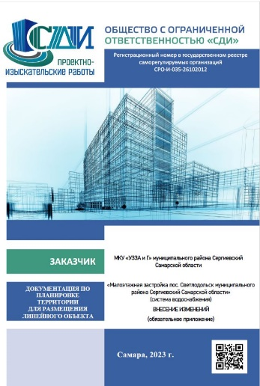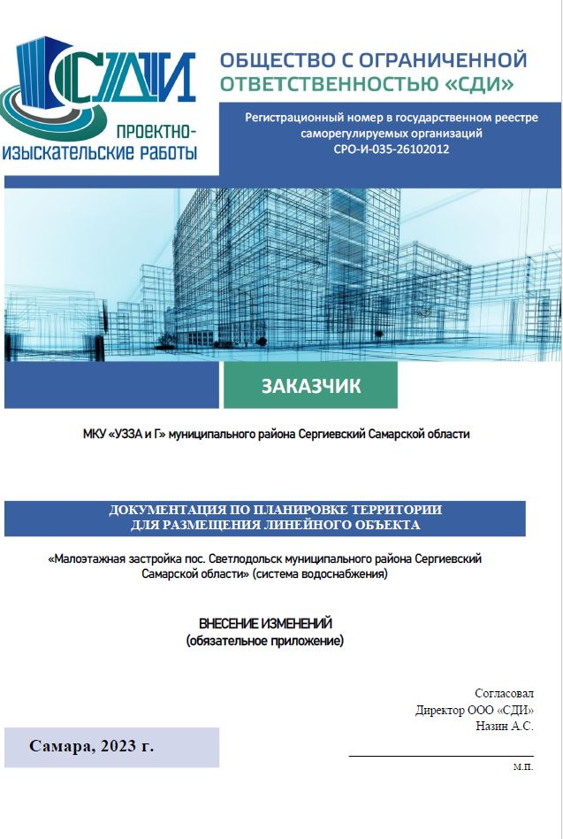
Общая часть
Данный проект является обязательным приложением к ранее утвержденной документации по планировке территории для размещения линейного объекта «Малоэтажная застройка пос. Светлодольск муниципального района Сергиевский Самарской области» (система водоснабжения).
Данная документация по внесению изменений разработана 18.10.2023 г.
В соответствии с п. 4 «а» Постановления Правительства Российской Федерации от 2 апреля 2022 г №575 «Об особенностях подготовки, согласования, утверждения, продления сроков действия документации по планировке территории, градостроительных планов земельных участков, выдачи разрешений на строительство объектов капитального строительства, разрешений на ввод в эксплуатацию», в целях подготовки документации по планировке территории и внесения изменений в такую документацию принятие решения о подготовке документации по планировке территории и решения о подготовке изменений в документацию по планировке территории не требуется. Таким образом, принятия решения о внесении изменений в ранее разработанную документацию по планировке территории не требуется.
В соответствии Градостроительному Кодексу ст. 45 п. 21, внесение изменений в документацию по планировке территории допускается путем утверждения ее отдельных частей с соблюдением требований об обязательном опубликовании такой документации в порядке, установленном законодательством. В указанном случае согласование документации по планировке территории осуществляется применительно к утверждаемым частям.
Цель - внесение изменений в Основную часть проекта межевания территории в части изменения границ устанавливаемого публичного сервитута на землях и земельных участках для возможности дальнейшего беспрепятственного оформления данных зон для строительства и эксплуатации объекта.
Проект внесения изменений разработан на основании Градостроительного законодательства РФ действующего на момент разработки проекта изменений.
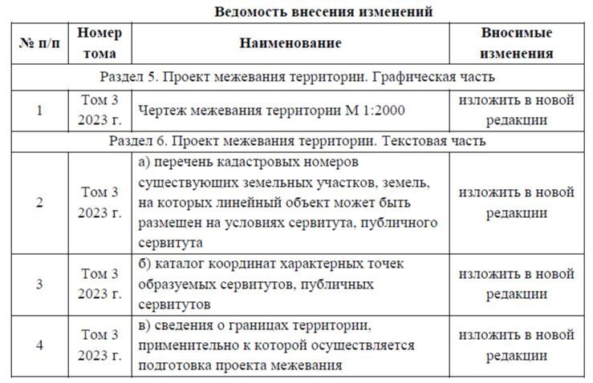

РАЗДЕЛ 5. ПРОЕКТ МЕЖЕВАНИЯ ТЕРРИТОРИИ.
ГРАФИЧЕСКАЯ ЧАСТЬ
ЧЕРТЕЖ МЕЖЕВАНИЯ ТЕРРИТОРИИ М 1:2000
НОВАЯ РЕДАКЦИЯ
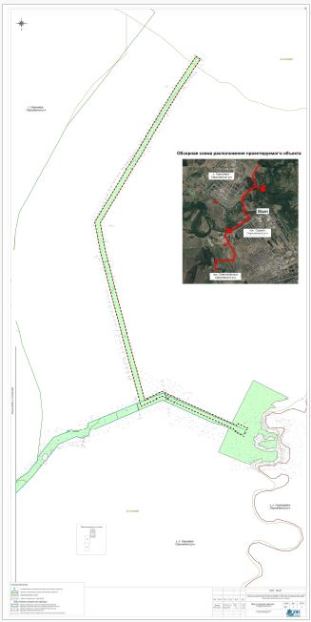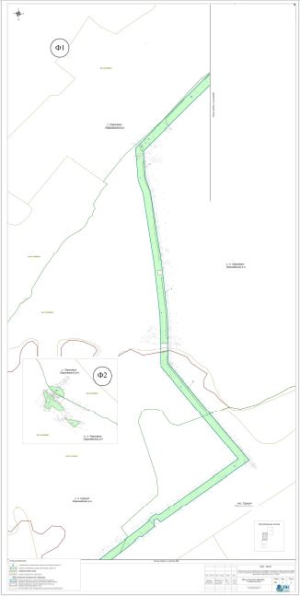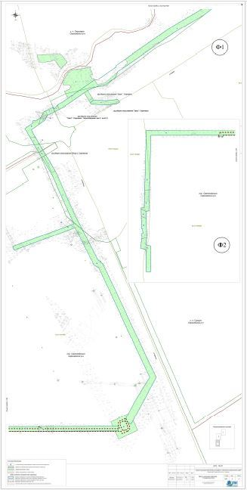
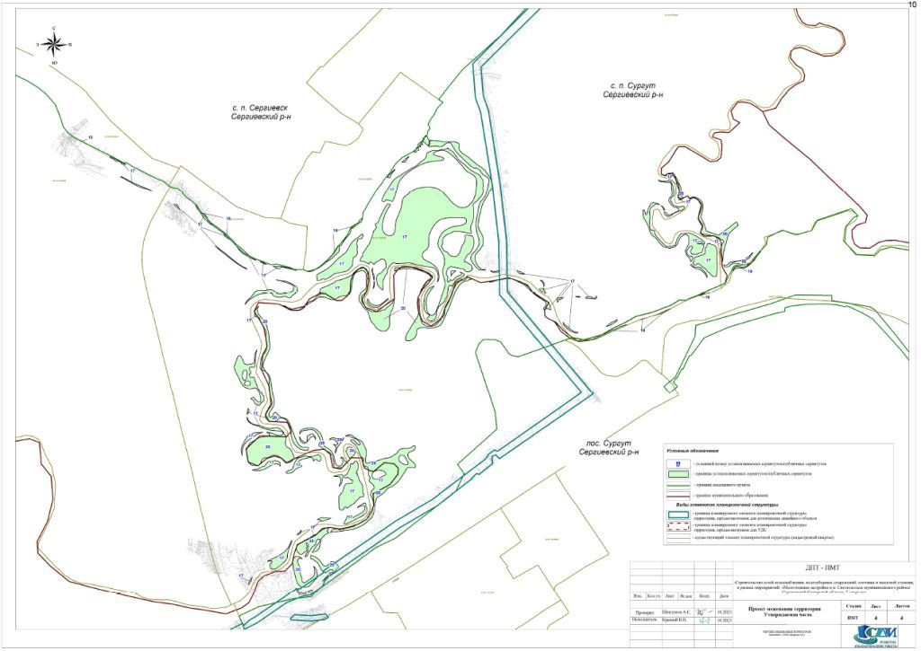
РАЗДЕЛ 6. ПРОЕКТ МЕЖЕВАНИЯ ТЕРРИТОРИИ. ТЕКСТОВАЯ ЧАСТЬ
НОВАЯ РЕДАКЦИЯ
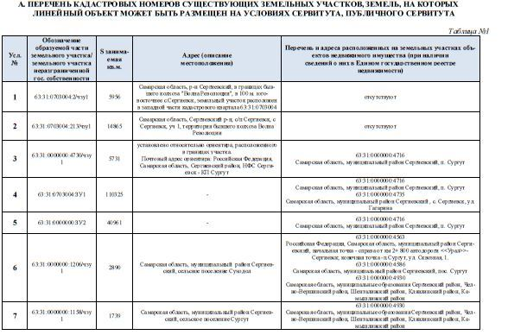
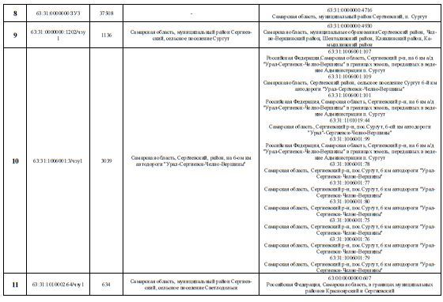
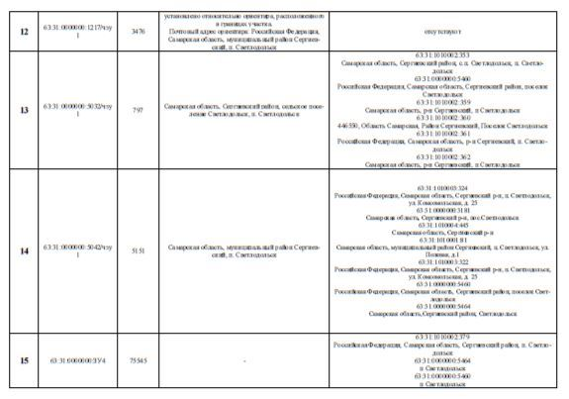
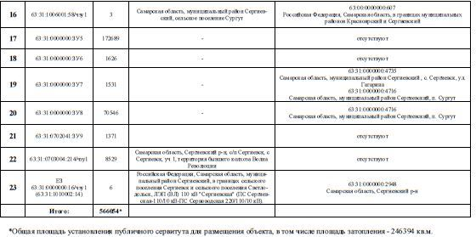
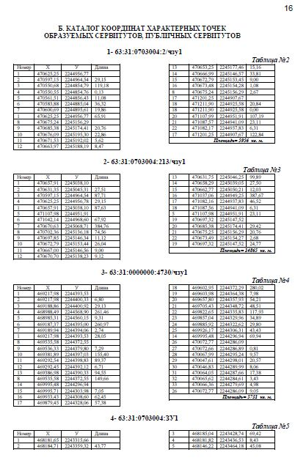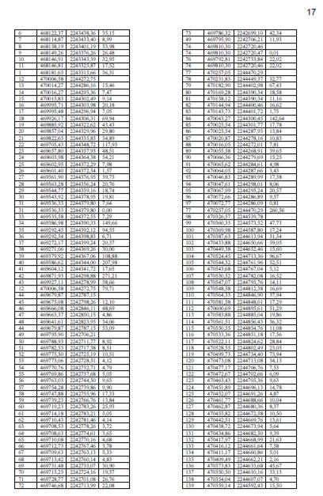

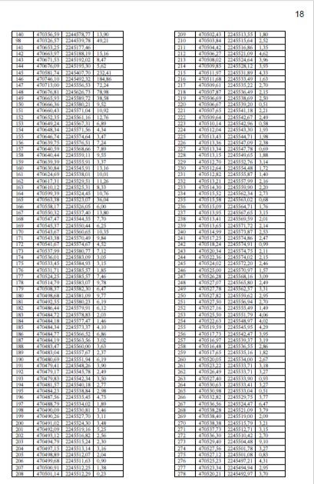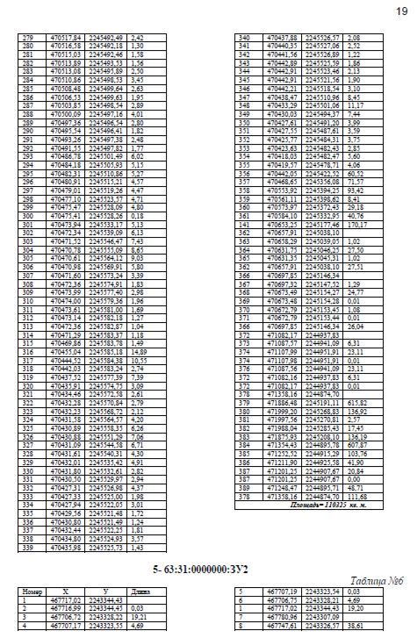
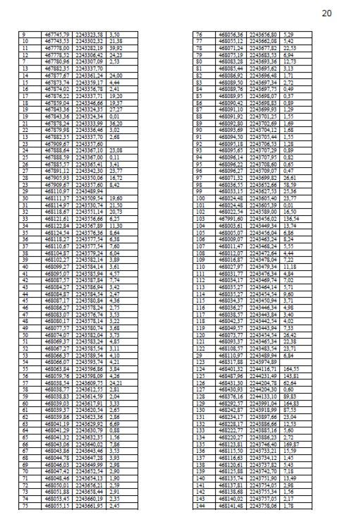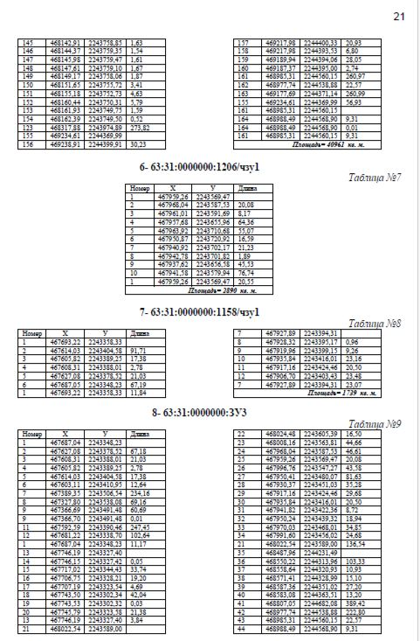

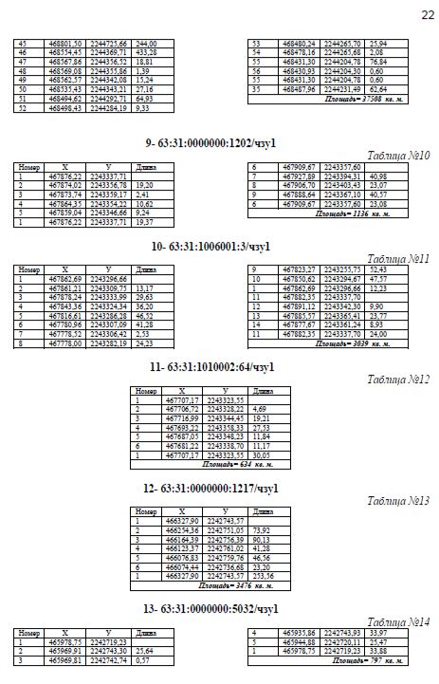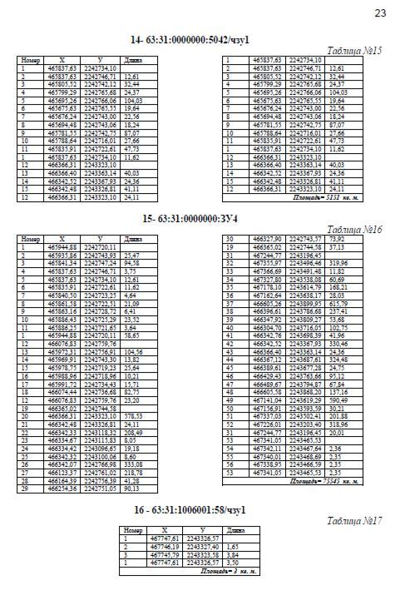
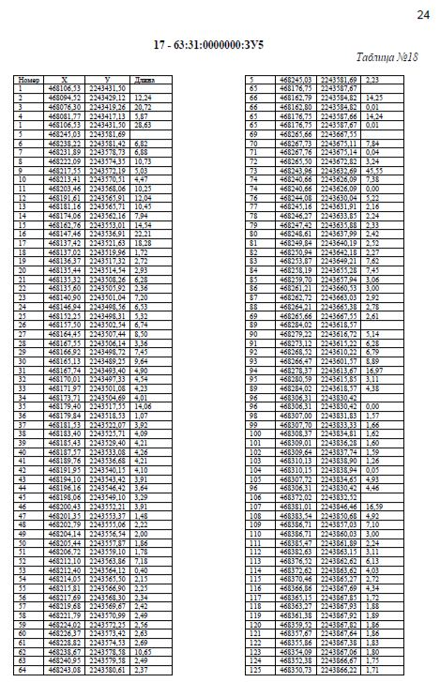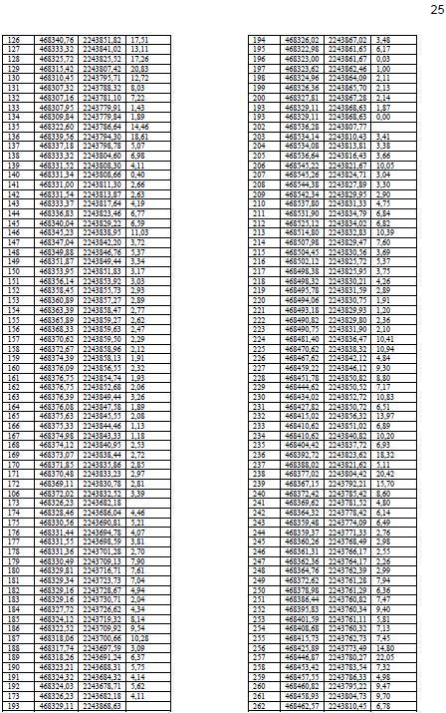

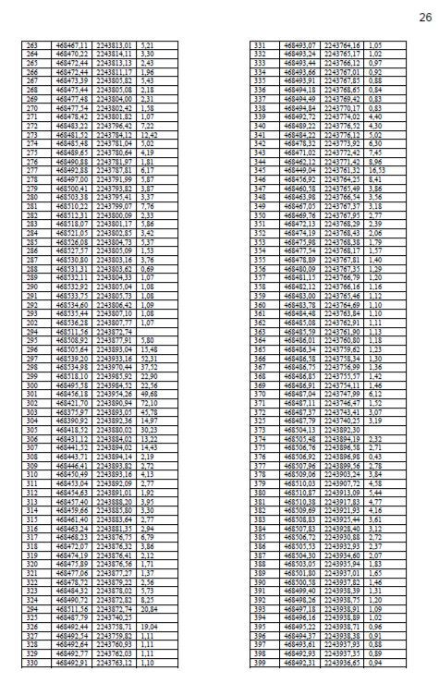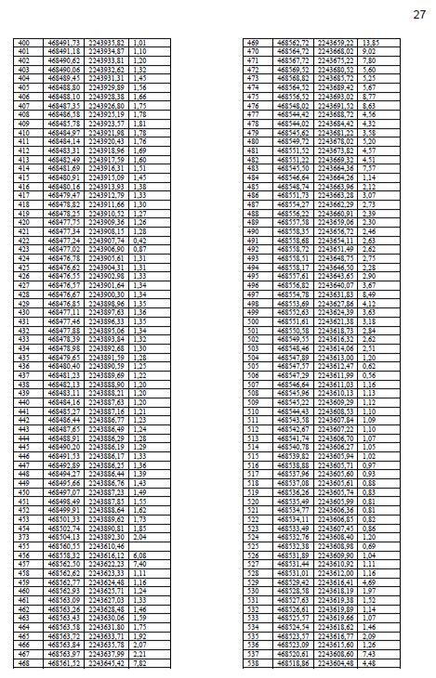
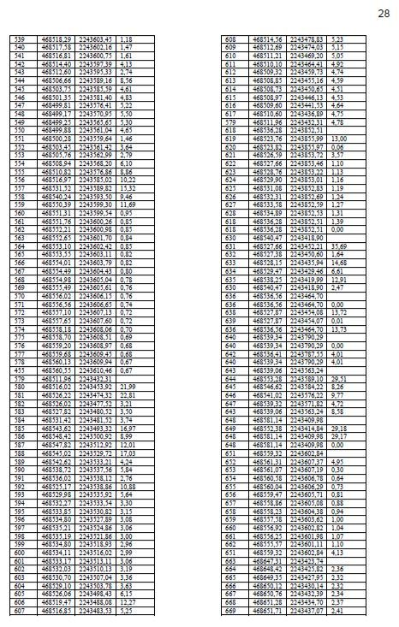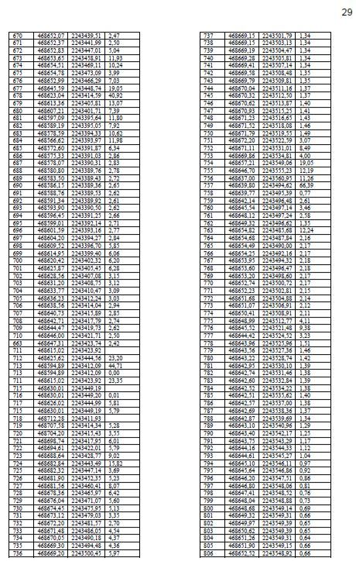

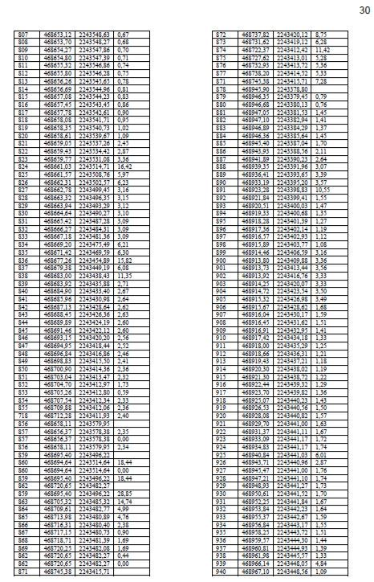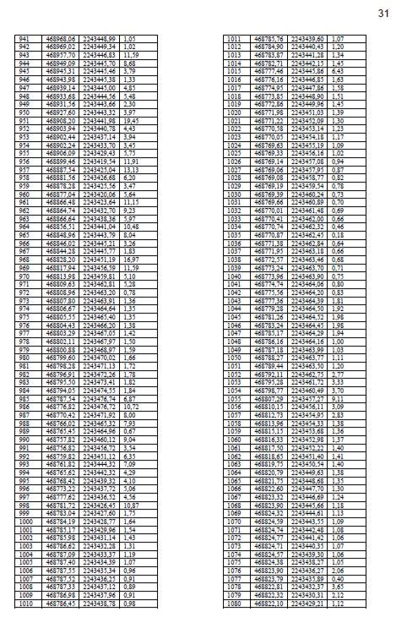
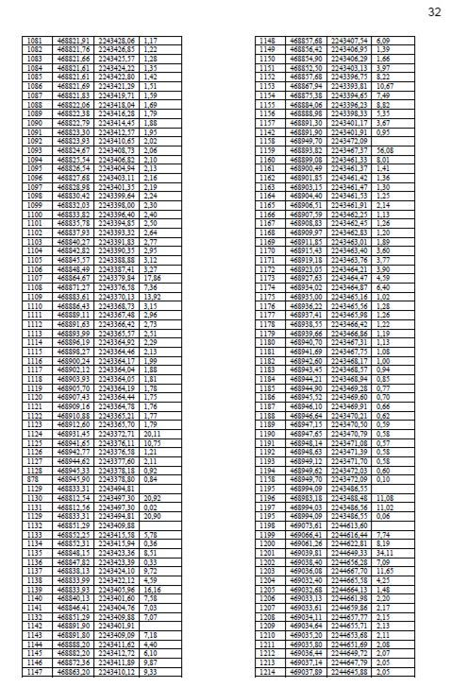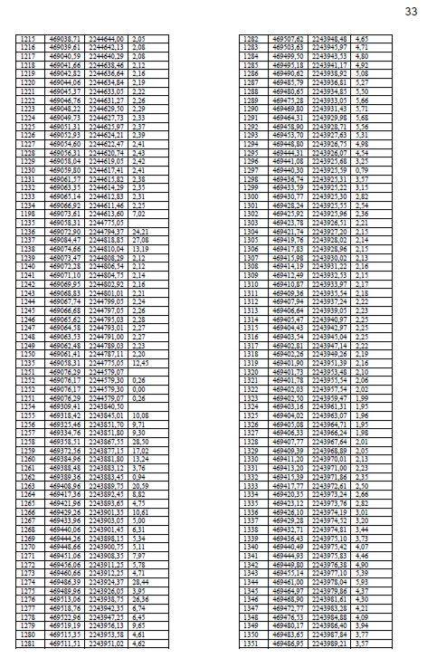

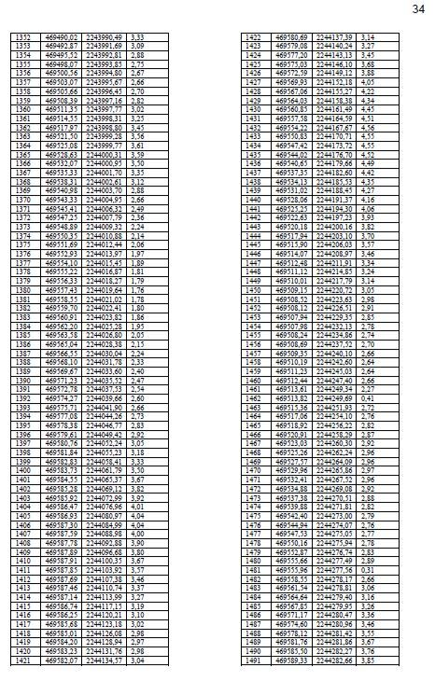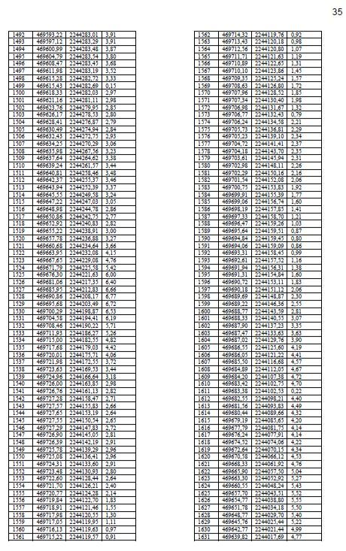
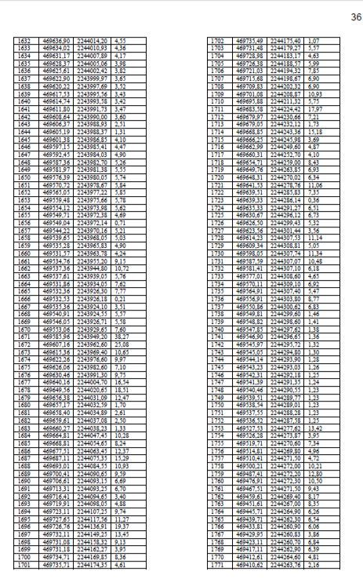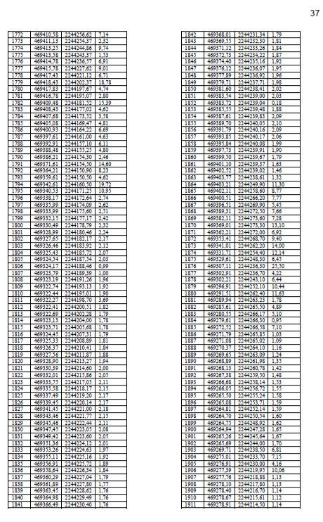

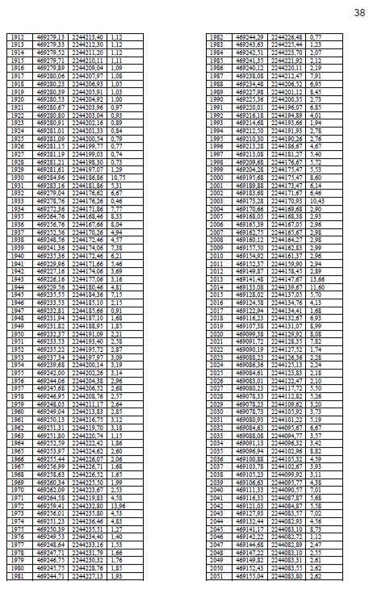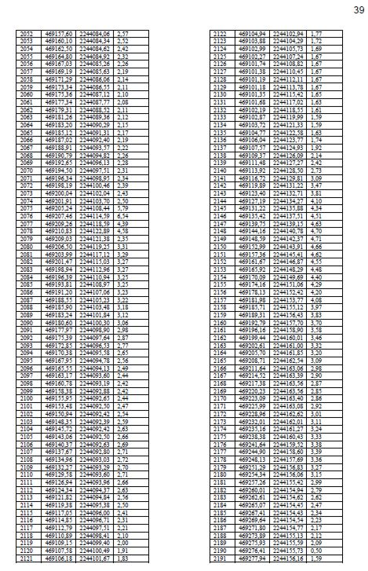
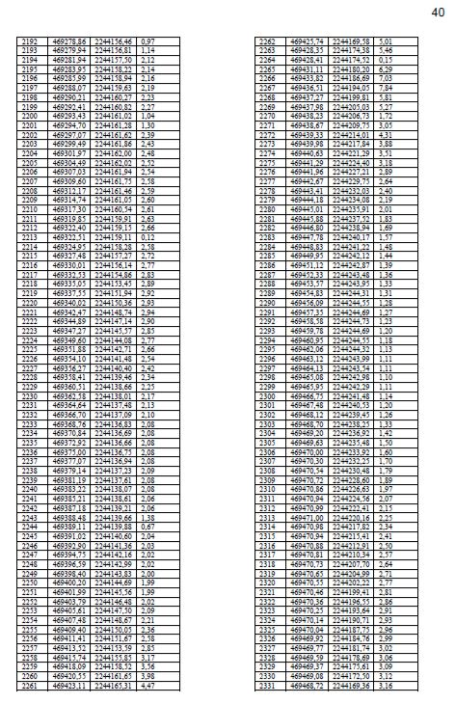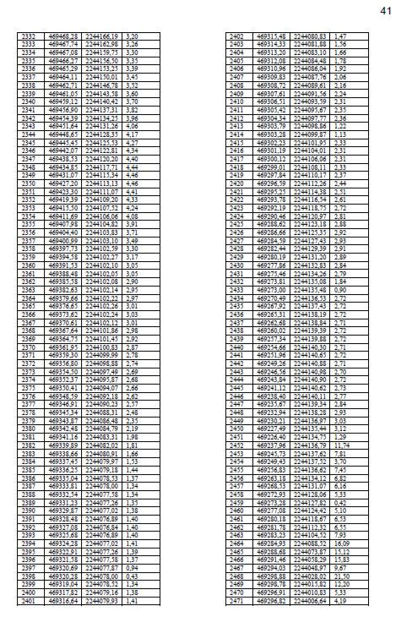

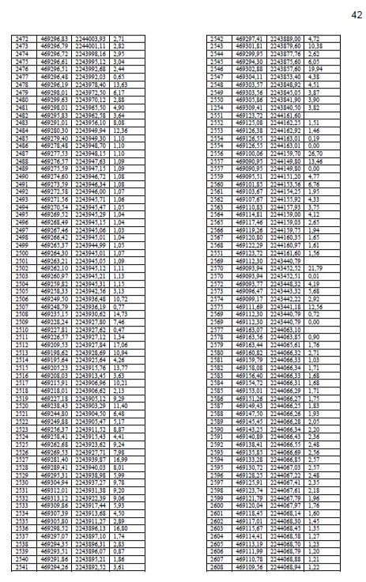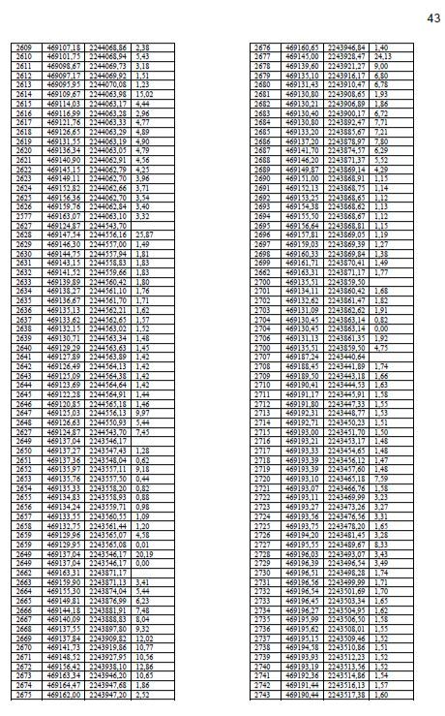
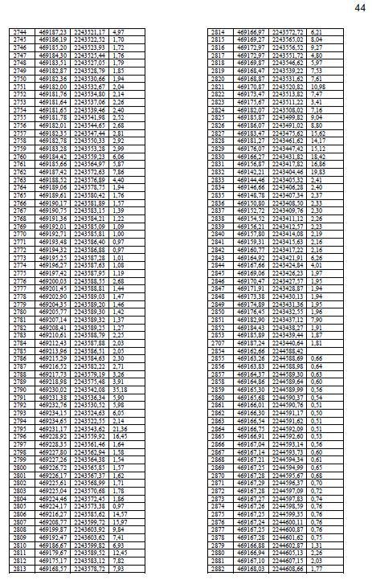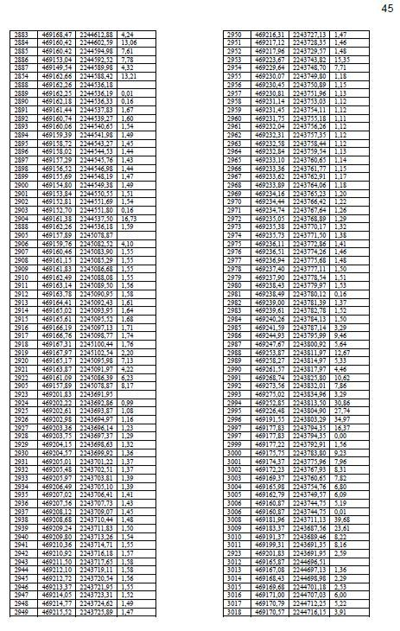

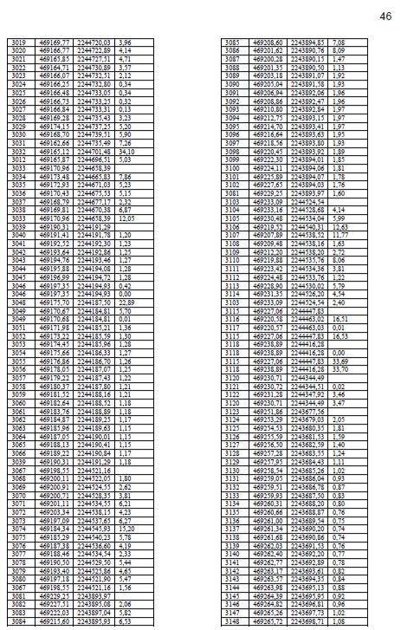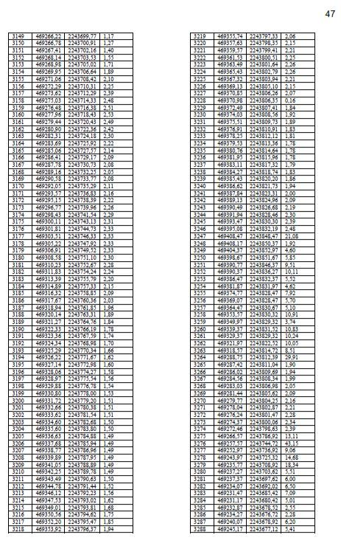
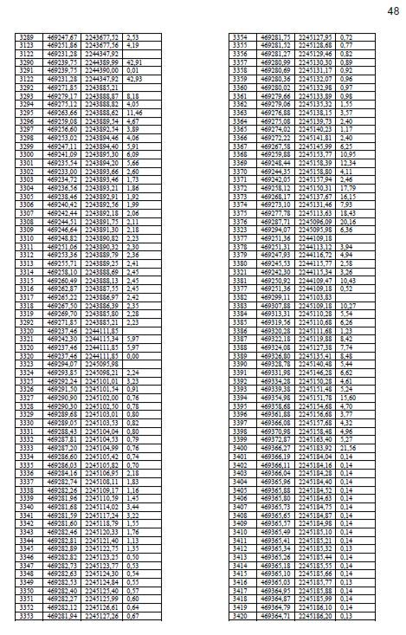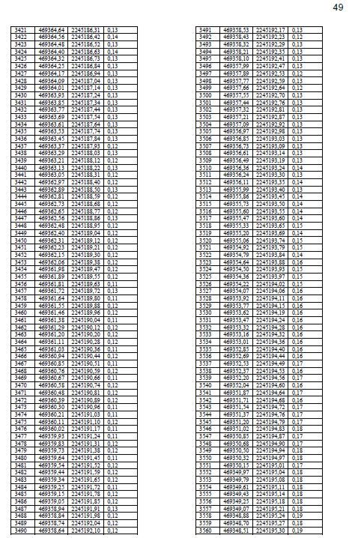

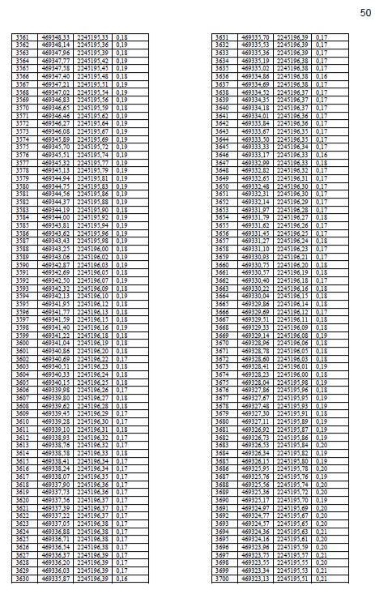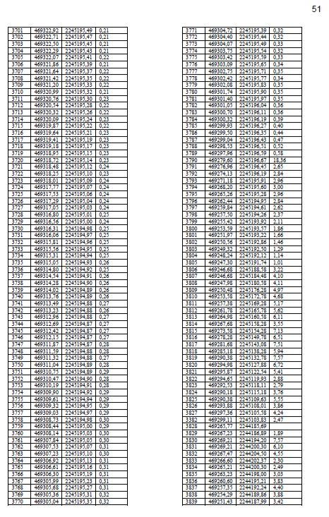
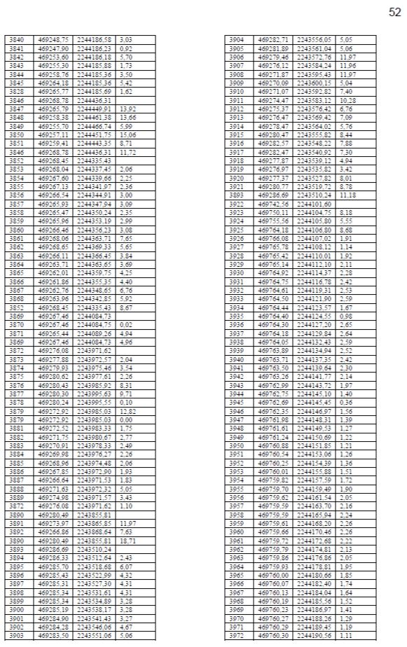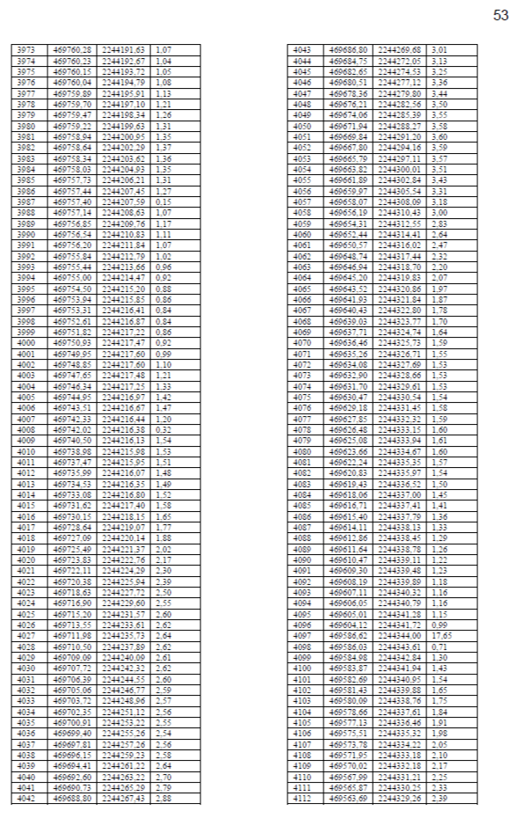

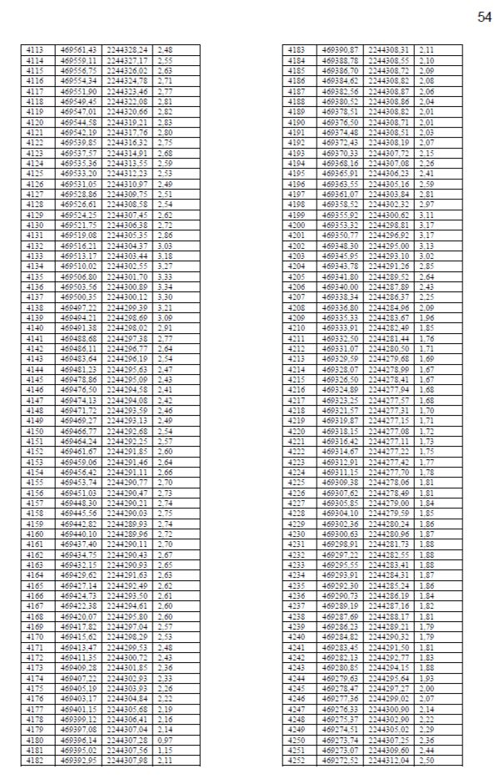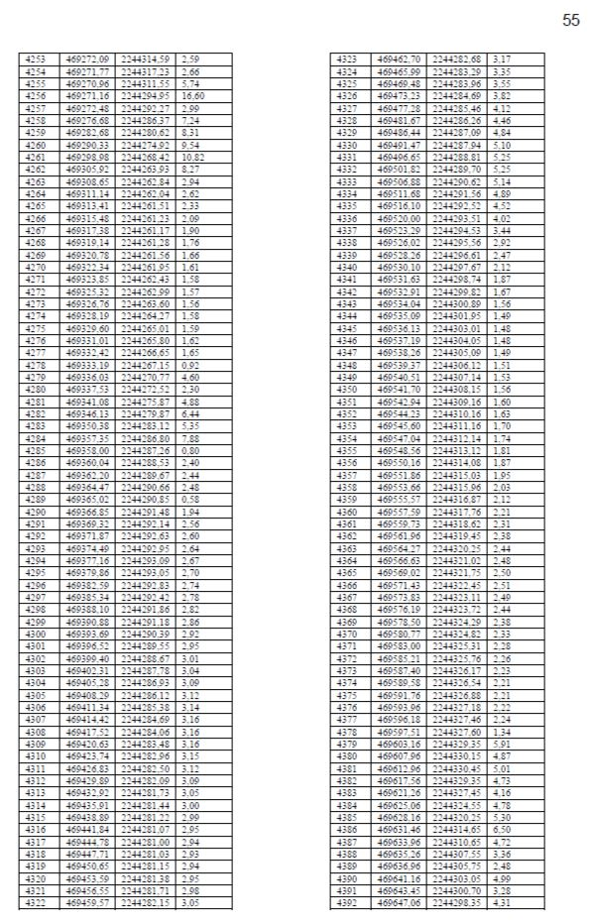
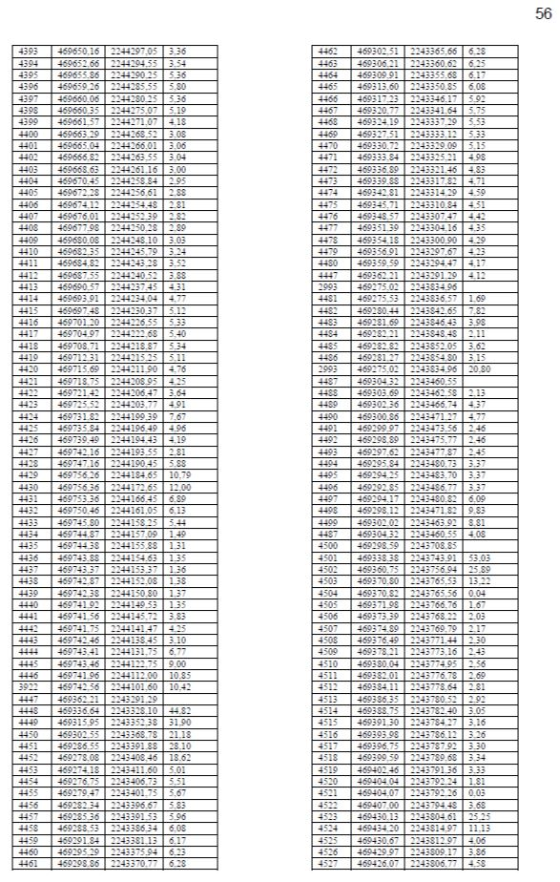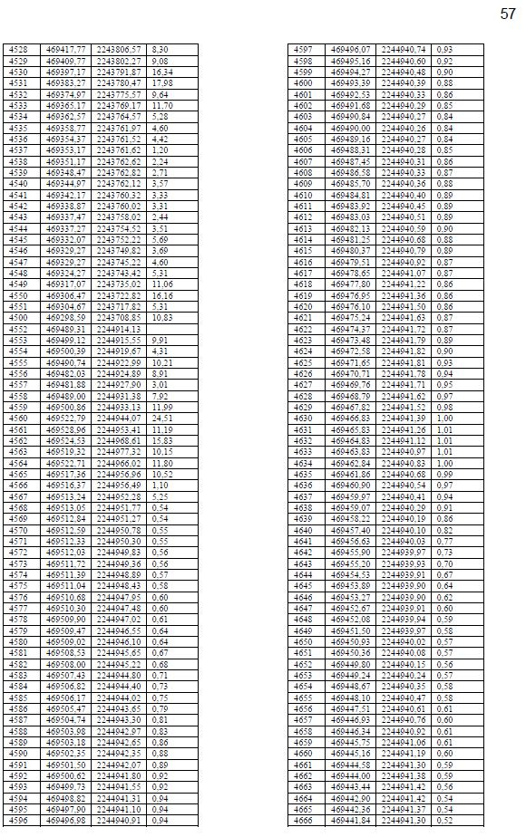

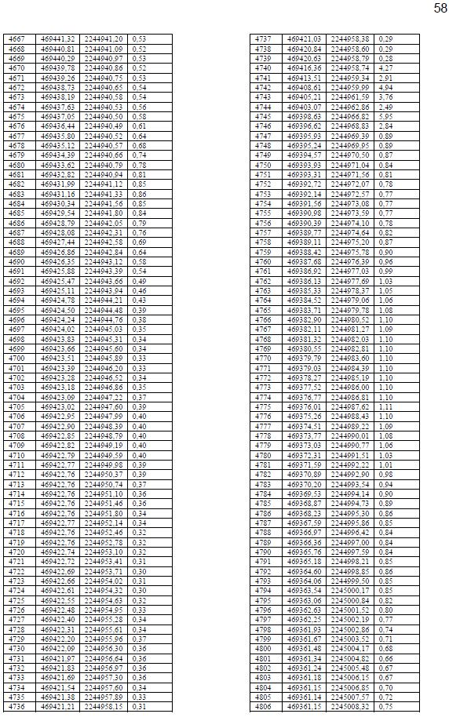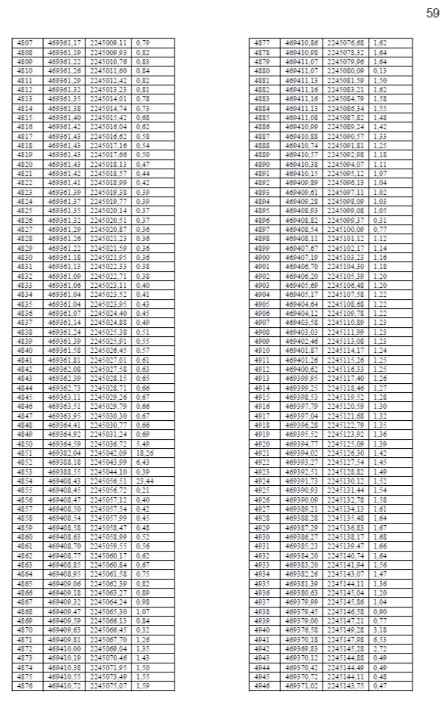
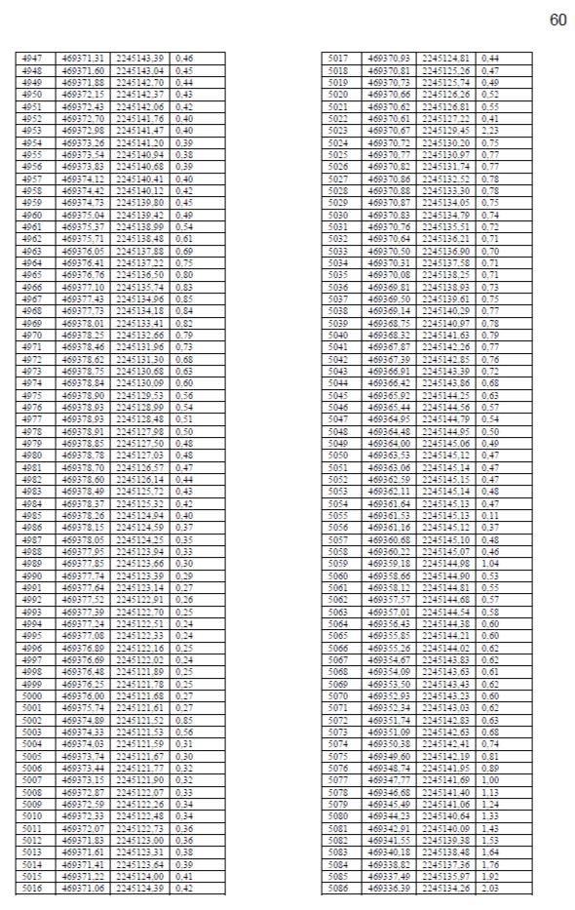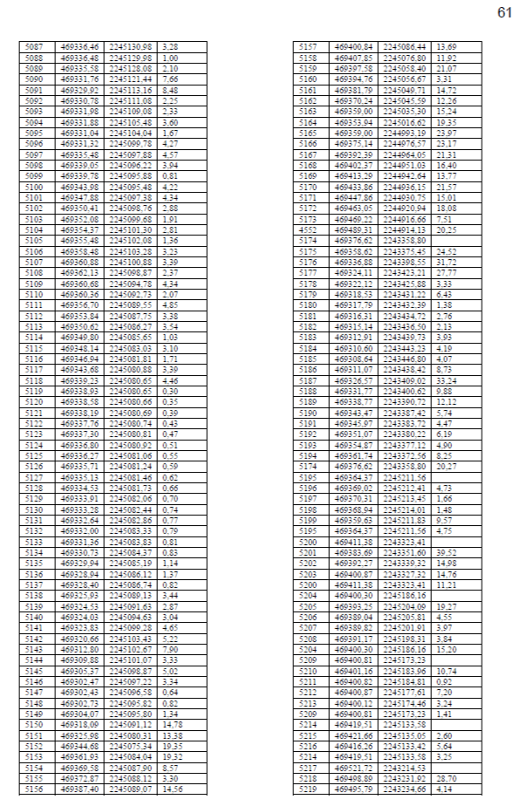

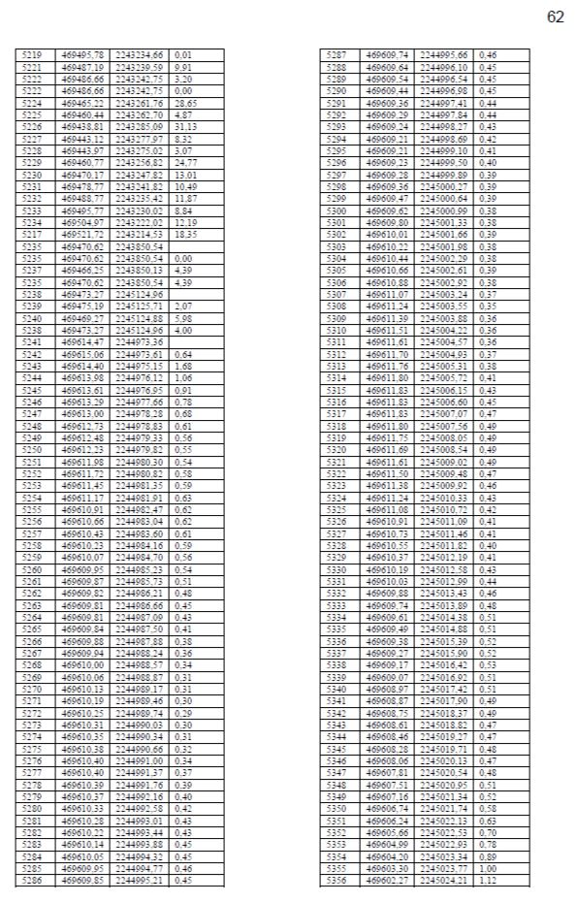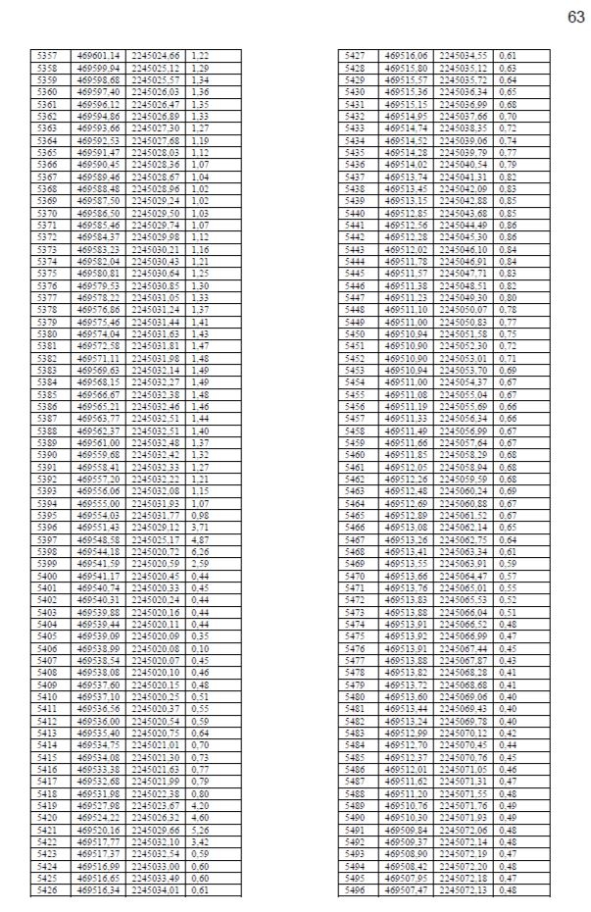
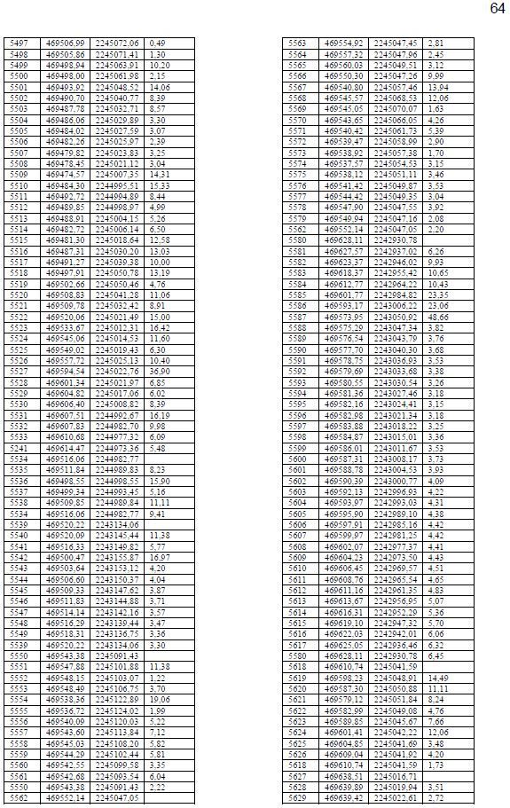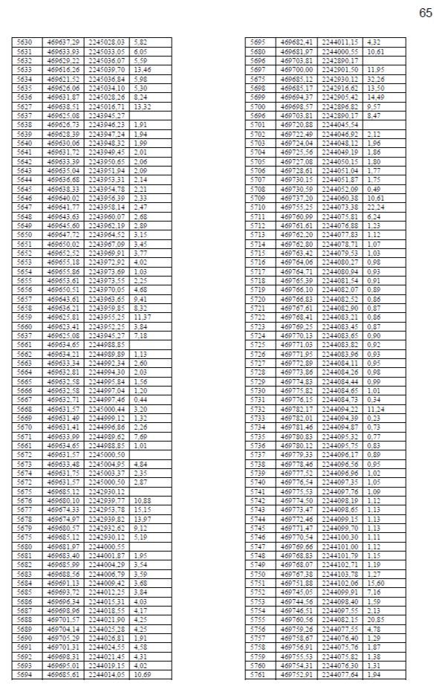

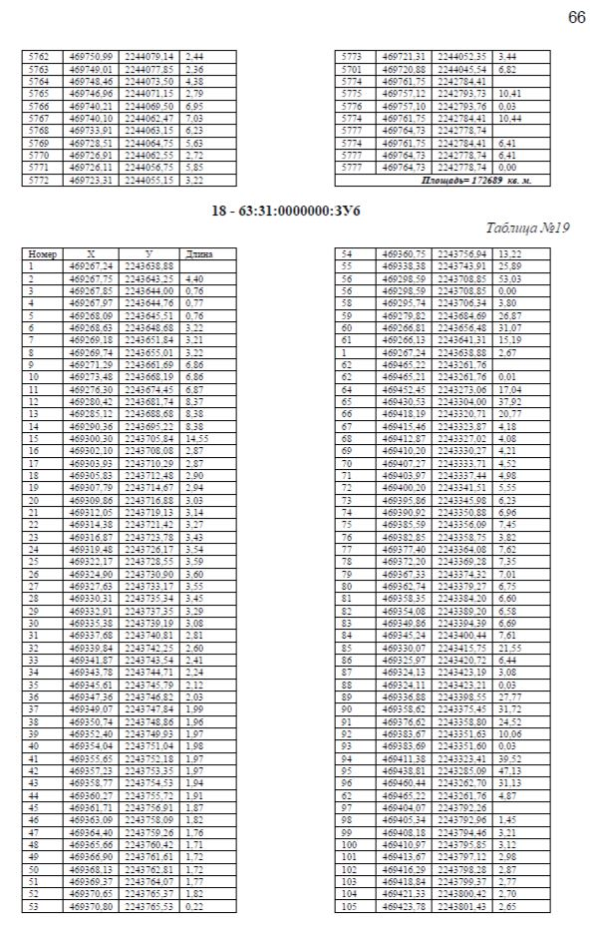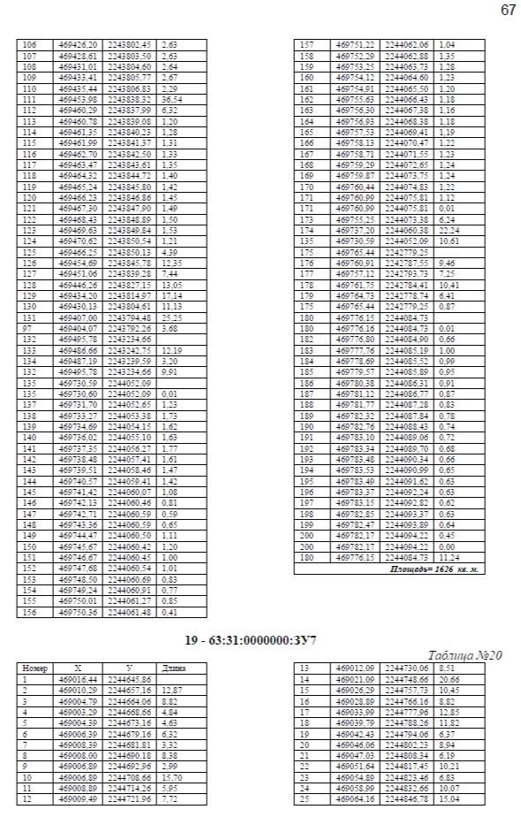
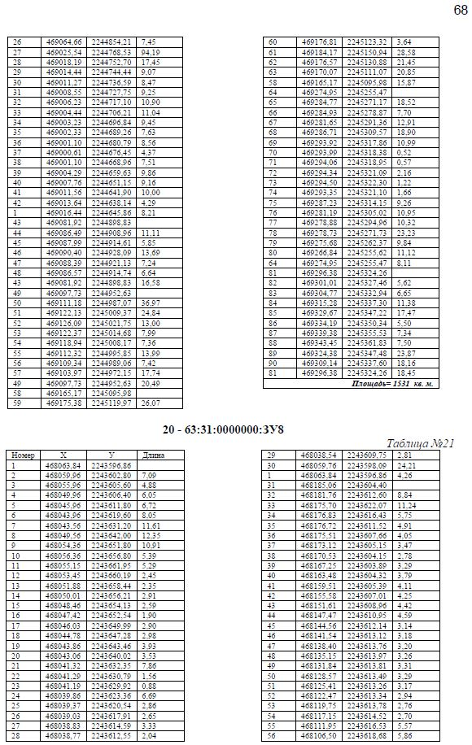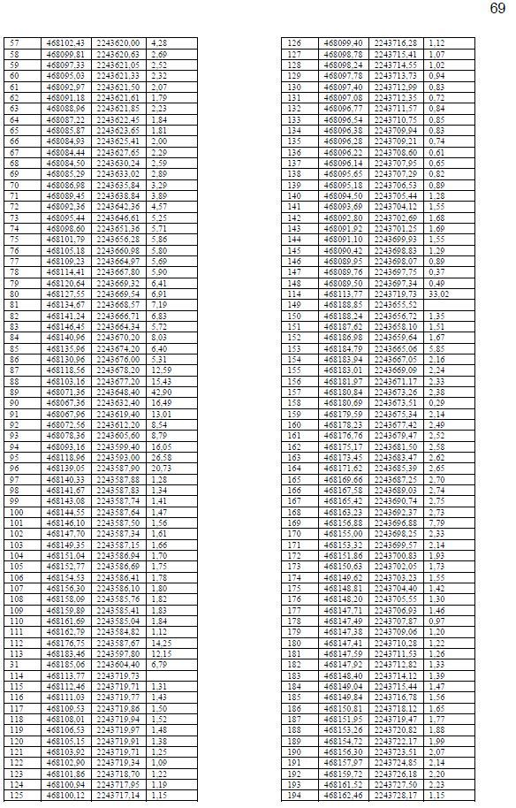

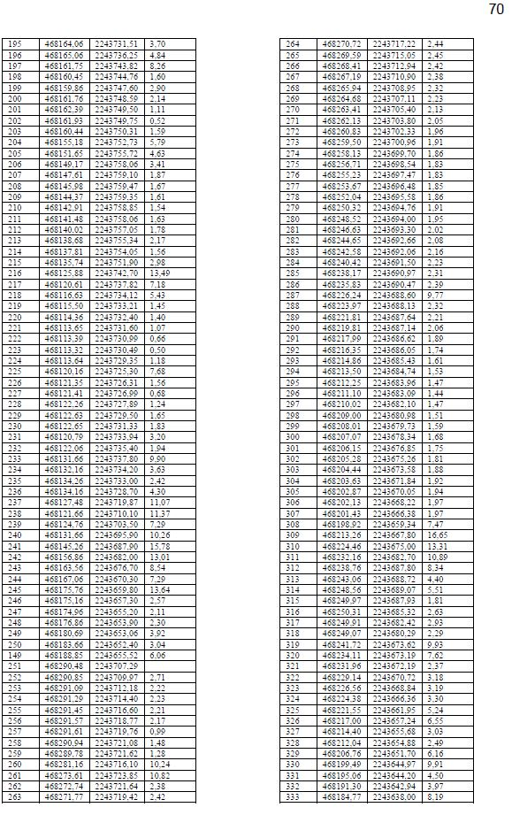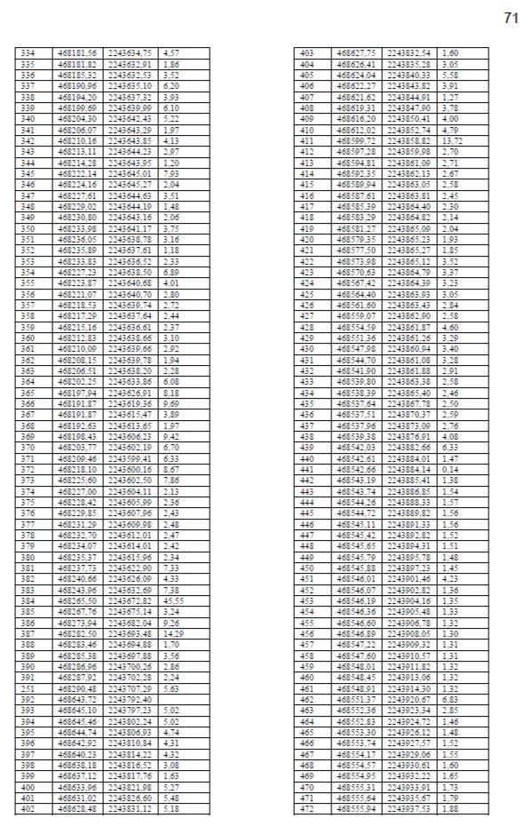
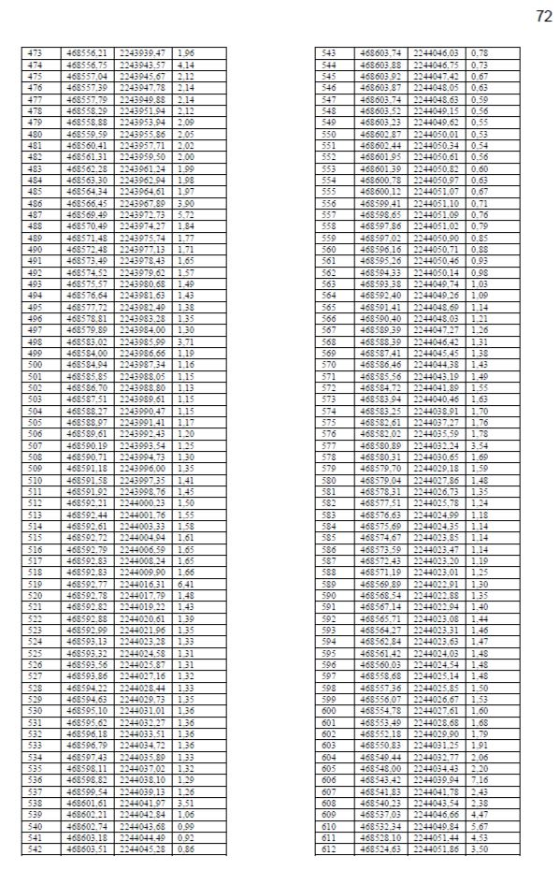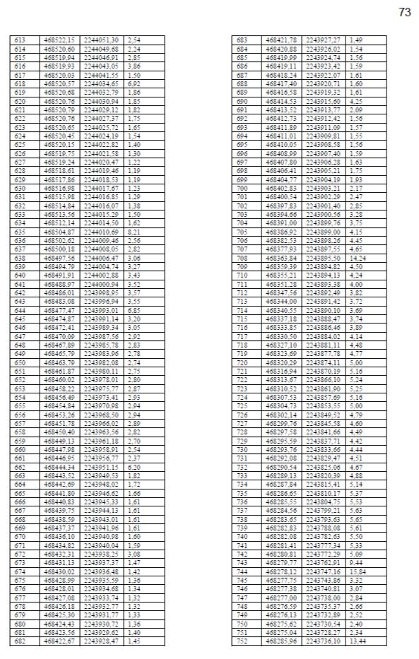

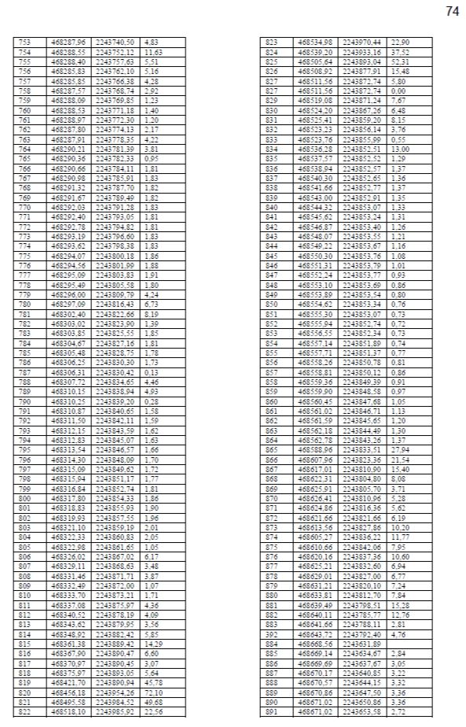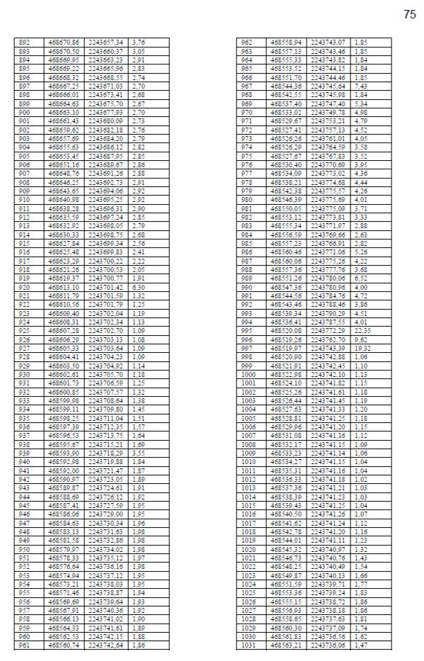
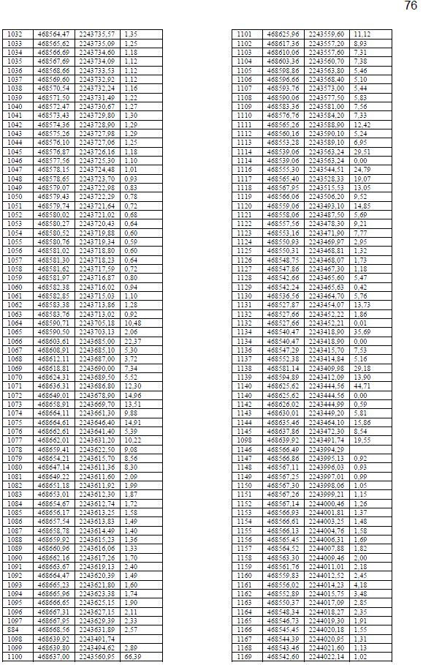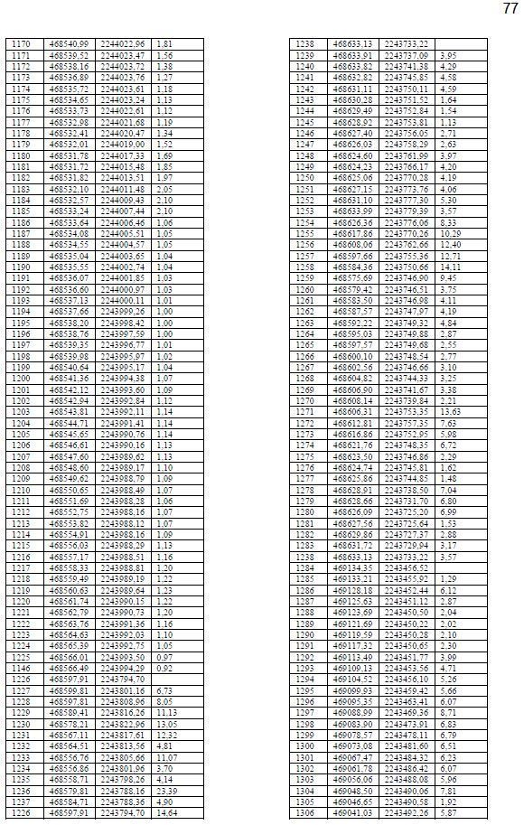

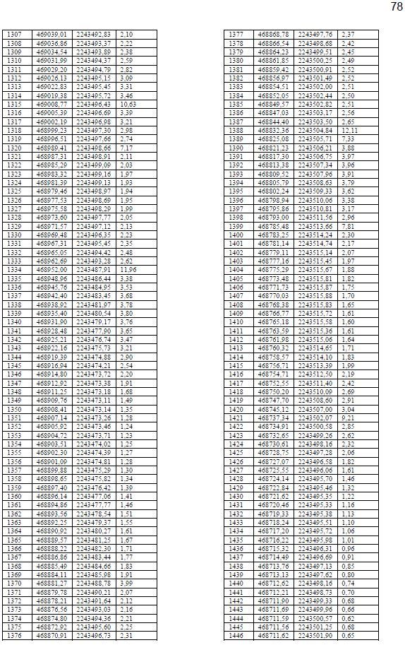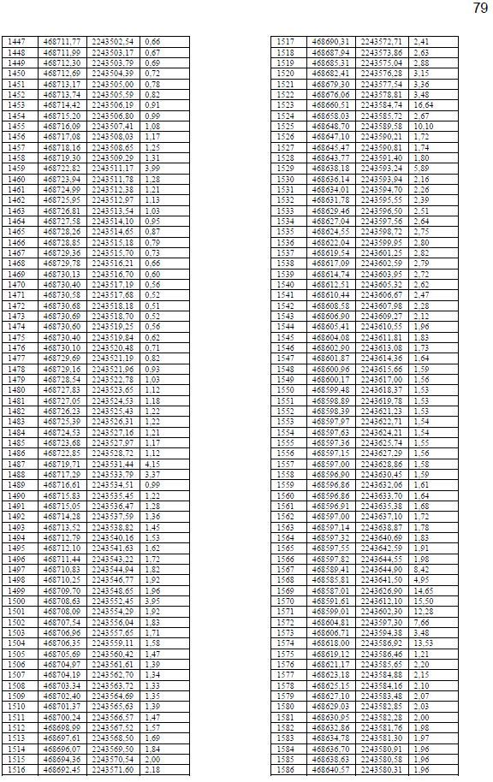
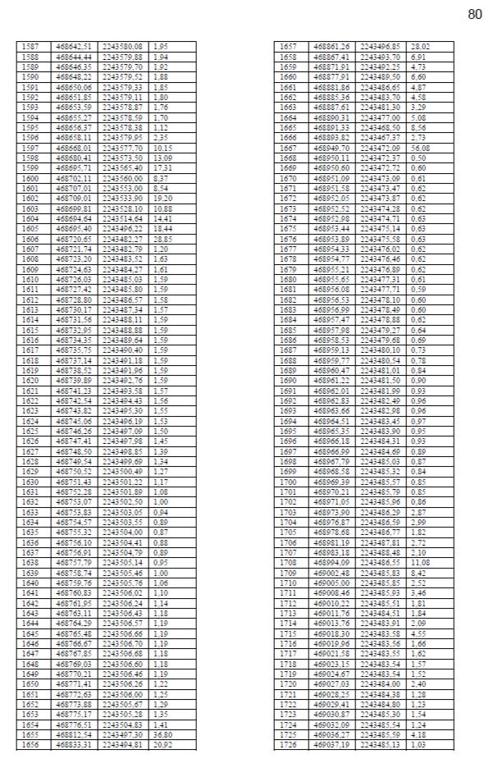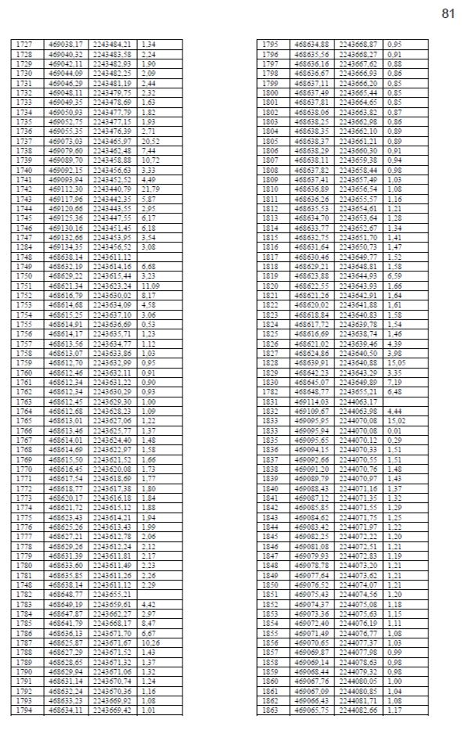

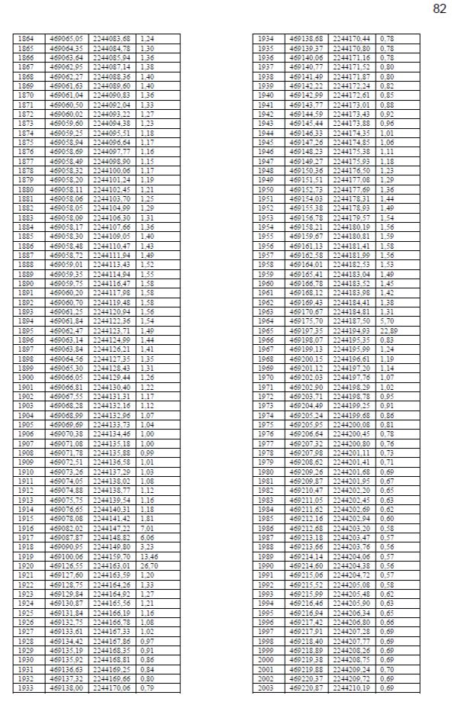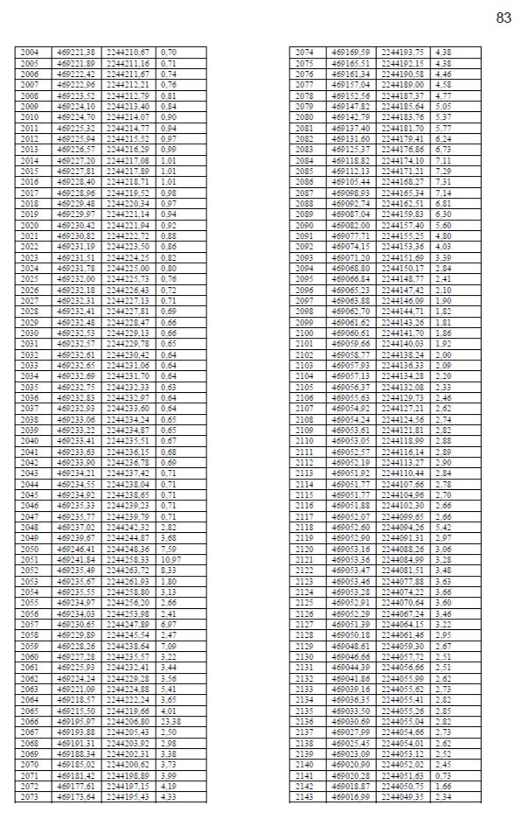
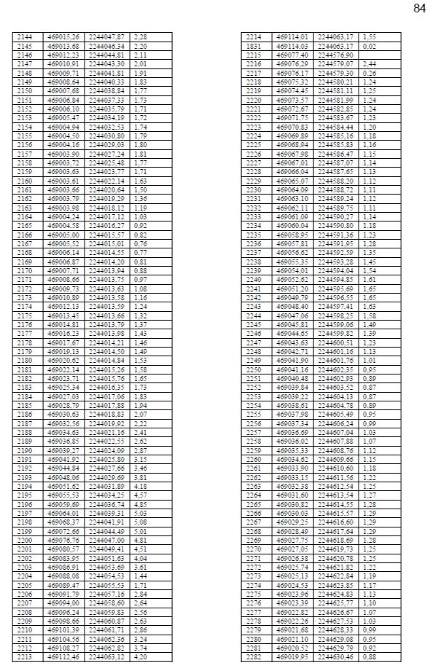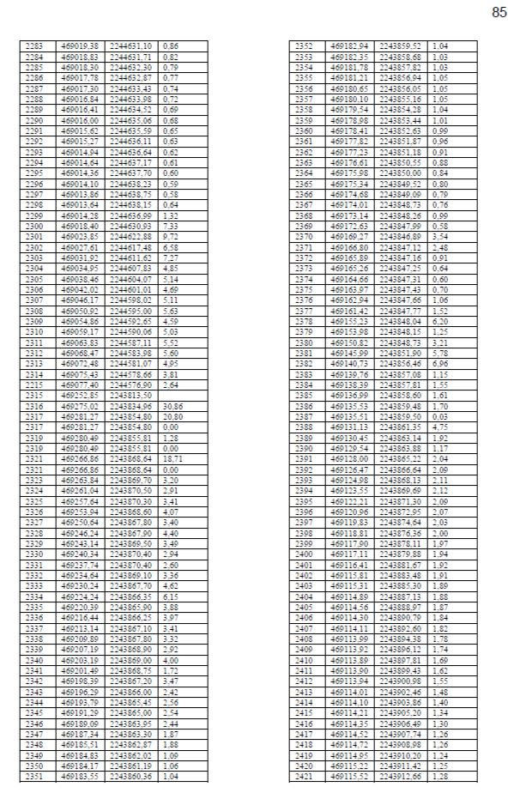

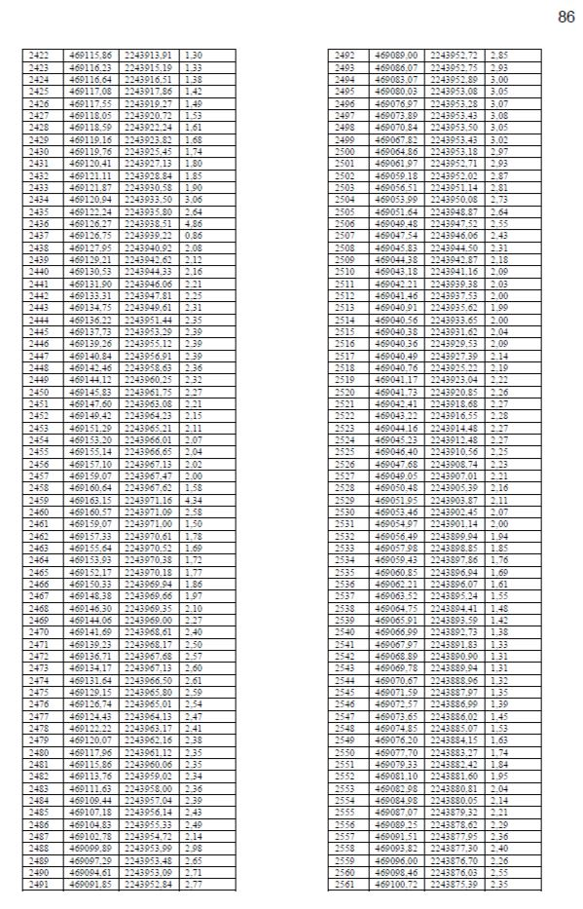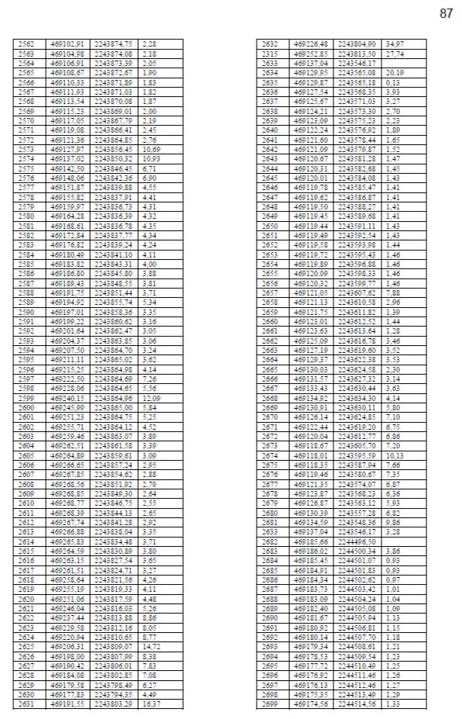
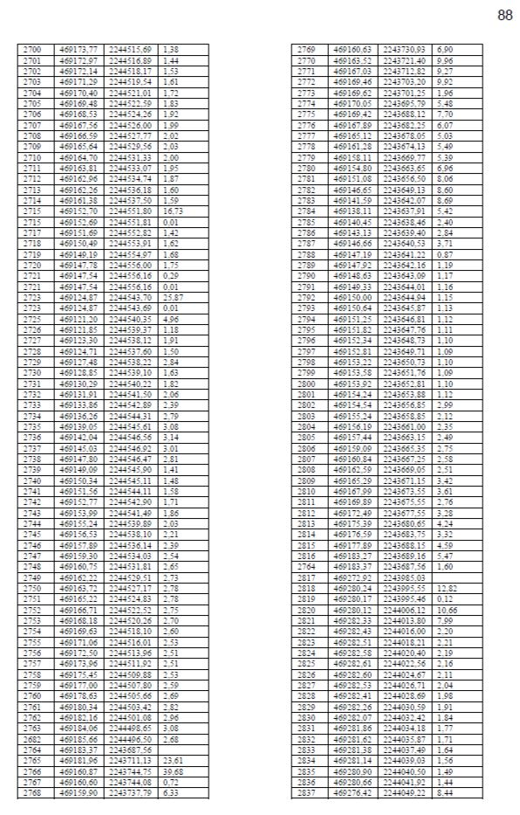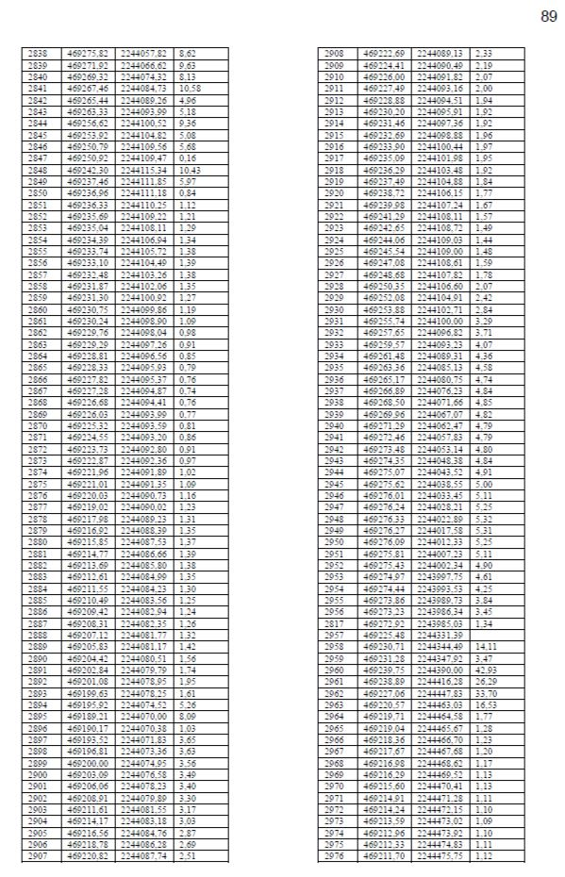

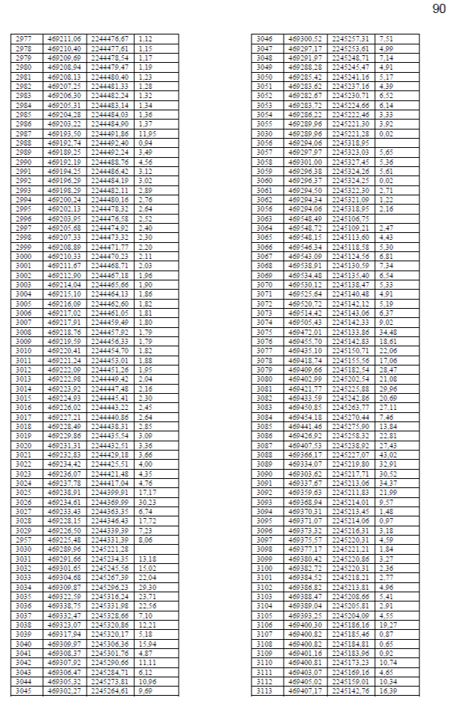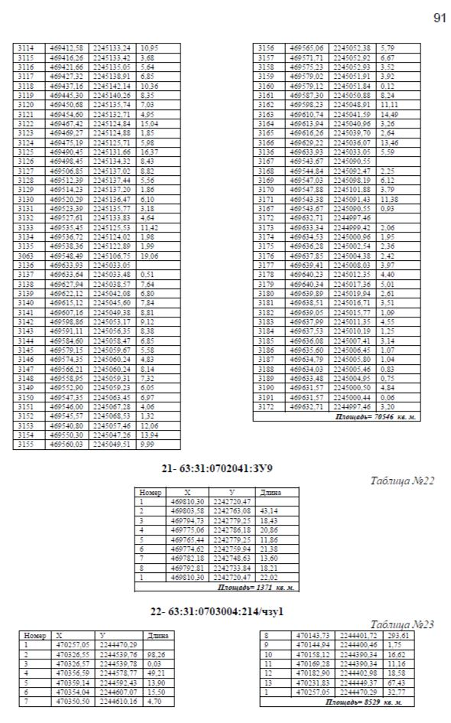
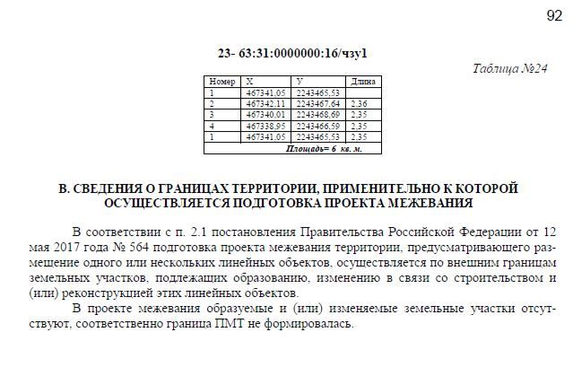

Соучредители:  - Собрание представителей муниципального района Сергиевский Самарской области;  - Администрации городского, сельских поселений муниципального района Сергиевский Самарской области. | Газета изготовлена в администрации муниципального района Сергиевский Самарской области: 446540, Самарская область, Сергиевский район, с. Сергиевск, ул. Ленина, 22.  Тел: (84655) 2-15-35  Гл. редактор: Л.Н. Мартынова | «Сергиевский вестник»  Номер подписан в печать 12.10.2023г.  в 09:00, по графику - в 09:00.  Тираж 18 экз.  Адрес редакции и издателя: с. Сергиевск,  ул. Ленина, 22.  «Бесплатно»

